BỘ GIÁO DỤC VÀ ĐÀO TẠO
TRƯỜNG ĐẠI HỌC CÔNG NGHỆ KỸ THUẬT HƯNG YÊN



BÀI TẬP LỚN
MÔN LẬP TRÌNH MOBILE ĐA NỀN TẢNG

XÂY DỰNG ỨNG DỤNG QUẢN LÝ BÁN HÀNG THỜI TRANG ĐA NỀN TẢNG

NGÀNH: KỸ THUẬT PHẦN MỀM
CHUYÊN NGÀNH: PHÁT TRIỂN ỨNG DỤNG PHẦN MỀM

SINH VIÊN: BÙI DUY THÀNH
Mã sinh viên: 12523080
MÃ LỚP: 12523W.3
HƯỚNG DẪN: ThS. VŨ XUÂN THẮNG

HƯNG YÊN – 2026

NHẬN XÉT

Nhận xét của giảng viên hướng dẫn:
.......................................................................................................................................
.......................................................................................................................................
.......................................................................................................................................
.......................................................................................................................................
.......................................................................................................................................
.......................................................................................................................................
.......................................................................................................................................
.......................................................................................................................................
.......................................................................................................................................
.......................................................................................................................................
.......................................................................................................................................
.......................................................................................................................................
.......................................................................................................................................
.......................................................................................................................................
.......................................................................................................................................
.......................................................................................................................................
.......................................................................................................................................
.......................................................................................................................................
.......................................................................................................................................
.......................................................................................................................................
.......................................................................................................................................
GIẢNG VIÊN HƯỚNG DẪN
(Ký và ghi rõ họ tên)

LỜI CAM ĐOAN
Em xin cam đoan bài tập lớn “Xây dựng ứng dụng quản lý bán hàng thời trang đa nền tảng” là kết quả thực hiện của bản thân em dưới sự hướng dẫn của Thầy Vũ Xuân Thắng.
Những phần sử dụng tài liệu tham khảo trong bài tập lớn đã được nêu rõ trong phần tài liệu tham khảo. Các kết quả trình bày trong báo cáo và chương trình xây dựng được là kết quả do bản thân em thực hiện.
Nếu vi phạm lời cam đoan này, em xin chịu hoàn toàn trách nhiệm trước khoa và nhà trường.

Hưng Yên, ngày ...... tháng ...... năm 2026
Sinh viên
........................................

LỜI CẢM ƠN
Để hoàn thành bài tập lớn này, em xin gửi lời cảm ơn tới Khoa Công nghệ thông tin, Trường Đại học Công Nghệ Kỹ thuật Hưng Yên đã tạo điều kiện cho em học tập và thực hiện đề tài.
Em xin chân thành cảm ơn Thầy Vũ Xuân Thắng đã tận tình hướng dẫn, góp ý và định hướng trong suốt quá trình thực hiện bài tập lớn.
Em cũng xin cảm ơn các thầy cô trong trường đã truyền đạt kiến thức nền tảng về lập trình ứng dụng di động, lập trình web, cơ sở dữ liệu, phân tích thiết kế hệ thống và kiểm thử phần mềm, giúp em có cơ sở để hoàn thiện đề tài.
Mặc dù đã cố gắng hoàn thiện đề tài, báo cáo và chương trình vẫn khó tránh khỏi thiếu sót. Em rất mong nhận được ý kiến nhận xét, góp ý của thầy cô để có thể cải thiện sản phẩm tốt hơn.
Em xin trân trọng cảm ơn!

MỤC LỤC
NHẬN XÉT 2
LỜI CAM ĐOAN 3
LỜI CẢM ƠN 4
DANH MỤC CÁC THUẬT NGỮ 8
DANH MỤC CÁC BẢNG 9
DANH MỤC CÁC HÌNH VẼ, ĐỒ THỊ 11
CHƯƠNG 1: TỔNG QUAN VỀ ĐỀ TÀI 12
1.1. Lý do chọn đề tài 12
1.2. Mục tiêu của đề tài 12
1.2.1. Mục tiêu tổng quát 12
1.2.2. Mục tiêu cụ thể 13
1.3. Giới hạn và phạm vi của đề tài 14
1.3.1. Đối tượng nghiên cứu 14
1.3.2. Phạm vi nghiên cứu 14
1.4. Nội dung thực hiện 16
1.5. Phương pháp tiếp cận 17
CHƯƠNG 2: CƠ SỞ LÝ THUYẾT 19
2.1. Quy trình phát triển phần mềm 19
2.1.1. Khái niệm quy trình phát triển phần mềm 19
2.1.2. Vai trò của quy trình phát triển phần mềm 20
2.1.3. Một số mô hình phát triển phần mềm 20
2.1.4. Quy trình phát triển áp dụng trong đề tài 21
2.2. Lập trình phía back-end 24
2.2.1. Khái niệm lập trình phía back-end 24
2.2.2. Vai trò của back-end trong hệ thống thương mại điện tử thời trang 24
2.2.3. Node.js và Express trong xử lý phía server 25
2.2.4. RESTful API và xử lý yêu cầu trong hệ thống 25
2.2.5. Cơ sở dữ liệu quan hệ MySQL 26
2.2.6. Thư viện mysql2 và mô hình Promise Pool 27
2.2.7. Xác thực tài khoản và phân quyền theo vai trò 28
2.2.8. Xử lý nghiệp vụ đặt hàng, tồn kho và thanh toán 29
2.2.9. Kiểm tra dữ liệu và xử lý lỗi 30
2.2.10. Giao dịch dữ liệu và các lưu ý bảo mật 30
2.2.11. Tổng kết về lập trình phía back-end 31
2.3. Lập trình phía front-end 32
2.3.1. Khái niệm lập trình phía front-end đa nền tảng 32
2.3.2. Vai trò của front-end trong hệ thống 32
2.3.3. React Native và mô hình component 32
2.3.4. Expo SDK trong phát triển Mobile & Web 33
2.3.5. TypeScript trong phát triển giao diện 34
2.3.6. Expo Router và điều hướng ứng dụng 34
2.3.7. Thiết kế giao diện phân hệ người dùng 34
2.3.8. Thiết kế giao diện phân hệ quản trị 35
2.3.9. Quản lý trạng thái, lưu trữ cục bộ và phản hồi giao diện 36
2.3.10. Đa nền tảng, responsive và trải nghiệm người dùng 36
2.3.11. Kết nối front-end với back-end 36
2.3.12. Tổng kết về lập trình phía front-end 37
CHƯƠNG 3: PHÂN TÍCH VÀ THIẾT KẾ HỆ THỐNG 38
3.1. Phát biểu bài toán 38
3.2. Đặc tả yêu cầu phần mềm và Mô tả cơ sở dữ liệu 39
3.2.1. Các yêu cầu chức năng và Đặc tả Use Case chi tiết 39
3.2.2. Biểu đồ lớp thực thể và Mô tả cơ sở dữ liệu 71
3.3. Thiết kế giao diện 80
3.3.1. Thiết kế giao diện phân hệ người dùng 80
3.3.2. Thiết kế giao diện phân hệ quản trị 81
CHƯƠNG 4: TRIỂN KHAI VÀ KIỂM THỬ HỆ THỐNG 82
4.1. Môi trường triển khai hệ thống 82
4.1.1. Môi trường phía Client 82
4.1.2. Môi trường phía Backend 82
4.1.3. Môi trường cơ sở dữ liệu 83
4.1.4. Cấu hình chạy thử nghiệm cục bộ 83
4.2. Triển khai các thành phần chính của hệ thống 84
4.2.1. Triển khai Front-end đa nền tảng 84
4.2.2. Triển khai REST API phía Backend 84
4.2.3. Kết nối và xử lý cơ sở dữ liệu 85
4.2.4. Xử lý upload hình ảnh 85
4.2.5. Xử lý nghiệp vụ đặt hàng và Transaction 85
4.2.6. Xử lý COD và VietQR 86
4.2.7. Xử lý nghiệp vụ Đổi/Trả 86
4.2.8. Triển khai Trợ lý AI Stylist 86
4.3. Triển khai giao diện phân hệ Khách hàng 87
4.4. Triển khai giao diện phân hệ Quản trị viên 95
4.5. Một số luồng nghiệp vụ triển khai tiêu biểu 107
4.5.1. Luồng mua hàng và thanh toán 107
4.5.2. Luồng theo dõi và hủy đơn 107
4.5.3. Luồng gửi yêu cầu Đổi/Trả 107
4.5.4. Luồng quản trị sản phẩm và nhập kho 107
4.5.5. Luồng quản trị đơn hàng và Đổi/Trả 108
4.6. Kiểm thử hệ thống 108
4.7. Đánh giá kết quả triển khai và kiểm thử 122
4.7.1. Kết quả đạt được 122
4.7.2. Hạn chế 123
4.7.3. Hướng phát triển 123
KẾT LUẬN 125
TÀI LIỆU THAM KHẢO 126

DANH MỤC CÁC THUẬT NGỮ
STT | Từ viết tắt | Cụm từ tiếng Anh | Diễn giải
1 | API | Application Programming Interface | Giao diện lập trình ứng dụng, dùng để trao đổi dữ liệu giữa client và server.
2 | REST | Representational State Transfer | Phong cách kiến trúc thường dùng để thiết kế API theo tài nguyên và phương thức HTTP.
3 | SDK | Software Development Kit | Bộ công cụ phát triển phần mềm; trong đề tài sử dụng Expo SDK cho React Native.
4 | UI | User Interface | Giao diện người dùng.
5 | UX | User Experience | Trải nghiệm của người dùng khi tương tác với hệ thống.
6 | QC | Quality Control | Kiểm soát chất lượng; trong source được ghi nhận bằng trường qc_passed của lịch sử nhập kho.
7 | VIP | Very Important Person | Phân hạng khách hàng được suy ra từ tổng chi tiêu để phục vụ hiển thị và điều kiện voucher; không phải trường hạng cố định trong users.

DANH MỤC CÁC BẢNG
Bảng 1.1. Phạm vi chức năng của đề tài 15
Bảng 1.2. Công nghệ sử dụng trong đề tài 16
Bảng 2.1. So sánh một số mô hình phát triển phần mềm 21
Bảng 2.2. Quy trình phát triển áp dụng trong đề tài 23
Bảng 2.3. Một số nhóm xử lý phía server trong hệ thống 26
Bảng 2.4. Vai trò của mysql2 trong đề tài 28
Bảng 2.5. Phân quyền người dùng trong hệ thống 29
Bảng 2.6. Một số yêu cầu an toàn và bảo mật phía back-end 31
Bảng 2.7. Một số component tiêu biểu trong hệ thống 33
Bảng 2.8. So sánh giao diện người dùng và giao diện quản trị 35
Bảng 3.1. Mô tả các bảng thực thể trong hệ thống 74
Bảng 3.2. Mô tả lớp/bảng Người dùng (User / users) 75
Bảng 3.3. Mô tả lớp/bảng Sản phẩm (Product / products) 75
Bảng 3.4. Mô tả lớp/bảng Đơn hàng (Order / orders) 76
Bảng 3.5. Mô tả lớp/bảng Chi tiết đơn hàng (OrderItem / order_items) 77
Bảng 3.6. Mô tả lớp/bảng Mã giảm giá (Voucher / vouchers) 78
Bảng 3.7. Mô tả lớp/bảng Sản phẩm yêu thích (Favorite / favorites) 78
Bảng 3.8. Mô tả lớp/bảng Đánh giá sản phẩm (Review / reviews) 79
Bảng 3.9. Mô tả lớp/bảng Lịch sử nhập kho (StockImport / stock_imports) 79
Bảng 4.1. Môi trường và công nghệ triển khai phía Client 82
Bảng 4.2. Môi trường và công nghệ triển khai phía Backend 83
Bảng 4.3. Thành phần cơ sở dữ liệu và kết nối 83
Bảng 4.4. Các API/nghiệp vụ triển khai chính 84
Bảng 4.5. Test case chức năng đăng ký tài khoản 108
Bảng 4.6. Test case chức năng đăng nhập 109
Bảng 4.7. Test case chức năng xem và tìm kiếm sản phẩm (UC-KH-01) 110
Bảng 4.8. Test case chức năng quản lý giỏ hàng & Gợi ý kích cỡ (UC-KH-02) 111
Bảng 4.9. Test case chức năng đặt hàng và thanh toán - COD & VietQR (UC-KH-03) 112
Bảng 4.10. Test case chức năng theo dõi đơn hàng & Hủy đơn (UC-KH-04) 113
Bảng 4.11. Test case chức năng gửi yêu cầu Đổi/Trả hàng (UC-KH-05) 114
Bảng 4.12. Test case chức năng đánh giá sản phẩm (UC-KH-06) 114
Bảng 4.13. Test case chức năng quản lý sản phẩm yêu thích (UC-KH-07) 115
Bảng 4.14. Test case chức năng thông tin cá nhân & Địa chỉ (UC-KH-08) 116
Bảng 4.15. Test case phân hệ quản trị - Dashboard thống kê (UC-QT-01) 116
Bảng 4.16. Test case phân hệ quản trị - Quản lý sản phẩm (UC-QT-02) 117
Bảng 4.17. Test case phân hệ quản trị - Nhập kho & Kiểm định QC (UC-QT-03) 117
Bảng 4.18. Test case phân hệ quản trị - Quản lý đơn hàng (UC-QT-04) 118
Bảng 4.19. Test case phân hệ quản trị - Xử lý Đổi/Trả hàng (UC-QT-05) 119
Bảng 4.20. Test case phân hệ quản trị - Quản lý Voucher & Hạng VIP (UC-QT-06) 120
Bảng 4.21. Test case phân hệ quản trị - Quản lý tài khoản & Phân quyền (UC-QT-07) 120
Bảng 4.22. Test case an toàn, bảo mật & Phân quyền hệ thống 121
Bảng 4.23. Test case cài đặt, build và triển khai ứng dụng 122
Bảng 4.24. Tổng hợp kết quả kiểm thử các phân hệ chức năng hệ thống ThoiTrangHD 123

DANH MỤC CÁC HÌNH VẼ, ĐỒ THỊ
Hình 3.1. Sơ đồ kiến trúc tổng quan hệ thống ThoiTrangHD 40
Hình 3.2. Sơ đồ phân rã chức năng hệ thống ThoiTrangHD 41
Hình 3.3. Biểu đồ Use Case tổng quát hệ thống ThoiTrangHD 42
Hình 3.4. Biểu đồ Use Case phân hệ Khách hàng 43
Hình 3.5. Biểu đồ Use Case phân hệ Quản trị viên 51
Hình 3.6. Biểu đồ Use Case chi tiết Đặt hàng và Thanh toán 60
Hình 3.7. Sơ đồ tuần tự (Sequence Diagram) quy trình Đặt hàng và Thanh toán 62
Hình 3.8. Biểu đồ hoạt động (Activity Diagram) quy trình Đặt hàng và Thanh toán 63
Hình 3.9. Biểu đồ máy trạng thái (State Machine) vòng đời Đơn hàng 64
Hình 3.10. Biểu đồ Use Case chi tiết Đổi/Trả hàng 65
Hình 3.11. Sơ đồ tuần tự Khách hàng gửi yêu cầu Đổi/Trả hàng 68
Hình 3.12. Sơ đồ tuần tự Quản trị viên xử lý yêu cầu Đổi/Trả hàng 69
Hình 3.13. Biểu đồ hoạt động Quản trị viên xử lý yêu cầu Đổi/Trả 70
Hình 3.14. Biểu đồ máy trạng thái yêu cầu Đổi/Trả hàng 71
Hình 3.15. Sơ đồ quan hệ thực thể (ERD) hệ thống ThoiTrangHD 72
Hình 3.16. Biểu đồ lớp thực thể (Class Diagram) hệ thống ThoiTrangHD 73
Hình 4.1. Giao diện đăng ký tài khoản 87
Hình 4.2. Giao diện đăng nhập 88
Hình 4.3. Giao diện Trang chủ và sản phẩm nổi bật 89
Hình 4.4. Giao diện danh sách sản phẩm 90
Hình 4.5. Giao diện chi tiết sản phẩm 91
Hình 4.6. Giao diện giỏ hàng và áp dụng Voucher 92
Hình 4.7. Giao diện thanh toán đơn hàng 93
Hình 4.8. Giao diện đặt hàng thành công và thanh toán VietQR 94
Hình 4.9. Giao diện quản lý đơn hàng của khách hàng 95
Hình 4.10. Giao diện Dashboard quản trị 96
Hình 4.11. Giao diện quản lý đơn hàng 97
Hình 4.12. Giao diện quản lý Đổi/Trả 98
Hình 4.13. Giao diện quản lý sản phẩm và tồn kho 99
Hình 4.14. Giao diện Bảng Tồn Kho Chi Tiết (Ma trận Size × Màu) 100
Hình 4.15. Giao diện quản lý nhập kho và QC 102
Hình 4.16. Giao diện quản lý khách hàng và phân quyền 103
Hình 4.17. Giao diện quản lý Voucher 104
Hình 4.18. Giao diện Báo cáo tài chính và Phân tích doanh thu Admin 105
Hình 4.19. Giao diện Trợ lý AI Stylist hỗ trợ khách hàng 106

CHƯƠNG 1: TỔNG QUAN VỀ ĐỀ TÀI

1.1. Lý do chọn đề tài
Trong những năm gần đây, thương mại điện tử phát triển mạnh và dần trở thành một kênh mua sắm quen thuộc. Đối với lĩnh vực thời trang, người dùng không chỉ quan tâm đến hình ảnh và giá bán mà còn cần tra cứu nhanh sản phẩm, lựa chọn đúng kích cỡ, màu sắc, theo dõi khuyến mại và đặt hàng thuận tiện trên nhiều thiết bị. Việc kết hợp ứng dụng di động và giao diện web giúp người dùng tiếp cận cửa hàng linh hoạt hơn, đồng thời tạo điều kiện để doanh nghiệp quản lý hoạt động bán hàng tập trung.
Tuy nhiên, bài toán bán hàng thời trang có nhiều đặc thù hơn việc hiển thị một danh sách sản phẩm đơn giản. Mỗi sản phẩm có thể tồn tại theo nhiều biến thể kích cỡ và màu sắc; số lượng tồn kho cần được cập nhật theo quá trình nhập hàng và phát sinh đơn; voucher có thể phụ thuộc điều kiện sử dụng; sau bán hàng còn có nghiệp vụ hủy đơn, đổi trả và đánh giá. Nếu các khâu này được xử lý rời rạc sẽ dễ gây sai lệch tồn kho, khó theo dõi đơn hàng, khó kiểm soát chất lượng nhập hàng và làm giảm trải nghiệm của khách hàng.
Từ nhu cầu đó, hệ thống ThoiTrangHD được xây dựng theo hướng thương mại điện tử thời trang đa nền tảng. Phía khách hàng hỗ trợ xem, tìm kiếm và lọc sản phẩm, lựa chọn size/màu, gợi ý kích cỡ theo quy tắc từ chiều cao - cân nặng, quản lý sản phẩm yêu thích và giỏ hàng, áp dụng voucher, đặt hàng bằng COD hoặc chuyển khoản qua VietQR, theo dõi đơn, gửi yêu cầu đổi/trả và đánh giá sản phẩm. Phía quản trị hỗ trợ dashboard, quản lý sản phẩm, nhập kho theo biến thể size/màu có ghi nhận mã lô và kết quả QC, quản lý đơn hàng, xử lý yêu cầu đổi/trả, quản lý tài khoản/phân quyền và voucher; hạng VIP được xác định từ tổng chi tiêu để phục vụ điều kiện voucher.
Đề tài “Xây dựng ứng dụng quản lý bán hàng thời trang đa nền tảng” được lựa chọn nhằm vận dụng kiến thức về React Native, phát triển ứng dụng với Expo, TypeScript, Node.js, Express, cơ sở dữ liệu MySQL và phân tích thiết kế hệ thống vào một bài toán có tính thực tế. Thông qua đề tài, sinh viên có cơ hội triển khai đồng thời giao diện Mobile/Web, RESTful API, quản lý dữ liệu và các nghiệp vụ đặc thù của bán lẻ thời trang; qua đó củng cố kỹ năng tổ chức project, xử lý nghiệp vụ, kiểm thử và hoàn thiện một hệ thống có khả năng mở rộng.

1.2. Mục tiêu của đề tài

1.2.1. Mục tiêu tổng quát
Mục tiêu tổng quát của đề tài là phân tích, thiết kế và xây dựng hệ thống thương mại điện tử thời trang ThoiTrangHD có thể sử dụng trên Mobile và Web, hỗ trợ khách hàng tiếp cận sản phẩm, lựa chọn biến thể, mua hàng và theo dõi quá trình xử lý đơn; đồng thời cung cấp khu vực quản trị để quản lý sản phẩm, nhập kho, đơn hàng, đổi/trả, tài khoản người dùng, phân quyền và voucher.
Thông qua việc xây dựng hệ thống, đề tài hướng đến một sản phẩm có giao diện dễ sử dụng, dữ liệu bán hàng được tổ chức tập trung, các nghiệp vụ cốt lõi hoạt động đúng luồng và có thể tiếp tục hoàn thiện để triển khai thực tế trong tương lai.

1.2.2. Mục tiêu cụ thể
Để đạt được mục tiêu tổng quát, đề tài tập trung thực hiện các mục tiêu cụ thể sau:
- Xây dựng giao diện khách hàng đa nền tảng bằng React Native và Expo, có khả năng sử dụng trên điện thoại và trình duyệt web, bố cục rõ ràng và phù hợp với đặc trưng mua sắm thời trang.
- Cho phép khách truy cập xem danh sách sản phẩm, tìm kiếm/lọc, xem chi tiết, lựa chọn size và màu sắc; đồng thời hỗ trợ công cụ gợi ý kích cỡ theo quy tắc dựa trên chiều cao và cân nặng, không phải hệ thống gợi ý bằng AI.
- Cho phép người dùng đăng ký, đăng nhập, lưu sản phẩm yêu thích, quản lý giỏ hàng, chọn các sản phẩm cần thanh toán, áp dụng voucher, đặt hàng, thanh toán bằng COD hoặc chuyển khoản qua VietQR, theo dõi trạng thái đơn, hủy đơn khi đủ điều kiện, gửi yêu cầu đổi/trả và đánh giá sản phẩm đã mua.
- Xây dựng phân hệ quản trị gồm dashboard thống kê; thêm, chỉnh sửa và xóa sản phẩm; nhập kho theo biến thể size/màu và xem lịch sử nhập kho có mã lô, nhà cung cấp, giá nhập và kết quả QC; xem/cập nhật trạng thái đơn; duyệt hoặc từ chối yêu cầu đổi/trả; tạo/xóa voucher; quản lý tài khoản và cập nhật vai trò User/Admin.
- Thiết kế cơ sở dữ liệu MySQL phục vụ lưu trữ thông tin tài khoản, sản phẩm và biến thể, đơn hàng, chi tiết đơn, voucher, sản phẩm yêu thích, đánh giá và lịch sử nhập kho. Dữ liệu đổi/trả được lưu bằng các trường liên quan trực tiếp trong bảng orders, không tách thành bảng phiếu đổi/trả riêng.
- Áp dụng các biểu đồ UML như Use Case Diagram, Sequence Diagram, Activity Diagram và ERD/Class Diagram để phân tích, thiết kế và mô tả hệ thống ở các chương sau.
- Thực hiện kiểm thử các chức năng chính, đặc biệt là các luồng đặt hàng, cập nhật tồn kho, voucher, trạng thái đơn, đổi trả và các thao tác quản trị nhằm đánh giá mức độ đáp ứng yêu cầu.
- Trình bày hướng dẫn cài đặt môi trường, khởi tạo cơ sở dữ liệu, chạy Backend API, chạy phiên bản Web/Mobile và định hướng hoàn thiện hệ thống.
- Xây dựng mô-đun trợ lý tư vấn hỗ trợ người dùng lựa chọn kích cỡ, tìm kiếm/gợi ý sản phẩm, tra cứu đơn hàng và giải đáp một số thông tin mua sắm thường gặp.

1.3. Giới hạn và phạm vi của đề tài

1.3.1. Đối tượng nghiên cứu
Đối tượng nghiên cứu của đề tài là quy trình phân tích, thiết kế và xây dựng một hệ thống thương mại điện tử thời trang đa nền tảng. Đề tài tập trung vào tổ chức danh mục và biến thể sản phẩm, quản lý giỏ hàng và đặt hàng, xử lý trạng thái đơn, nhập kho và tồn kho theo size/màu, voucher, yêu thích, đánh giá sau mua, đổi/trả, giao diện Mobile/Web và khu vực quản trị.
Các nhóm người dùng chính của hệ thống gồm:
- Khách vãng lai: là người truy cập hệ thống nhưng chưa đăng nhập. Nhóm này có thể xem danh sách sản phẩm, tìm kiếm/lọc, xem chi tiết và tham khảo thông tin size, màu sắc trước khi quyết định mua hàng.
- Khách hàng đã đăng ký: là người có tài khoản trong hệ thống. Ngoài các chức năng xem sản phẩm, khách hàng có thể đăng nhập, yêu thích sản phẩm, quản lý giỏ hàng, áp dụng voucher, đặt hàng, thanh toán COD/chuyển khoản VietQR, theo dõi đơn, hủy đơn khi đủ điều kiện, gửi yêu cầu đổi/trả và đánh giá sản phẩm đã mua.
- Quản trị viên: là người truy cập khu vực quản trị để theo dõi dashboard và thực hiện các nghiệp vụ như quản lý sản phẩm, nhập kho theo size/màu, xem lịch sử nhập kho/mã lô/QC, quản lý đơn hàng, xử lý yêu cầu đổi/trả, tạo/xóa voucher và quản lý tài khoản người dùng theo vai trò User/Admin. Hạng VIP được tính từ tổng chi tiêu của khách hàng để hiển thị và kiểm tra điều kiện voucher, không phải là một trường hạng cố định trong tài khoản.

1.3.2. Phạm vi nghiên cứu
Phạm vi nghiên cứu của đề tài được xác định trong giới hạn của bài tập lớn. Hệ thống tập trung xây dựng các luồng mua sắm thời trang trực tuyến trên Mobile/Web và các nghiệp vụ vận hành cơ bản cho quản trị viên, chủ yếu trong môi trường học tập và phát triển cục bộ.
Về phạm vi chức năng, đề tài tập trung vào các nghiệp vụ: xem và tìm kiếm/lọc sản phẩm; lựa chọn biến thể size/màu; gợi ý kích cỡ theo quy tắc; yêu thích; giỏ hàng và thanh toán chọn lọc; voucher; tạo và theo dõi đơn; hủy đơn khi đủ điều kiện; đổi/trả; đánh giá sản phẩm đã mua. Phân hệ quản trị tập trung vào dashboard, quản lý sản phẩm, nhập kho/lịch sử nhập kho có mã lô và QC, đơn hàng, đổi/trả, voucher, tài khoản và phân quyền User/Admin.
Phạm vi chức năng còn bao gồm mô-đun trợ lý tư vấn, kết hợp xử lý câu hỏi tiếng Việt với thông tin sản phẩm, đơn hàng và khuyến mại của hệ thống để hỗ trợ người dùng trong quá trình mua sắm.
Về phạm vi công nghệ, giao diện được xây dựng bằng React Native 0.81.5 kết hợp Expo SDK 54, Expo Router và TypeScript. Backend sử dụng Node.js với Express 5 để cung cấp RESTful API; dữ liệu được lưu trong MySQL và truy cập bằng thư viện mysql2 theo Promise Pool/Transaction. Multer được dùng cho upload ảnh và CORS hỗ trợ trao đổi dữ liệu giữa các môi trường giao diện với API.
Về phạm vi triển khai, hệ thống chủ yếu được cài đặt và kiểm thử trong môi trường phát triển cục bộ. MySQL sử dụng cổng mặc định 3306, Backend API chạy tại cổng 5000, phiên bản Web chạy thông qua Expo ở cổng 8081; phiên bản Mobile có thể chạy thử bằng Expo Go. Hệ thống hỗ trợ hai phương thức thanh toán là COD và chuyển khoản qua VietQR. Sau khi đơn hàng được tạo thành công, giao diện sử dụng mã đơn hàng và tổng tiền để tạo URL hình ảnh VietQR cho khách quét chuyển khoản; hiện chưa tích hợp webhook hoặc cơ chế đối soát/xác nhận giao dịch tự động từ ngân hàng.
Trong phạm vi bài tập lớn, hệ thống ưu tiên hoàn thiện các nghiệp vụ cốt lõi và thể hiện đặc trưng của bán lẻ thời trang. Các nội dung như đối soát thanh toán ngân hàng tự động, tích hợp đơn vị vận chuyển, xác thực/bảo mật ở mức triển khai thực tế, gửi thông báo tự động, tối ưu hạ tầng cloud và phân tích dữ liệu nâng cao được xem là hướng phát triển tiếp theo.
Bảng 1.1. Phạm vi chức năng của đề tài
Nhóm phạm vi | Nội dung thực hiện
Người dùng | Xem/tìm/lọc sản phẩm; xem chi tiết; chọn size/màu; gợi ý kích cỡ theo quy tắc; yêu thích; giỏ hàng và checkout chọn lọc; voucher; COD/chuyển khoản VietQR; theo dõi đơn; hủy đơn khi đủ điều kiện; đổi/trả; đánh giá sản phẩm đã mua; trợ lý tư vấn sản phẩm, kích cỡ và tra cứu thông tin mua sắm.
Quản trị viên | Dashboard; thêm/sửa/xóa sản phẩm; nhập kho theo size/màu và xem lịch sử nhập có mã lô, nhà cung cấp, giá nhập, QC; quản lý đơn/đổi-trả; tạo/xóa voucher; quản lý tài khoản và phân quyền User/Admin.
Dữ liệu | Lưu trữ users, products, orders, order_items, vouchers, favorites, reviews, stock_imports và dữ liệu biến thể liên quan trong MySQL; dữ liệu đổi/trả nằm trực tiếp trong orders.
Thanh toán | Hỗ trợ COD và chuyển khoản qua VietQR. Giao diện tạo ảnh VietQR từ mã đơn và tổng tiền sau khi tạo đơn; chưa có webhook hoặc đối soát/xác nhận giao dịch ngân hàng tự động.
Triển khai | Chạy local: MySQL cổng 3306, Backend Express cổng 5000, Expo Web cổng 8081; Mobile chạy thử qua Expo Go.
Bảng 1.2. Công nghệ sử dụng trong đề tài
Công nghệ | Vai trò trong đề tài
React Native 0.81.5 | Xây dựng giao diện ứng dụng đa nền tảng theo mô hình component cho Mobile và Web.
Expo SDK 54 | Cung cấp môi trường, công cụ và thư viện hỗ trợ phát triển/chạy thử React Native.
Expo Router | Tổ chức điều hướng theo cấu trúc file và quản lý các màn hình của ứng dụng.
TypeScript 5.9 | Bổ sung kiểu dữ liệu tĩnh, hỗ trợ kiểm soát cấu trúc dữ liệu và giảm lỗi khi phát triển.
Node.js + Express 5 | Xây dựng Backend RESTful API, định tuyến và xử lý nghiệp vụ phía server.
MySQL + mysql2/promise | Lưu trữ dữ liệu quan hệ; truy vấn bằng Promise API/Connection Pool, hỗ trợ transaction và SELECT ... FOR UPDATE ở nghiệp vụ tạo đơn.
Multer + CORS | Upload ảnh lên server và cho phép client ở môi trường khác origin/cổng giao tiếp với API.
Về ý nghĩa thực tiễn, đề tài xây dựng một quy trình thương mại điện tử thời trang có cả kênh khách hàng và công cụ vận hành cho quản trị viên, trong đó dữ liệu sản phẩm, tồn kho, đơn hàng và sau bán hàng được liên kết trong cùng hệ thống. Về ý nghĩa học tập, đề tài giúp sinh viên củng cố kiến thức về lập trình đa nền tảng, RESTful API, cơ sở dữ liệu quan hệ, transaction, quản lý trạng thái nghiệp vụ, kiểm thử và trình bày báo cáo phân tích thiết kế hệ thống.

1.4. Nội dung thực hiện
Để hoàn thành đề tài, quá trình thực hiện được chia thành các nhóm công việc từ khảo sát yêu cầu, phân tích hệ thống, thiết kế dữ liệu, xây dựng giao diện và API đến kiểm thử và hoàn thiện báo cáo. Các nội dung chính bao gồm:
- Khảo sát bài toán thương mại điện tử thời trang, xác định các nhóm tác nhân chính gồm khách vãng lai, khách hàng đã đăng ký và quản trị viên.
- Phân tích các yêu cầu chức năng và phi chức năng, làm rõ những nghiệp vụ đặc thù như biến thể size/màu, voucher, tồn kho, nhập kho theo mã lô/QC, đổi/trả, hạng VIP tính từ tổng chi tiêu và đánh giá sản phẩm đã mua.
- Xây dựng bảng yêu cầu chức năng cho phân hệ khách hàng và phân hệ quản trị làm cơ sở cho thiết kế và kiểm thử.
- Thiết kế các biểu đồ Use Case nhằm mô tả chức năng tổng quát và chức năng chi tiết của từng tác nhân; phần đặc tả và các biểu đồ chi tiết được trình bày tại Chương 3.
- Mô tả luồng sự kiện cho các Use Case chính, bao gồm luồng chính, luồng thay thế và các trường hợp ngoại lệ sau khi thống nhất hệ thống biểu đồ.
- Thiết kế Sequence Diagram để mô tả trình tự trao đổi giữa người dùng, giao diện React Native/Expo, RESTful API và cơ sở dữ liệu trong các nghiệp vụ quan trọng.
- Thiết kế Activity Diagram cho các quy trình như đăng ký/đăng nhập, thêm giỏ hàng, áp dụng voucher, đặt hàng, cập nhật trạng thái đơn, đổi/trả và nhập kho theo biến thể size/màu.
- Thiết kế ERD/Class Diagram và mô tả các bảng/lớp thực thể, khóa và quan hệ dữ liệu của hệ thống.
- Xây dựng giao diện phân hệ khách hàng gồm trang chủ, danh sách/chi tiết sản phẩm, tìm kiếm/lọc, giỏ hàng, thanh toán, đơn hàng, yêu thích, hồ sơ, đổi trả và đánh giá.
- Xây dựng giao diện phân hệ quản trị gồm dashboard và các trang quản lý sản phẩm, nhập kho/lịch sử nhập kho, đơn hàng, đổi/trả, voucher, tài khoản và phân quyền User/Admin.
- Triển khai các chức năng chính bằng React Native, Expo SDK, Expo Router, TypeScript, Node.js, Express, MySQL, mysql2, Multer và CORS.
- Kiểm thử các chức năng chính của hệ thống thông qua bảng test case, ưu tiên những luồng có thay đổi dữ liệu và tồn kho.
- Viết hướng dẫn khởi tạo cơ sở dữ liệu, chạy Backend API, chạy Web/Mobile, cấu hình môi trường và định hướng triển khai hệ thống.
- Tổng hợp kết quả thực hiện, đánh giá các giới hạn hiện tại và đề xuất hướng phát triển trong tương lai.

1.5. Phương pháp tiếp cận
Đề tài được thực hiện theo hướng tiếp cận từ yêu cầu nghiệp vụ đến thiết kế, cài đặt và kiểm thử. Trước hết, bài toán được phân tích theo quá trình mua hàng và vận hành cửa hàng thời trang để xác định tác nhân, dữ liệu và chức năng cần có. Từ đó, hệ thống được chia thành hai nhóm lớn là phân hệ khách hàng và phân hệ quản trị, đồng thời tách giao diện đa nền tảng khỏi Backend API để việc tổ chức và kiểm thử rõ ràng hơn.
Sau khi xác định yêu cầu, đề tài sử dụng UML để mô tả hệ thống. Use Case Diagram được dùng để xác định tác nhân và phạm vi chức năng; Sequence Diagram mô tả thứ tự trao đổi giữa giao diện, API và dữ liệu; Activity Diagram thể hiện luồng thao tác và các nhánh xử lý; ERD/Class Diagram mô tả cấu trúc dữ liệu và quan hệ giữa các thực thể. Các hình và đặc tả chi tiết được trình bày tại Chương 3.
Trong quá trình triển khai, giao diện được xây dựng bằng React Native/Expo để có thể dùng chung phần lớn mã nguồn cho Mobile và Web; phía server dùng Node.js/Express cung cấp RESTful API. Dữ liệu được lưu tập trung trong MySQL, truy cập bằng mysql2; những nghiệp vụ cần đảm bảo tính nhất quán như tạo đơn và cập nhật tồn kho sử dụng transaction và cơ chế khóa dữ liệu phù hợp. Các module được hoàn thiện theo từng nhóm chức năng để dễ kiểm tra và điều chỉnh.
Bên cạnh đó, đề tài áp dụng phương pháp kiểm thử chức năng dựa trên các nghiệp vụ chính như đăng ký/đăng nhập, tìm kiếm và chọn biến thể sản phẩm, giỏ hàng, voucher, đặt hàng, trạng thái đơn, đổi trả, đánh giá, nhập kho và quản trị. Kết quả kiểm thử giúp phát hiện lỗi dữ liệu, sai lệch tồn kho, lỗi điều kiện nghiệp vụ hoặc lỗi giao tiếp giữa giao diện với API trước khi hoàn thiện báo cáo.
Nhìn chung, phương pháp tiếp cận của đề tài là kết hợp phân tích thiết kế có hệ thống với triển khai thực tế theo từng module. Cách tiếp cận này phù hợp với một project đa nền tảng, giúp phân tách trách nhiệm giữa giao diện, API và cơ sở dữ liệu, đồng thời tạo cơ sở để đánh giá kết quả thông qua các chức năng đã triển khai.

CHƯƠNG 2: CƠ SỞ LÝ THUYẾT
Chương này trình bày các kiến thức nền tảng và công nghệ được sử dụng trong quá trình phân tích, thiết kế và xây dựng hệ thống thương mại điện tử thời trang đa nền tảng ThoiTrangHD. Nội dung tập trung vào ba nhóm chính gồm quy trình phát triển phần mềm, lập trình phía back-end và lập trình phía front-end đa nền tảng. Đây là cơ sở để thực hiện phân tích yêu cầu, thiết kế dữ liệu, tổ chức giao diện, triển khai nghiệp vụ và kiểm thử ở các chương sau.
Trong phạm vi đề tài, hệ thống được tổ chức theo mô hình client - server: ứng dụng React Native/Expo đảm nhiệm giao diện Mobile/Web và trao đổi dữ liệu với Backend RESTful API; Node.js/Express xử lý nghiệp vụ; MySQL lưu trữ dữ liệu quan hệ. Vì vậy, chương này trình bày các công nghệ chính đang có trong project gồm React Native, Expo SDK, Expo Router, TypeScript, Node.js, Express 5, MySQL, mysql2, Multer và CORS.
Việc trình bày cơ sở lý thuyết không chỉ nhằm giới thiệu công nghệ mà còn làm rõ vai trò của từng thành phần trong hệ thống. React Native và Expo hỗ trợ phát triển đa nền tảng; Expo Router tổ chức điều hướng theo file; TypeScript hỗ trợ kiểm soát kiểu dữ liệu; Express xây dựng RESTful API; MySQL và mysql2 đảm nhiệm lưu trữ/truy vấn; transaction giúp bảo đảm nhất quán dữ liệu trong các nghiệp vụ đặt hàng - tồn kho; Multer xử lý upload ảnh và CORS hỗ trợ giao tiếp giữa client với server.

2.1. Quy trình phát triển phần mềm

2.1.1. Khái niệm quy trình phát triển phần mềm
Quy trình phát triển phần mềm là tập hợp các bước, phương pháp và hoạt động được tổ chức nhằm xây dựng một hệ thống phần mềm từ khi hình thành yêu cầu đến khi cài đặt, kiểm thử và hoàn thiện. Một quy trình rõ ràng giúp xác định công việc cần làm, thứ tự thực hiện, sản phẩm đầu ra của từng giai đoạn và cách kiểm soát chất lượng trong quá trình phát triển.
Trong thực tế, nếu không có quy trình cụ thể, project dễ gặp các vấn đề như yêu cầu thiếu hoặc thay đổi không được kiểm soát, cấu trúc dữ liệu chưa hợp lý, chức năng bị trùng lặp, giao diện không thống nhất và khó kiểm thử. Đối với ThoiTrangHD, hệ thống đồng thời có danh mục sản phẩm, biến thể size/màu, giỏ hàng, voucher, đơn hàng, tồn kho, đổi/trả, đánh giá, nhập kho theo mã lô/QC, phân quyền User/Admin và hạng VIP được tính từ mức chi tiêu; vì vậy việc chia công việc theo một quy trình phát triển là cần thiết.
Một quy trình phát triển phần mềm thường gồm các giai đoạn như khảo sát yêu cầu, phân tích, thiết kế, cài đặt, kiểm thử, triển khai và bảo trì. Tùy quy mô dự án, các giai đoạn có thể thực hiện tuần tự hoặc lặp lại nhiều vòng để điều chỉnh giao diện, nghiệp vụ và dữ liệu sau khi kiểm tra thực tế.
Đối với đề tài “Xây dựng ứng dụng quản lý bán hàng thời trang đa nền tảng”, quy trình phát triển được sử dụng để đảm bảo việc xây dựng Mobile/Web và Backend API có định hướng rõ ràng, bám sát nghiệp vụ, kiểm soát được phạm vi và có cơ sở đánh giá kết quả.

2.1.2. Vai trò của quy trình phát triển phần mềm
Quy trình phát triển phần mềm có vai trò quan trọng trong toàn bộ quá trình xây dựng hệ thống. Trước hết, quy trình giúp làm rõ yêu cầu cho từng nhóm người dùng. Với ThoiTrangHD, khách vãng lai, khách hàng đã đăng ký và quản trị viên có quyền và mục tiêu sử dụng khác nhau; việc phân tích từ đầu giúp tránh nhầm lẫn giữa chức năng công khai, chức năng cá nhân và chức năng quản trị.
Thứ hai, quy trình giúp kiểm soát phạm vi đề tài. Một hệ thống thương mại điện tử thực tế có thể tiếp tục mở rộng với cổng thanh toán ngân hàng, hãng vận chuyển, thông báo đẩy, email, hệ thống gợi ý nâng cao, kho nhiều chi nhánh và hạ tầng cloud. Trong giới hạn bài tập lớn, đề tài ưu tiên hoàn thiện các luồng nghiệp vụ cốt lõi và mô-đun trợ lý tư vấn đã triển khai.
Thứ ba, quy trình phát triển tạo cơ sở cho thiết kế hệ thống. Trước khi mô tả chi tiết nghiệp vụ, hệ thống cần được biểu diễn bằng Use Case Diagram, Sequence Diagram, Activity Diagram và ERD/Class Diagram. Các biểu đồ giúp xác định tác nhân, chức năng, luồng trao đổi và cấu trúc dữ liệu, từ đó hỗ trợ quá trình cài đặt có tổ chức hơn.
Thứ tư, quy trình giúp kiểm thử có hệ thống. Khi yêu cầu đã rõ, có thể xây dựng test case cho từng chức năng và trường hợp biên. Ví dụ, đặt hàng cần kiểm tra giỏ trống, số điện thoại/địa chỉ không hợp lệ, tồn kho không đủ, voucher không thỏa điều kiện; đổi trả cần kiểm tra trạng thái đơn và thời hạn; quản trị cần kiểm tra việc cập nhật sản phẩm, tồn kho, đơn hàng và dữ liệu khách hàng.
Như vậy, quy trình phát triển phần mềm vừa giúp tổ chức công việc, vừa giúp giảm lỗi, kiểm soát phạm vi và tạo mối liên hệ giữa yêu cầu, thiết kế, cài đặt và kiểm thử của đề tài.

2.1.3. Một số mô hình phát triển phần mềm
Trong phát triển phần mềm có nhiều mô hình khác nhau được sử dụng tùy đặc điểm dự án. Một số mô hình phổ biến gồm mô hình thác nước, mô hình lặp, mô hình xoắn ốc và Agile. Mỗi mô hình có ưu điểm, hạn chế và mức độ phù hợp khác nhau đối với một project sinh viên.
Mô hình thác nước tổ chức các giai đoạn theo trình tự tương đối tuyến tính từ khảo sát yêu cầu, phân tích, thiết kế, lập trình, kiểm thử đến triển khai. Ưu điểm là dễ hiểu, dễ lập kế hoạch và phù hợp khi phạm vi khá rõ; hạn chế là việc thay đổi yêu cầu ở giai đoạn sau có thể làm phát sinh nhiều công việc chỉnh sửa.
Mô hình lặp cho phép hệ thống được phát triển qua nhiều vòng. Ở mỗi vòng, một nhóm chức năng được bổ sung hoặc cải tiến sau khi chạy thử. Với ThoiTrangHD, có thể hoàn thiện trước các luồng xem sản phẩm - giỏ hàng - đặt hàng, sau đó mở rộng voucher, yêu thích, đánh giá, đổi/trả, nhập kho theo size/màu, dashboard quản trị và các điều kiện voucher theo mức chi tiêu.
Agile nhấn mạnh phát triển theo các phần nhỏ, nhận phản hồi sớm và cải tiến liên tục. Đối với bài tập lớn cá nhân hoặc nhóm nhỏ, không nhất thiết áp dụng đầy đủ quy trình Agile nhưng có thể vận dụng tư tưởng chia module, ưu tiên chức năng có giá trị, kiểm thử sớm và điều chỉnh nhanh khi phát hiện vấn đề về giao diện hoặc nghiệp vụ.
Trong đề tài này, quy trình được thực hiện theo hướng kết hợp tuần tự và lặp. Các mốc lớn vẫn đi từ yêu cầu đến phân tích, thiết kế, cài đặt và kiểm thử; trong từng mốc, các module Mobile/Web, API và cơ sở dữ liệu được chạy thử và điều chỉnh dần. Cách làm này phù hợp với đặc điểm một hệ thống đa nền tảng có nhiều luồng nghiệp vụ liên kết.
Bảng 2.1. So sánh một số mô hình phát triển phần mềm
Mô hình | Đặc điểm | Ưu điểm | Hạn chế
Thác nước | Thực hiện tương đối tuần tự từng giai đoạn | Dễ quản lý, phù hợp yêu cầu khá rõ | Khó thay đổi khi yêu cầu phát sinh muộn
Lặp | Phát triển qua nhiều vòng lặp/module | Có thể cải tiến dần sau khi chạy thử | Cần kiểm soát phạm vi từng vòng lặp
Agile | Chia nhỏ công việc, phản hồi và cải tiến liên tục | Linh hoạt, thích nghi thay đổi nhanh | Cần kỷ luật tiến độ và phối hợp tốt
Kết hợp | Giữ các mốc tuần tự nhưng lặp trong từng module | Phù hợp bài tập lớn đa nền tảng, dễ kiểm soát | Cần tự quản lý chất lượng và đồng bộ các tầng

2.1.4. Quy trình phát triển áp dụng trong đề tài
Đối với đề tài “Xây dựng ứng dụng quản lý bán hàng thời trang đa nền tảng”, quy trình phát triển được chia thành các giai đoạn chính gồm khảo sát yêu cầu, phân tích hệ thống, thiết kế hệ thống, cài đặt chương trình, kiểm thử và hoàn thiện.
Khảo sát và xác định yêu cầu
Đây là giai đoạn đầu tiên nhằm xác định hệ thống phục vụ những nhóm người dùng nào, các nghiệp vụ cần giải quyết và giới hạn của project. Với ThoiTrangHD, các tác nhân chính gồm khách vãng lai, khách hàng đã đăng ký và quản trị viên; dữ liệu trọng tâm xoay quanh sản phẩm - biến thể - tồn kho - đơn hàng - voucher - đánh giá - đổi trả - khách hàng.
Khách vãng lai tập trung vào việc xem, tìm kiếm và tham khảo sản phẩm. Khách hàng đã đăng ký có thêm giỏ hàng, yêu thích, gợi ý kích cỡ theo quy tắc, voucher, đặt hàng, theo dõi/hủy đơn, đổi/trả và đánh giá. Quản trị viên sử dụng dashboard và các chức năng quản lý sản phẩm, nhập kho/lịch sử nhập kho, đơn hàng, đổi/trả, voucher, tài khoản và phân quyền User/Admin.
Kết quả của giai đoạn khảo sát là danh sách yêu cầu chức năng, yêu cầu phi chức năng, phạm vi hệ thống và định hướng công nghệ phù hợp với mã nguồn thực tế.
- Phân tích hệ thống
Sau khi xác định yêu cầu, hệ thống được phân tích để làm rõ tác nhân, chức năng và luồng xử lý. Use Case Diagram mô tả phạm vi chức năng và quan hệ giữa tác nhân với hệ thống. Bảng đặc tả Use Case mô tả mục tiêu, tiền điều kiện, hậu điều kiện, luồng chính, luồng thay thế và ngoại lệ. Các hình vẽ và đặc tả chi tiết được trình bày tại Chương 3.
Trong đề tài, phân tích hệ thống giúp tách rõ những chức năng có thể dùng khi chưa đăng nhập với chức năng cần tài khoản, đồng thời phân biệt quyền khách hàng và quản trị. Ví dụ, xem chi tiết sản phẩm là công khai; đặt hàng và đánh giá gắn với tài khoản; còn nhập kho, xử lý đổi trả hoặc quản lý voucher thuộc khu vực quản trị.
- Thiết kế hệ thống
Giai đoạn thiết kế gồm thiết kế kiến trúc, cơ sở dữ liệu, giao diện và luồng xử lý. Kiến trúc dự kiến gồm client React Native/Expo chạy trên Mobile/Web, lớp gọi RESTful API, Backend Node.js/Express và cơ sở dữ liệu MySQL. API chịu trách nhiệm kiểm tra dữ liệu, xử lý nghiệp vụ và thực hiện truy vấn thông qua mysql2.
Cơ sở dữ liệu được tổ chức quanh các bảng nghiệp vụ như users, products, orders, order_items, vouchers, favorites, reviews và stock_imports. Biến thể size/màu được quản lý trong dữ liệu sản phẩm; stock_imports ghi nhận sản phẩm, nhà cung cấp, mã lô, số lượng, giá nhập, kết quả QC, ghi chú, thời điểm nhập và các thông tin size/màu. Dữ liệu đổi/trả được lưu trực tiếp trong orders thông qua các trường return_*.
Bên cạnh đó, Sequence Diagram được dùng để mô tả trình tự trao đổi giữa người dùng, giao diện, API và cơ sở dữ liệu; Activity Diagram được dùng để biểu diễn luồng xử lý và các nhánh điều kiện trong các nghiệp vụ như đặt hàng, đổi trả, nhập kho và cập nhật trạng thái đơn.
- Cài đặt chương trình
Sau khi hoàn thành thiết kế, giao diện được triển khai bằng React Native 0.81.5, Expo SDK 54, Expo Router và TypeScript. Backend được triển khai bằng Node.js/Express 5, sử dụng mysql2 để truy cập MySQL. Multer hỗ trợ upload ảnh sản phẩm lên thư mục tĩnh của server và CORS cho phép client ở môi trường khác cổng giao tiếp với API.
Quá trình cài đặt được chia theo module: sản phẩm và biến thể; tìm kiếm/lọc; tài khoản; yêu thích; giỏ hàng và checkout; voucher; đơn hàng; đổi/trả; đánh giá; dashboard; quản lý sản phẩm; nhập kho/lịch sử nhập kho; tài khoản/phân quyền và các chức năng quản trị liên quan. Cách chia này giúp mỗi phần có thể chạy thử trước khi kết nối thành luồng hoàn chỉnh.
- Kiểm thử hệ thống
Kiểm thử là giai đoạn nhằm đánh giá hệ thống có hoạt động đúng yêu cầu hay không. Các chức năng chính được kiểm tra thông qua test case, trong đó mỗi trường hợp cần nêu điều kiện/dữ liệu đầu vào, thao tác, kết quả mong đợi, kết quả thực tế và đánh giá.
Những chức năng cần kiểm thử kỹ gồm đăng ký/đăng nhập, tìm kiếm và chọn biến thể, giỏ hàng chọn lọc, áp dụng voucher, tạo đơn, trừ/hoàn tồn kho, chuyển trạng thái đơn, hiển thị VietQR cho chuyển khoản, yêu cầu đổi/trả, đánh giá sản phẩm đã mua, nhập kho theo size/màu và các thao tác quản trị. Việc kiểm thử giúp phát hiện sai logic, dữ liệu không hợp lệ và vấn đề nhất quán dữ liệu.
- Hoàn thiện và triển khai
Sau khi kiểm thử, hệ thống được chỉnh sửa giao diện và nghiệp vụ, bổ sung dữ liệu mẫu và hoàn thiện hướng dẫn chạy. Trong phạm vi bài tập lớn, hệ thống được sử dụng chủ yếu ở môi trường local với MySQL, Backend API và Expo Web/Mobile; đồng thời báo cáo ghi rõ các giới hạn hiện tại để làm cơ sở cho hướng phát triển tiếp theo.
Bảng 2.2. Quy trình phát triển áp dụng trong đề tài
Giai đoạn | Nội dung thực hiện | Sản phẩm đầu ra
Khảo sát yêu cầu | Xác định tác nhân, nghiệp vụ thời trang và phạm vi hệ thống | Danh sách yêu cầu chức năng và phi chức năng
Phân tích hệ thống | Mô tả chức năng, tác nhân và luồng sự kiện | Use Case Diagram, bảng đặc tả Use Case
Thiết kế hệ thống | Thiết kế kiến trúc client-server, dữ liệu, giao diện và luồng xử lý | ERD/Class Diagram, Sequence Diagram, Activity Diagram
Cài đặt | Xây dựng React Native/Expo, RESTful API Express và cơ sở dữ liệu MySQL | Ứng dụng Mobile/Web, Backend API và trang quản trị
Kiểm thử | Kiểm tra các chức năng chính và tình huống biên theo test case | Bảng test case và kết quả kiểm thử
Hoàn thiện | Chỉnh sửa giao diện/nghiệp vụ, hướng dẫn chạy và hoàn thiện báo cáo | Báo cáo hoàn chỉnh và project có thể chạy thử
Nhìn chung, việc chia quá trình phát triển thành các giai đoạn và module giúp project ThoiTrangHD dễ kiểm soát hơn. Cách làm này đặc biệt hữu ích khi phải phối hợp giao diện Mobile/Web, API và cơ sở dữ liệu, đồng thời hỗ trợ phát hiện lỗi sớm trước khi hoàn thiện sản phẩm.

2.2. Lập trình phía back-end

2.2.1. Khái niệm lập trình phía back-end
Back-end là phần xử lý phía máy chủ của hệ thống, có nhiệm vụ tiếp nhận yêu cầu từ client, kiểm tra dữ liệu, thực hiện nghiệp vụ, tương tác với cơ sở dữ liệu và trả kết quả về giao diện. Người dùng không trực tiếp nhìn thấy back-end nhưng hầu hết các thao tác có thay đổi dữ liệu như đăng nhập, tạo đơn, cập nhật tồn kho, áp dụng voucher, gửi đánh giá hoặc xử lý đổi trả đều cần được thực hiện hoặc kiểm soát ở phía server.
Trong ThoiTrangHD, back-end được xây dựng bằng Node.js và Express. Server cung cấp API cho sản phẩm, tài khoản, yêu thích, voucher, đơn hàng, đánh giá, upload và các chức năng quản trị. Khi tạo đơn, server kiểm tra dữ liệu giỏ hàng, voucher và tồn kho; khi xử lý đơn, hệ thống cập nhật trạng thái và tồn kho theo nghiệp vụ. Khi nhập kho, hệ thống ghi nhận sản phẩm, nhà cung cấp, mã lô, số lượng, giá nhập, kết quả QC, thời điểm nhập và thông tin size/màu.
Back-end đồng thời là lớp trung gian giữa giao diện và MySQL. Việc kiểm tra dữ liệu, dùng truy vấn có tham số, transaction và khóa bản ghi ở những nghiệp vụ cần thiết giúp giảm rủi ro sai lệch dữ liệu. Đối với chức năng quản trị, quyền truy cập cần được kiểm soát chặt hơn khi triển khai thực tế, không chỉ dựa vào việc ẩn/hiện giao diện.

2.2.2. Vai trò của back-end trong hệ thống thương mại điện tử thời trang
Trong hệ thống ThoiTrangHD, back-end đảm nhận nhiều vai trò quan trọng liên quan trực tiếp đến dữ liệu và nghiệp vụ bán hàng.
Trước hết, back-end cung cấp dữ liệu sản phẩm cho giao diện. API có thể lấy danh sách sản phẩm, tìm kiếm theo từ khóa, lọc theo nhóm và trả thông tin cần thiết để hiển thị. Với đặc thù thời trang, dữ liệu còn gắn với size, màu sắc, tồn kho, số lượng đã bán và các thông tin phục vụ sắp xếp sản phẩm nổi bật hoặc hàng mới.
Thứ hai, back-end xử lý dữ liệu tài khoản và các chức năng cá nhân. Sau khi đăng nhập, client nhận thông tin người dùng và vai trò để tổ chức luồng giao diện; các thao tác yêu thích, đơn hàng, đánh giá và đổi/trả gắn với userId. Phiên bản hiện tại chưa có JWT/session và middleware xác thực - phân quyền server-side đầy đủ, vì vậy đây là nội dung cần nâng cấp nếu triển khai ngoài môi trường học tập.
Thứ ba, back-end xử lý nghiệp vụ đặt hàng. Khi tạo đơn, server kiểm tra giỏ hàng, thông tin người nhận, số điện thoại và địa chỉ; bắt đầu transaction, đọc tồn kho của sản phẩm với cơ chế khóa phù hợp, tạo order/order_items và cập nhật số lượng tồn. Hệ thống cũng lưu phương thức thanh toán, phí vận chuyển, voucher, ghi chú và trạng thái đơn để phục vụ theo dõi.
Thứ tư, back-end phục vụ hoạt động quản trị: thống kê doanh thu và đơn hàng; thêm/sửa/xóa sản phẩm; nhập kho và xem lịch sử nhập; cập nhật trạng thái đơn; xử lý yêu cầu đổi/trả; tạo/xóa voucher; quản lý tài khoản và cập nhật vai trò User/Admin. Hạng VIP được tính động từ tổng chi tiêu của các đơn hàng có trạng thái Completed để phục vụ hiển thị và kiểm tra điều kiện min_vip_level của voucher. Ngưỡng hiện tại gồm VIP level 1 – VIP Vàng từ 500.000đ và VIP level 2 – VIP Kim Cương từ 2.000.000đ; các đơn Pending, Processing và Cancelled không được tính.
Thứ năm, back-end chịu trách nhiệm phản hồi lỗi và trạng thái xử lý cho client. Các trường hợp như thiếu thông tin, số điện thoại không hợp lệ, giỏ hàng trống, tồn kho không đủ, đơn không đúng trạng thái hoặc yêu cầu đổi trả quá hạn cần được phát hiện và trả thông báo phù hợp để giao diện hướng dẫn người dùng.

2.2.3. Node.js và Express trong xử lý phía server
Node.js là môi trường chạy JavaScript phía máy chủ, phù hợp với các ứng dụng web cần xử lý nhiều yêu cầu I/O. Express là framework web tối giản chạy trên Node.js, cung cấp cơ chế định tuyến, middleware và xử lý request/response để xây dựng API. Trong project, Express 5 được sử dụng làm nền tảng cho Backend RESTful API của hệ thống.
Backend ThoiTrangHD tổ chức các route HTTP phục vụ nhiều nhóm chức năng như sản phẩm, auth, voucher, order, favorite, review, upload và các API quản trị. Dữ liệu gửi từ React Native/Expo được Express tiếp nhận, kiểm tra và chuyển sang phần xử lý nghiệp vụ trước khi truy vấn MySQL; kết quả sau đó được trả về client ở dạng dữ liệu có cấu trúc.
Ưu điểm của cách tách Backend Express khỏi giao diện là API có thể phục vụ đồng thời phiên bản Web và Mobile. Client không cần biết chi tiết cách MySQL lưu dữ liệu mà chỉ giao tiếp qua endpoint thống nhất; nhờ vậy việc thay đổi giao diện hoặc bổ sung nền tảng mới ít ảnh hưởng đến tầng dữ liệu hơn.
Express cũng thuận tiện cho việc tích hợp middleware và thư viện phụ trợ. Trong project, CORS hỗ trợ các client chạy khác origin/cổng gọi API; Multer phục vụ upload hình ảnh lên thư mục tĩnh của server. Cách tổ chức này phù hợp với bài tập lớn vì đơn giản, dễ chạy local và đủ để thể hiện mô hình client - server.

2.2.4. RESTful API và xử lý yêu cầu trong hệ thống
RESTful API là lớp giao tiếp giúp front-end gửi yêu cầu đến back-end thông qua các phương thức HTTP. Client chịu trách nhiệm hiển thị và thu thập thao tác; server nhận request, kiểm tra dữ liệu, xử lý nghiệp vụ, làm việc với MySQL và trả response để giao diện cập nhật trạng thái tương ứng.
Trong ThoiTrangHD, các nhóm API tiêu biểu gồm lấy/tìm kiếm sản phẩm, đăng ký/đăng nhập, voucher, favorites, tạo và quản lý đơn hàng, review, upload ảnh, thống kê dashboard, quản lý sản phẩm, nhập kho/lịch sử nhập, quản lý tài khoản/phân quyền và xử lý đổi/trả. VietQR không được tạo bởi back-end; sau khi API tạo đơn trả về mã đơn và tổng tiền, phía giao diện tạo URL hình ảnh VietQR để hiển thị cho người dùng.
Khi xử lý API, dữ liệu đầu vào cần được kiểm tra trước khi truy vấn. Ví dụ, tạo đơn cần có sản phẩm trong giỏ, số điện thoại đúng định dạng và địa chỉ nhận hàng; cập nhật trạng thái cần kiểm tra trạng thái hiện tại; đổi/trả cần kiểm tra đơn và các điều kiện nghiệp vụ tương ứng; nhập kho cần xác định sản phẩm, số lượng, mã lô và các thông tin cần ghi nhận. Các API nên dùng mã trạng thái HTTP và thông báo rõ ràng để client xử lý thống nhất.
Bảng 2.3. Một số nhóm xử lý phía server trong hệ thống
Nhóm xử lý | Chức năng tiêu biểu | Dữ liệu liên quan
Sản phẩm | Lấy danh sách, tìm kiếm/lọc, xem chi tiết, cập nhật sản phẩm | products, biến thể, stock
Tài khoản | Đăng ký, đăng nhập, dữ liệu hồ sơ và vai trò | users
Đơn hàng | Tạo đơn, lịch sử, trạng thái, COD; trả mã đơn/tổng tiền cho giao diện để hiển thị VietQR | orders, order_items, products
Voucher | Kiểm tra mã, điều kiện áp dụng và lượt sử dụng | vouchers, users, orders
Yêu thích | Thêm/xóa sản phẩm yêu thích theo người dùng | favorites, users, products
Đánh giá | Gửi review, xác định verified purchase, size/màu đã mua | reviews, users, products, orders
Kho / QC | Nhập kho theo size/màu; ghi nhận nhà cung cấp, batch_code, số lượng, giá nhập, qc_passed và thời điểm nhập | stock_imports, products, variants
Quản trị | Dashboard; sản phẩm; đơn/đổi-trả; voucher; tài khoản/phân quyền; hạng VIP tính từ chi tiêu | Nhiều bảng nghiệp vụ

2.2.5. Cơ sở dữ liệu quan hệ MySQL
Cơ sở dữ liệu là nơi lưu trữ dữ liệu cốt lõi của hệ thống. ThoiTrangHD sử dụng MySQL - hệ quản trị cơ sở dữ liệu quan hệ - phù hợp với dữ liệu được tổ chức theo bảng và có nhiều mối liên hệ giữa người dùng, sản phẩm, đơn hàng, voucher, đánh giá và các nghiệp vụ kho.
Trong bài toán thương mại điện tử, dữ liệu có quan hệ rõ ràng. Một người dùng có thể phát sinh nhiều đơn hàng; một đơn gồm nhiều order_items; mỗi chi tiết đơn gắn với sản phẩm và lưu size/màu đã mua; một sản phẩm có thể được yêu thích và đánh giá bởi nhiều người dùng. Các quan hệ này giúp hệ thống truy vấn lịch sử mua hàng, xác định đánh giá đã mua và tổng hợp dữ liệu quản trị.
Các bảng chính trong cơ sở dữ liệu phục vụ project gồm users, products, orders, order_items, vouchers, favorites, reviews và stock_imports. Bảng products lưu tồn kho tổng và dữ liệu biến thể size/màu; stock_imports lưu lịch sử nhập kho với nhà cung cấp, batch_code, số lượng, giá nhập, qc_passed, thời điểm nhập và size/màu. Các trường đổi/trả như return_reason, return_note, return_status và return_target_size được lưu trực tiếp trong orders, không có bảng return_tickets riêng.
Việc sử dụng cơ sở dữ liệu quan hệ giúp dữ liệu được tổ chức có cấu trúc, hỗ trợ khóa chính/khóa ngoại và transaction. Khi cần tạo đơn, hệ thống có thể đồng thời ghi order, order_items và cập nhật tồn kho trong một transaction; khi hủy đơn hoặc xử lý nghiệp vụ liên quan, các thay đổi cần được thực hiện đồng bộ để hạn chế dữ liệu dở dang.

2.2.6. Thư viện mysql2 và mô hình Promise Pool
mysql2 là thư viện kết nối Node.js với MySQL. Thư viện hỗ trợ Promise API để kết hợp tốt với async/await, giúp mã xử lý truy vấn dễ đọc và phù hợp với luồng bất đồng bộ của Node.js. Project sử dụng mysql2/promise để tạo pool kết nối tới database thoitranghd_db.
Connection Pool duy trì một nhóm kết nối có thể tái sử dụng thay vì mở kết nối mới cho từng request. Cách làm này giảm chi phí tạo kết nối và giúp API xử lý nhiều yêu cầu ổn định hơn. Khi thực hiện truy vấn thông thường, server lấy kết nối phù hợp từ pool; với nghiệp vụ transaction, một connection riêng được sử dụng xuyên suốt các bước cần tính nguyên tử.
Trong project, các câu lệnh SQL sử dụng tham số truyền riêng khỏi chuỗi truy vấn ở nhiều vị trí, giúp mã rõ ràng và giảm nguy cơ lỗi do ghép chuỗi trực tiếp. Những nghiệp vụ như tạo đơn còn sử dụng transaction và SELECT ... FOR UPDATE để khóa bản ghi tồn kho trong thời gian xử lý, qua đó hạn chế trường hợp hai yêu cầu đồng thời làm sai số lượng tồn.
So với việc dùng ORM, mysql2 cho phép project kiểm soát trực tiếp câu lệnh SQL, transaction và thứ tự cập nhật. Đổi lại, lập trình viên cần tự quản lý schema, quan hệ, lỗi truy vấn và tính nhất quán. Với phạm vi bài tập lớn, cách tiếp cận này giúp thể hiện rõ việc giao tiếp giữa API và MySQL cũng như logic transaction của nghiệp vụ bán hàng.

Bảng 2.4. Vai trò của mysql2 trong đề tài
Vai trò | Ý nghĩa trong hệ thống
Promise API | Sử dụng async/await để xử lý truy vấn MySQL rõ ràng hơn.
Connection Pool | Tái sử dụng kết nối, giảm chi phí mở kết nối cho từng request.
Truy vấn có tham số | Tách dữ liệu khỏi câu SQL và hạn chế lỗi do ghép chuỗi trực tiếp.
Transaction | Đảm bảo các bước tạo đơn/cập nhật dữ liệu được commit hoặc rollback đồng bộ.
Row locking | Sử dụng SELECT ... FOR UPDATE ở luồng cần khóa tồn kho khi xử lý đơn.
Truy vấn trực tiếp | Cho phép kiểm soát rõ câu SQL, điều kiện lọc, cập nhật và thứ tự xử lý.
Xử lý lỗi | Bắt lỗi truy vấn, rollback khi cần và trả thông báo phù hợp cho API.

2.2.7. Xác thực tài khoản và phân quyền theo vai trò
Xác thực là quá trình xác định người dùng là ai, còn phân quyền xác định người dùng đó được phép thực hiện chức năng nào. ThoiTrangHD có ít nhất hai nhóm tài khoản sử dụng khác nhau là khách hàng và quản trị viên; vì vậy thông tin vai trò có ý nghĩa quan trọng đối với việc điều hướng giao diện và bảo vệ các nghiệp vụ quản trị.
Mã nguồn hiện có API đăng ký/đăng nhập dựa trên email và mật khẩu trong bảng users; khi đăng nhập thành công, server trả thông tin người dùng và role để giao diện xác định khu vực phù hợp. Ứng dụng lưu thông tin người dùng cục bộ bằng AsyncStorage để duy trì trạng thái đăng nhập ở phía client. Mật khẩu hiện chưa được băm và hệ thống chưa triển khai JWT/session an toàn, nên cơ chế này chỉ phù hợp với phạm vi học tập/local.
Khách hàng sau khi đăng nhập sử dụng các chức năng cá nhân như yêu thích, đặt hàng, theo dõi đơn, đổi/trả và đánh giá. Quản trị viên truy cập dashboard và các màn hình quản lý sản phẩm, nhập kho, đơn hàng, đổi/trả, voucher và tài khoản/phân quyền. Hiện role được sử dụng chủ yếu để điều hướng và kiểm soát phía giao diện; các API quản trị cần được bổ sung middleware xác thực - phân quyền server-side khi triển khai thực tế.
Khi phát triển lên môi trường thực tế, hệ thống cần bổ sung băm mật khẩu bằng bcrypt/Argon2, JWT hoặc session an toàn, middleware xác thực - phân quyền server-side, quản lý thời hạn phiên, rate limiting, HTTPS và quản lý secret bằng biến môi trường. Đây là các hướng nâng cấp, không được xem là cơ chế đã hoàn thiện trong phiên bản mã nguồn hiện tại.
Bảng 2.5. Phân quyền người dùng trong hệ thống
Vai trò | Chức năng được sử dụng
Khách vãng lai | Xem danh sách/chi tiết sản phẩm, tìm kiếm/lọc, tham khảo size/màu, đăng ký tài khoản; sử dụng trợ lý để tư vấn sản phẩm, tư vấn kích cỡ và xem thông tin chính sách công khai.
Khách hàng | Đăng nhập; yêu thích; gợi ý kích cỡ theo quy tắc; giỏ hàng; voucher; checkout; COD/VietQR; đơn hàng; đổi/trả và đánh giá; sử dụng trợ lý tư vấn sản phẩm/kích cỡ, tra cứu thông tin mua sắm và đơn hàng của chính tài khoản.
Quản trị viên | Dashboard; quản lý sản phẩm; nhập kho/lịch sử nhập; đơn/đổi-trả; tạo/xóa voucher; quản lý tài khoản và cập nhật role User/Admin.

2.2.8. Xử lý nghiệp vụ đặt hàng, tồn kho và thanh toán
Đặt hàng là nghiệp vụ trung tâm của ThoiTrangHD. Người dùng lựa chọn sản phẩm và biến thể trong giỏ, có thể tích chọn những sản phẩm cần thanh toán, nhập thông tin nhận hàng, chọn phương thức thanh toán và áp dụng voucher nếu thỏa điều kiện. Hệ thống còn tính phí vận chuyển theo chính sách của project, trong đó đơn đạt ngưỡng quy định có thể được miễn phí vận chuyển.
Khi client gửi yêu cầu tạo đơn, back-end kiểm tra giỏ hàng, số điện thoại và địa chỉ; mở transaction; đọc tồn kho của từng sản phẩm với khóa FOR UPDATE; đối chiếu số lượng; tạo bản ghi orders và order_items; cập nhật stock/sold_count rồi commit. Nếu một bước phát sinh lỗi, transaction cần rollback để tránh tình trạng đã tạo đơn nhưng chưa trừ kho hoặc trừ kho không đồng bộ với chi tiết đơn.
Đơn hàng có các trạng thái nghiệp vụ để theo dõi quá trình xử lý. Việc hủy đơn được giới hạn theo trạng thái và có luồng hoàn trả tồn kho/lượt sử dụng voucher tương ứng. Đối với đổi/trả, dữ liệu yêu cầu được lưu trực tiếp trong orders bằng các trường return_* và được quản trị viên xem, duyệt hoặc từ chối theo luồng xử lý hiện có.
Đối với nghiệp vụ hủy đơn, khách hàng chỉ được yêu cầu hủy khi đơn ở trạng thái Pending; quản trị viên có thể chuyển đơn hợp lệ sang Cancelled theo quyền quản trị. Sau khi xác nhận điều kiện hủy, hàm restoreOrderStock khôi phục số lượng tồn kho tổng của sản phẩm và số lượng tương ứng của từng biến thể Size × Màu được biểu diễn trong trường JSON variants của bảng products. Nếu đơn đã áp dụng Voucher, hệ thống hoàn trả một lượt sử dụng để bảo đảm dữ liệu khuyến mại phản ánh đúng số đơn còn hiệu lực.
Về thanh toán, hệ thống hỗ trợ hai phương thức là thanh toán khi nhận hàng (COD) và chuyển khoản qua VietQR. Sau khi đơn hàng được tạo thành công, back-end trả về mã đơn hàng và tổng tiền; phía giao diện dùng các thông tin này để tạo URL hình ảnh VietQR và hiển thị cho khách hàng quét mã chuyển khoản. Hệ thống hiện chưa tích hợp webhook hoặc cơ chế đối soát/xác nhận giao dịch tự động từ ngân hàng, vì vậy VietQR không tự động chuyển trạng thái đơn hàng.

2.2.9. Kiểm tra dữ liệu và xử lý lỗi
Kiểm tra dữ liệu đầu vào là một phần quan trọng của back-end. Nếu dữ liệu không được kiểm tra, hệ thống có thể lưu sai thông tin, phát sinh trạng thái không hợp lệ hoặc làm sai lệch tồn kho. Các dữ liệu cần chú ý gồm email/mật khẩu, số điện thoại, địa chỉ, mã voucher, sản phẩm/biến thể, số lượng mua, trạng thái đơn, thông tin nhập kho và dữ liệu đổi trả.
Ví dụ, khi tạo đơn, hệ thống kiểm tra giỏ hàng không rỗng, số điện thoại theo định dạng hợp lệ, địa chỉ nhận hàng và tồn kho trước khi cập nhật. Khi yêu cầu đổi/trả, hệ thống cần kiểm tra đơn, người dùng và các điều kiện trạng thái/thời hạn theo luồng hiện có. Khi nhập kho, số lượng và dữ liệu lô phải hợp lệ; kết quả QC được ghi nhận qua trường qc_passed.
Xử lý lỗi cần nhất quán để front-end có thể hiển thị thông báo phù hợp. Back-end nên phân biệt lỗi dữ liệu đầu vào, không tìm thấy tài nguyên, xung đột trạng thái nghiệp vụ, không đủ tồn kho, lỗi quyền truy cập và lỗi hệ thống; đồng thời rollback transaction khi cần thiết. Việc phản hồi rõ ràng giúp người dùng hiểu vấn đề và hỗ trợ kiểm thử dễ dàng hơn.

2.2.10. Giao dịch dữ liệu và các lưu ý bảo mật
Đối với một hệ thống bán hàng, tính đúng đắn và an toàn dữ liệu có liên quan trực tiếp đến tồn kho, đơn hàng và thông tin khách hàng. Project đã sử dụng các kỹ thuật có ích như kiểm tra một số dữ liệu đầu vào, truy vấn SQL có tham số, connection pool và transaction cho nghiệp vụ tạo đơn; cơ chế khóa FOR UPDATE hỗ trợ giảm xung đột khi nhiều yêu cầu cùng cập nhật tồn kho.
Để bảo đảm tính toàn vẹn khi hủy đơn, back-end sử dụng MySQL Transaction với các thao tác beginTransaction, commit và rollback trên cùng một phiên kết nối. Trong giao dịch, hệ thống kiểm tra quyền sở hữu đơn hàng hoặc quyền quản trị, xác thực trạng thái cho phép hủy, cập nhật trạng thái thành Cancelled, gọi restoreOrderStock để hoàn tồn kho tổng và tồn kho biến thể trong JSON variants, đồng thời hoàn lượt dùng Voucher bằng biểu thức times_used = GREATEST(0, times_used - 1) khi có mã giảm giá. Toàn bộ các thay đổi chỉ được commit sau khi xử lý thành công; nếu xảy ra lỗi, rollback khôi phục dữ liệu trước giao dịch, tránh tình trạng đơn đã hủy nhưng kho hoặc Voucher chưa được hoàn lại. Cơ chế này góp phần bảo đảm các thuộc tính nguyên tử, nhất quán, cô lập và bền vững (ACID) của giao dịch dữ liệu.
Mã nguồn hiện tại được xây dựng chủ yếu cho mục đích học tập và chạy local. API đăng ký/đăng nhập đang so sánh mật khẩu trực tiếp với dữ liệu lưu trong cơ sở dữ liệu; vì vậy báo cáo không xem hệ thống là đã băm mật khẩu. Tương tự, project chưa có JWT/session production và middleware phân quyền server-side đầy đủ cho các API quản trị; role hiện được dùng chủ yếu ở phía client để điều hướng giao diện.
Khi phát triển lên môi trường thực tế, cần băm mật khẩu bằng thuật toán phù hợp, dùng JWT/session an toàn, kiểm soát quyền trên từng API, đưa mật khẩu cơ sở dữ liệu và secret vào biến môi trường, giới hạn kiểu/kích thước tệp upload, bổ sung rate limiting và logging, cấu hình CORS theo danh sách origin tin cậy, sử dụng HTTPS và tiếp tục dùng transaction cho các nghiệp vụ nhiều bước.
Bảng 2.6. Một số yêu cầu an toàn và bảo mật phía back-end
Nội dung an toàn/bảo mật | Ý nghĩa
Kiểm tra dữ liệu đầu vào | Hạn chế dữ liệu thiếu/sai trước khi thực hiện nghiệp vụ hoặc truy vấn.
Truy vấn SQL có tham số | Giảm rủi ro và lỗi so với ghép trực tiếp dữ liệu người dùng vào câu SQL.
Transaction và khóa tồn kho | Bảo đảm tính nhất quán cho đơn hàng và các cập nhật nhiều bước.
Kiểm tra quyền sở hữu/trạng thái | Ngăn xử lý nhầm đơn hoặc đổi trả không thuộc người dùng/không đúng điều kiện.
Phân quyền hiện tại | Role User/Admin được dùng để điều hướng/kiểm soát giao diện; middleware xác thực - phân quyền server-side đầy đủ vẫn là hướng nâng cấp.
Nâng cấp xác thực khi triển khai thực tế | Mã nguồn hiện chưa băm mật khẩu và chưa có JWT/session an toàn; cần bổ sung hash password, middleware, quản lý secret, HTTPS, rate limiting và cấu hình CORS chặt hơn.

2.2.11. Tổng kết về lập trình phía back-end
Back-end của ThoiTrangHD đảm nhiệm xử lý nghiệp vụ và giao tiếp dữ liệu giữa ứng dụng React Native/Expo với MySQL. Project sử dụng Node.js, Express 5 và mysql2 để xây dựng RESTful API; Multer hỗ trợ upload ảnh, CORS hỗ trợ giao tiếp client - server, còn transaction được sử dụng ở các nghiệp vụ cần đảm bảo dữ liệu nhất quán.
Đối với khách hàng, back-end phục vụ sản phẩm, tài khoản, yêu thích, voucher, đơn hàng, đổi/trả và đánh giá; với phương thức chuyển khoản, back-end tạo đơn và trả mã đơn/tổng tiền để giao diện tạo VietQR. Đối với quản trị viên, server cung cấp dữ liệu dashboard và các thao tác quản lý sản phẩm, nhập kho, đơn hàng, đổi/trả, voucher, tài khoản và phân quyền. Việc tổ chức API theo nhóm nghiệp vụ giúp Web và Mobile sử dụng chung lớp dịch vụ.
Nhìn chung, back-end đã thể hiện các thành phần cốt lõi của hệ thống thương mại điện tử ở mức bài tập lớn. Những nội dung cần tiếp tục hoàn thiện gồm băm mật khẩu, JWT/session, middleware phân quyền server-side, bảo vệ secret, kiểm soát upload, logging, giới hạn tần suất yêu cầu và cơ chế đối soát thanh toán ngân hàng tự động.

2.3. Lập trình phía front-end

2.3.1. Khái niệm lập trình phía front-end đa nền tảng
Front-end là phần giao diện mà người dùng trực tiếp nhìn thấy và tương tác. Trong một hệ thống đa nền tảng, front-end không chỉ trình bày dữ liệu mà còn phải bảo đảm các màn hình và thao tác hoạt động hợp lý trên điện thoại và trình duyệt web, đồng thời gửi/nhận dữ liệu nhất quán với Backend API.
Đối với ThoiTrangHD, front-end có vai trò đặc biệt quan trọng vì mua sắm thời trang phụ thuộc nhiều vào hình ảnh, cách trình bày sản phẩm, lựa chọn size/màu, giá/khuyến mại, trạng thái giỏ hàng và đơn hàng. Giao diện cần giúp người dùng hiểu sản phẩm nhanh, thực hiện thao tác mua hàng ít bước và nhận được phản hồi rõ ràng khi có lỗi.
Project sử dụng React Native 0.81.5 kết hợp Expo SDK 54, Expo Router và TypeScript. Cách lựa chọn này cho phép tái sử dụng phần lớn logic/component cho Android, iOS và Web thông qua React Native for Web, đồng thời tận dụng hệ sinh thái Expo để chạy thử nhanh bằng trình duyệt hoặc Expo Go.

2.3.2. Vai trò của front-end trong hệ thống
Đối với khách truy cập và khách hàng, front-end hiển thị trang chủ, danh sách/chi tiết sản phẩm, tìm kiếm và lọc, lựa chọn size/màu, gợi ý kích cỡ theo quy tắc, yêu thích, giỏ hàng, thanh toán, voucher, lịch sử/trạng thái đơn, đổi/trả và đánh giá. Giao diện chuyển các quy tắc nghiệp vụ thành thao tác trực quan để người dùng thực hiện mua hàng thuận tiện.
Front-end đồng thời tiếp nhận dữ liệu từ nhiều form như đăng ký/đăng nhập, thông tin nhận hàng, mã voucher, chiều cao/cân nặng cho gợi ý size, lý do đổi trả và nội dung đánh giá. Dữ liệu cần được kiểm tra ở mức giao diện để phản hồi sớm, nhưng các điều kiện quan trọng vẫn phải được kiểm tra lại ở back-end trước khi ghi dữ liệu.
Đối với quản trị viên, front-end cung cấp dashboard doanh thu/đơn hàng và các màn hình quản lý dạng danh sách, bảng, form và bộ lọc. Các chức năng quản trị hỗ trợ thêm/sửa/xóa sản phẩm, upload ảnh, nhập kho theo size/màu và xem lịch sử nhập có mã lô/QC, cập nhật trạng thái đơn, xử lý đổi/trả, tạo/xóa voucher và cập nhật vai trò User/Admin.

2.3.3. React Native và mô hình component
React Native là framework xây dựng giao diện ứng dụng bằng JavaScript/TypeScript dựa trên mô hình component của React. Giao diện được chia thành các thành phần nhỏ có trạng thái, thuộc tính và trách nhiệm rõ ràng; nhờ đó có thể tái sử dụng và bảo trì tốt hơn so với việc viết toàn bộ màn hình theo một khối lớn.
Trong ThoiTrangHD, các thành phần như thanh điều hướng, thẻ sản phẩm, bộ lọc, dòng sản phẩm trong giỏ, nút yêu thích, form checkout, thẻ đơn hàng, bộ chọn size/màu hoặc bảng dữ liệu quản trị có thể được tổ chức thành component riêng. Các component dùng chung giúp trải nghiệm giữa nhiều màn hình nhất quán và giảm lặp mã.
Mô hình component cũng hỗ trợ phát triển đa nền tảng. Một component hiển thị sản phẩm có thể được tái sử dụng ở trang chủ, danh sách tìm kiếm hoặc danh sách yêu thích; chỉ một số thành phần đặc thù nền tảng mới cần điều chỉnh. Điều này phù hợp với mục tiêu dùng chung codebase cho Mobile và Web của project.
Bảng 2.7. Một số component tiêu biểu trong hệ thống
Component | Vai trò
Header / Navigation | Hiển thị điều hướng chính, truy cập giỏ hàng, tài khoản và các khu vực chức năng.
ProductCard | Hiển thị thông tin tóm tắt của sản phẩm, giá, giảm giá và thao tác nhanh.
ProductFilter / Search | Tìm kiếm, lọc và hỗ trợ thu hẹp danh sách sản phẩm.
CartItem | Hiển thị sản phẩm trong giỏ, biến thể, số lượng và trạng thái chọn checkout.
CheckoutForm | Nhập thông tin nhận hàng, voucher, phương thức thanh toán và ghi chú.
Khối gợi ý kích cỡ | Nhận chiều cao/cân nặng và áp dụng quy tắc trong màn hình chi tiết sản phẩm để đưa ra size tham khảo.
OrderCard | Hiển thị đơn, trạng thái, thao tác hủy/đổi trả khi đủ điều kiện.
AdminDataTable | Hiển thị dữ liệu quản trị kèm bộ lọc và các hành động cập nhật.

2.3.4. Expo SDK trong phát triển Mobile & Web
Expo là nền tảng và bộ công cụ hỗ trợ phát triển ứng dụng React Native. Expo SDK cung cấp nhiều API và thư viện tích hợp sẵn, đồng thời hỗ trợ quy trình chạy thử thuận tiện mà không phải cấu hình native project ngay từ đầu. Project đang sử dụng Expo SDK 54 cùng các lệnh tiêu chuẩn để chạy Android, iOS và Web.
Trong quá trình phát triển, phiên bản Web có thể khởi động bằng npm run web và chạy qua Expo trên cổng 8081; đối với điện thoại, lập trình viên có thể dùng Expo Go và quét mã QR từ terminal để kiểm thử nhanh. Cách làm này rút ngắn vòng lặp chỉnh sửa - chạy thử và phù hợp với môi trường học tập.
Expo còn tạo điều kiện dùng chung các thư viện như expo-image-picker, expo-file-system và các module giao diện/thiết bị khác khi cần. Kết hợp React Native for Web, cùng một project có thể phục vụ nhiều nền tảng trong khi vẫn giữ cấu trúc component, state và cách gọi API tương đối thống nhất.

2.3.5. TypeScript trong phát triển giao diện
TypeScript mở rộng JavaScript bằng hệ thống kiểu tĩnh, giúp phát hiện sớm nhiều lỗi khi truyền dữ liệu giữa component và hàm xử lý. Trong ThoiTrangHD, dữ liệu sản phẩm, người dùng, giỏ hàng, voucher, đơn hàng, review và các response API có nhiều thuộc tính; việc khai báo kiểu rõ ràng giúp code dễ hiểu và an toàn hơn.
Kiểu dữ liệu có thể mô tả cấu trúc của product, cart item, order, voucher hoặc user, bao gồm các thuộc tính như id, price, stock, size, color, quantity và status. Khi component nhận dữ liệu không đúng cấu trúc, TypeScript có thể cảnh báo ngay trong quá trình phát triển thay vì để lỗi chỉ xuất hiện khi chạy ứng dụng.
Ngoài việc kiểm soát kiểu, TypeScript còn cải thiện khả năng gợi ý mã và refactor trong IDE. Điều này đặc biệt hữu ích với project có nhiều route, component và hàm gọi API, giúp giảm lỗi tên thuộc tính và hỗ trợ thay đổi cấu trúc dữ liệu khi hệ thống phát triển thêm.

2.3.6. Expo Router và điều hướng ứng dụng
Expo Router là giải pháp định tuyến theo cấu trúc file dành cho ứng dụng Expo. Mỗi file/thư mục trong khu vực app có thể tương ứng với một màn hình hoặc nhóm route; layout dùng chung có thể đặt ở cấp phù hợp. Cách tiếp cận này giúp tổ chức màn hình theo module và giảm việc khai báo route thủ công.
Trong ThoiTrangHD, điều hướng cần phục vụ cả luồng khách hàng và khu vực quản trị, đồng thời hỗ trợ chuyển giữa danh sách sản phẩm, chi tiết, giỏ hàng, thanh toán, đơn hàng, hồ sơ và các màn hình admin. Expo Router kết hợp cơ chế navigation của React Native giúp việc chuyển màn hình và truyền tham số như product id hoặc order id rõ ràng hơn.
Đối với Web, route cũng góp phần tạo URL trực tiếp cho từng trang; đối với Mobile, người dùng vẫn có trải nghiệm điều hướng theo stack/tab phù hợp. Việc thống nhất cách tổ chức route trong cùng project giúp giảm khác biệt giữa hai nền tảng và thuận tiện khi mở rộng thêm màn hình.

2.3.7. Thiết kế giao diện phân hệ người dùng
Phân hệ người dùng phục vụ cả khách vãng lai và khách hàng đã đăng ký. Giao diện cần ưu tiên hình ảnh sản phẩm, giá, mức giảm, tồn kho/biến thể và nút thao tác rõ ràng; đồng thời hỗ trợ tìm kiếm và lọc để người dùng nhanh chóng thu hẹp danh sách theo nhu cầu.
Trang chủ có thể làm nổi bật sản phẩm bán chạy dựa trên sold_count và mức giảm giá, đồng thời có khu vực hàng mới theo created_at. Trang chi tiết trình bày ảnh, mô tả, giá và biến thể size/màu; công cụ gợi ý kích cỡ nhận chiều cao/cân nặng và áp dụng các ngưỡng quy tắc trong mã nguồn để đưa ra size tham khảo, không sử dụng mô hình AI. Giỏ hàng cho phép tích chọn từng sản phẩm cần thanh toán và hiển thị tiến trình đạt ngưỡng miễn phí vận chuyển.
Các màn hình checkout, đơn hàng, đổi/trả và đánh giá cần thể hiện trạng thái rõ ràng. Người dùng nhập địa chỉ, số điện thoại, ghi chú, voucher và phương thức thanh toán; sau khi tạo đơn có thể theo dõi trạng thái. Với chuyển khoản, màn hình kết quả thanh toán tạo ảnh VietQR từ mã đơn và tổng tiền. Chức năng đổi/trả và đánh giá chỉ được hiển thị khi đơn đáp ứng điều kiện tương ứng của ứng dụng.

2.3.8. Thiết kế giao diện phân hệ quản trị
Phân hệ quản trị tập trung vào theo dõi dữ liệu và thao tác vận hành. Giao diện cần rõ ràng, nhất quán và ưu tiên tốc độ xử lý thay vì quá nhiều hiệu ứng. Các bảng dữ liệu nên hỗ trợ lọc, xem chi tiết, cập nhật trạng thái và các hành động phù hợp với từng loại đối tượng.
Dashboard hiển thị các chỉ số tổng quan về doanh thu, đơn hàng, khách hàng và sản phẩm. Các trang quản trị hỗ trợ thêm/sửa/xóa sản phẩm, upload ảnh, nhập kho theo biến thể size/màu và xem lịch sử có mã lô/QC, xem/cập nhật đơn hàng, xử lý yêu cầu đổi/trả, xem tài khoản/hạng VIP tính từ chi tiêu, cập nhật vai trò User/Admin và tạo/xóa voucher.
So với phân hệ khách hàng, giao diện admin cần thiên về bảng, biểu đồ, form và trạng thái nghiệp vụ. Việc bố trí nhất quán giữa các trang giúp quản trị viên nhanh chóng nhận biết dữ liệu quan trọng, hạn chế thao tác nhầm và theo dõi quy trình từ nhập kho đến bán hàng, sau bán hàng.
Bảng 2.8. So sánh giao diện người dùng và giao diện quản trị
Tiêu chí | Phân hệ người dùng | Phân hệ quản trị
Mục tiêu | Hỗ trợ khám phá, lựa chọn và mua sản phẩm | Hỗ trợ theo dõi và vận hành dữ liệu bán hàng
Nội dung chính | Sản phẩm, biến thể, yêu thích, giỏ, voucher, đơn, đổi/trả, đánh giá | Dashboard, sản phẩm, nhập kho/QC, đơn/đổi-trả, voucher, tài khoản/phân quyền
Cách trình bày | Trực quan, ưu tiên hình ảnh và thao tác mua hàng | Rõ ràng, ưu tiên bảng, biểu đồ, bộ lọc và trạng thái
Thao tác chính | Tìm/lọc, chọn size/màu, gợi ý kích cỡ, yêu thích, checkout, theo dõi, đổi/trả, đánh giá | Thêm/sửa/xóa sản phẩm, nhập kho, cập nhật đơn, duyệt/từ chối đổi-trả, tạo/xóa voucher, cập nhật role
Đối tượng sử dụng | Khách vãng lai và khách hàng | Quản trị viên

2.3.9. Quản lý trạng thái, lưu trữ cục bộ và phản hồi giao diện
Ứng dụng thương mại điện tử cần duy trì nhiều trạng thái giao diện như người dùng hiện tại, giỏ hàng, sản phẩm được chọn, voucher, trạng thái tải và thông báo lỗi. Project sử dụng React Context/Hooks cho các trạng thái dùng chung; AuthContext lưu thông tin người dùng bằng AsyncStorage, còn một số luồng Web như giỏ hàng/thông tin checkout sử dụng localStorage theo mã nguồn hiện tại.
Khi người dùng thao tác, giao diện cần phản hồi rõ ràng: vô hiệu hóa hoặc hiển thị loading trong lúc gọi API; báo thành công sau khi thêm giỏ, đặt hàng hoặc gửi đổi trả; báo lỗi khi dữ liệu thiếu hoặc server từ chối yêu cầu. Việc đồng bộ UI với response back-end giúp người dùng hiểu trạng thái hiện tại và tránh gửi lặp nhiều yêu cầu.
Phản hồi giao diện đặc biệt quan trọng với các nghiệp vụ nhiều bước. Ví dụ, khi voucher không hợp lệ cần nêu lý do phù hợp; khi tồn kho thay đổi trong lúc checkout cần phản ánh lại cho người dùng; sau khi tạo đơn hoặc cập nhật trạng thái đơn, màn hình lịch sử cần tải lại dữ liệu để hiển thị kết quả mới nhất. Với VietQR, giao diện chỉ hiển thị thông tin chuyển khoản/QR và không tự suy diễn rằng ngân hàng đã xác nhận giao dịch.

2.3.10. Đa nền tảng, responsive và trải nghiệm người dùng
Đa nền tảng trong đề tài nghĩa là cùng một codebase React Native/Expo có thể phục vụ Mobile và Web ở mức phù hợp. Do kích thước màn hình và cách tương tác khác nhau, giao diện cần điều chỉnh bố cục theo không gian hiển thị, trong khi vẫn giữ cùng luồng nghiệp vụ và ngôn ngữ thiết kế.
Trên điện thoại, nội dung thường ưu tiên một cột, vùng chạm đủ lớn và thao tác cuộn; trên Web, danh sách sản phẩm có thể hiển thị lưới nhiều cột và checkout/admin có thể tận dụng chiều ngang rộng hơn. Những khu vực như ảnh sản phẩm, bộ chọn biến thể, giỏ hàng và bảng quản trị cần tránh tràn nội dung và bảo đảm thông tin chính vẫn dễ đọc trên nhiều kích thước.
Trải nghiệm người dùng còn phụ thuộc vào tốc độ phản hồi, sự nhất quán của icon/màu sắc, khả năng nhận biết trạng thái, thông báo lỗi và số bước để hoàn tất mua hàng. Các chức năng như gợi ý kích cỡ theo quy tắc, checkout chọn lọc, thanh tiến trình miễn phí vận chuyển, voucher và đánh giá sản phẩm đã mua nên được trình bày trực quan để hỗ trợ quyết định và thao tác của người dùng.

2.3.11. Kết nối front-end với back-end
Front-end và back-end phối hợp thông qua RESTful API. Giao diện gửi request chứa tham số hoặc dữ liệu form; Express xử lý, truy vấn MySQL rồi trả response. Front-end dựa trên response để cập nhật danh sách, state cục bộ, điều hướng hoặc hiển thị thông báo cho người dùng.
Ví dụ, khi tìm kiếm sản phẩm, client gửi từ khóa/điều kiện tới API và hiển thị danh sách được trả về. Khi checkout, client gửi các sản phẩm đã tích chọn, thông tin nhận hàng, phương thức thanh toán và voucher; server kiểm tra tồn kho, transaction và tạo đơn rồi trả kết quả. Khi quản trị viên cập nhật trạng thái, giao diện gọi API tương ứng và tải lại dữ liệu dashboard/đơn hàng.
Việc phân chia trách nhiệm rõ ràng giúp hệ thống dễ bảo trì: front-end tập trung vào giao diện, điều hướng và trải nghiệm; back-end tập trung vào dữ liệu, điều kiện nghiệp vụ, transaction và quyền truy cập. Cách tổ chức này cũng giúp Mobile và Web dùng chung một nguồn dữ liệu và logic server.

2.3.12. Tổng kết về lập trình phía front-end
Front-end của ThoiTrangHD được xây dựng theo hướng đa nền tảng với React Native, Expo SDK, Expo Router và TypeScript. Các công nghệ này hỗ trợ mô hình component, điều hướng theo route, kiểm soát kiểu dữ liệu và chạy thử trên Web/Mobile từ cùng một project, phù hợp với mục tiêu của hệ thống.
Đối với khách hàng, front-end tập trung vào khám phá sản phẩm, lựa chọn biến thể, gợi ý kích cỡ theo quy tắc, giỏ hàng, voucher, checkout, đơn hàng, đổi/trả và đánh giá. Đối với quản trị viên, front-end ưu tiên dashboard, bảng dữ liệu và form quản lý sản phẩm, nhập kho, đơn hàng, voucher và tài khoản/phân quyền. Sự phối hợp với RESTful API giúp hai phân hệ sử dụng dữ liệu thống nhất và phản hồi theo kết quả xử lý của server.
Tổng kết chương
Chương 2 đã trình bày các cơ sở lý thuyết và công nghệ chính được sử dụng trong đề tài “Xây dựng ứng dụng quản lý bán hàng thời trang đa nền tảng”. Nội dung gồm quy trình phát triển phần mềm, lập trình phía back-end với Node.js/Express/MySQL và lập trình phía front-end với React Native/Expo/TypeScript.
Về quy trình phát triển, đề tài được thực hiện theo các bước khảo sát, phân tích, thiết kế, cài đặt, kiểm thử và hoàn thiện. Về back-end, hệ thống sử dụng Express 5, MySQL và mysql2, kết hợp transaction cho các nghiệp vụ quan trọng; về front-end, hệ thống dùng React Native 0.81.5, Expo SDK 54, Expo Router và TypeScript để phát triển Mobile & Web.
Các nội dung trong chương là cơ sở lý thuyết và công nghệ cho phần phân tích, thiết kế, triển khai và kiểm thử hệ thống ở các chương tiếp theo. Các biểu đồ UML, đặc tả chức năng và mô hình dữ liệu được trình bày đồng bộ tại Chương 3.

CHƯƠNG 3: PHÂN TÍCH VÀ THIẾT KẾ HỆ THỐNG

3.1. Phát biểu bài toán
Bài toán đặt ra là xây dựng hệ thống thương mại điện tử thời trang đa nền tảng ThoiTrangHD nhằm hỗ trợ quá trình tìm kiếm, lựa chọn và mua sản phẩm thời trang trên Mobile và Web, đồng thời cung cấp khu vực quản trị để theo dõi sản phẩm, tồn kho, đơn hàng, đổi/trả, voucher và tài khoản người dùng. Hệ thống cần xử lý được đặc thù của hàng thời trang như nhiều biến thể Size/Màu, tồn kho theo biến thể, gợi ý kích cỡ theo quy tắc, yêu thích sản phẩm và đánh giá sau mua.
Về phía khách hàng, hệ thống hỗ trợ hành trình mua sắm từ xem và tìm kiếm sản phẩm, xem chi tiết, lựa chọn Size/Màu, quản lý giỏ hàng, áp dụng voucher, đặt hàng và thanh toán bằng COD hoặc chuyển khoản qua VietQR. Với VietQR, đơn hàng được tạo trước; giao diện sử dụng mã đơn hàng và tổng tiền để tạo hình ảnh mã QR cho khách quét chuyển khoản. Phiên bản hiện tại chưa tích hợp webhook hoặc cơ chế xác nhận/đối soát giao dịch ngân hàng tự động.
Sau khi đặt hàng, khách hàng có thể theo dõi trạng thái đơn, hủy đơn khi đủ điều kiện, tra cứu đơn đã hoàn tất, gửi yêu cầu đổi/trả trong phạm vi chính sách của hệ thống, đánh giá sản phẩm đã mua, quản lý danh sách yêu thích và cập nhật hồ sơ cá nhân. Dữ liệu đổi/trả không tách thành bảng riêng mà được lưu trực tiếp trong bảng orders thông qua các trường return_*.
Về phía quản trị, hệ thống cung cấp dashboard thống kê và các chức năng quản lý sản phẩm, cấu hình biến thể Size/Màu, nhập kho theo lô và ghi nhận QC, quản lý đơn hàng, xử lý yêu cầu đổi/trả, tạo/xóa voucher và quản lý tài khoản cùng phân quyền User/Admin. Dữ liệu nghiệp vụ được lưu trong MySQL và trao đổi với ứng dụng thông qua RESTful API do Node.js và Express cung cấp.
Từ các yêu cầu trên, Chương 3 tập trung mô hình hóa hệ thống bằng UML, đặc tả các Use Case chính, mô tả các quy trình nghiệp vụ trọng tâm và trình bày mô hình dữ liệu gồm 8 bảng thực thể của cơ sở dữ liệu thoitranghd_db. Các nội dung được xây dựng dựa trên mã nguồn hiện tại và bộ UML đã hoàn thiện của hệ thống ThoiTrangHD.
• Khách vãng lai: xem, tìm kiếm/lọc và xem chi tiết sản phẩm; có thể chuẩn bị giỏ hàng cục bộ trước khi đăng nhập.
• Khách hàng đã đăng ký: sử dụng các chức năng cá nhân như yêu thích, đặt hàng, theo dõi đơn, đổi/trả, đánh giá và quản lý hồ sơ.
• Quản trị viên: theo dõi dashboard và thực hiện các nghiệp vụ quản trị sản phẩm, nhập kho, đơn hàng, đổi/trả, voucher, tài khoản và phân quyền.

3.2. Đặc tả yêu cầu phần mềm và Mô tả cơ sở dữ liệu

3.2.1. Các yêu cầu chức năng và Đặc tả Use Case chi tiết
Hệ thống thương mại điện tử thời trang đa nền tảng ThoiTrangHD được phân tích và thiết kế theo hướng đối tượng sử dụng ngôn ngữ mô hình hóa thống nhất (UML). Các yêu cầu chức năng được chia thành hai phân hệ chính: phân hệ Khách hàng phục vụ hành trình mua sắm, thanh toán và sau bán hàng trên Mobile/Web; phân hệ Quản trị viên hỗ trợ theo dõi hoạt động kinh doanh, sản phẩm, nhập kho, đơn hàng, đổi/trả, voucher và tài khoản người dùng.
Bên cạnh các chức năng nghiệp vụ cốt lõi, phân hệ Khách hàng có thêm mô-đun trợ lý tư vấn để tiếp nhận câu hỏi về sản phẩm, kích cỡ, đơn hàng và chính sách. Mô-đun này được xem là chức năng hỗ trợ ở lớp giao diện/triển khai, không làm thay đổi các sơ đồ UML, ERD và Class Diagram hiện có.
1. Sơ đồ kiến trúc tổng quan và Phân rã chức năng hệ thống
Trước khi đi vào từng Use Case, kiến trúc tổng quan được sử dụng để xác định các tầng xử lý và luồng trao đổi dữ liệu chính của hệ thống.
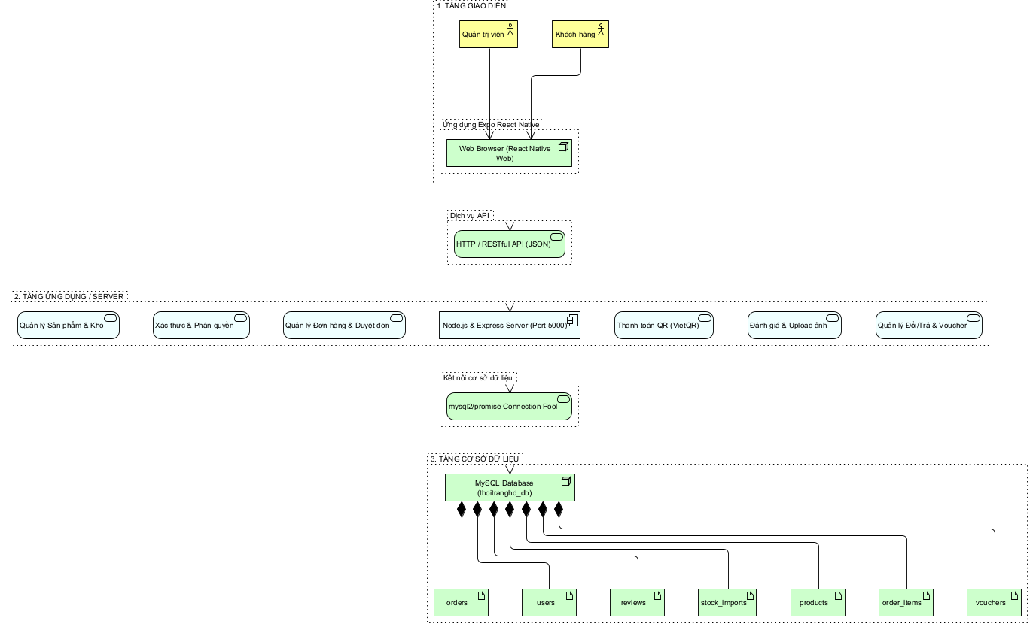
Hình 3.1. Sơ đồ kiến trúc tổng quan hệ thống ThoiTrangHD
Hình 3.1 mô tả kiến trúc Client–Server của ThoiTrangHD. Phía client gồm ứng dụng Mobile và giao diện Web dùng chung nền tảng React Native kết hợp Expo; các thao tác tìm kiếm sản phẩm, giỏ hàng, đặt hàng hay quản trị được chuyển tới back-end thông qua RESTful API. Tầng dịch vụ sử dụng Node.js và Express để tiếp nhận yêu cầu, kiểm tra dữ liệu và thực hiện nghiệp vụ trước khi truy vấn cơ sở dữ liệu MySQL bằng mysql2/promise. Luồng dữ liệu chính vì vậy đi theo hướng Client → REST API → Backend Server → MySQL và trả kết quả ngược lại cho giao diện. Các chức năng như upload ảnh và tạo mã VietQR được tích hợp theo nhu cầu nghiệp vụ; VietQR được tạo/hiển thị ở phía giao diện sau khi đơn hàng đã được tạo, không thực hiện xác nhận giao dịch ngân hàng tự động.
Từ kiến trúc tổng thể, chức năng hệ thống được phân rã thành các nhóm nghiệp vụ để làm cơ sở xây dựng các Use Case ở các phần tiếp theo.
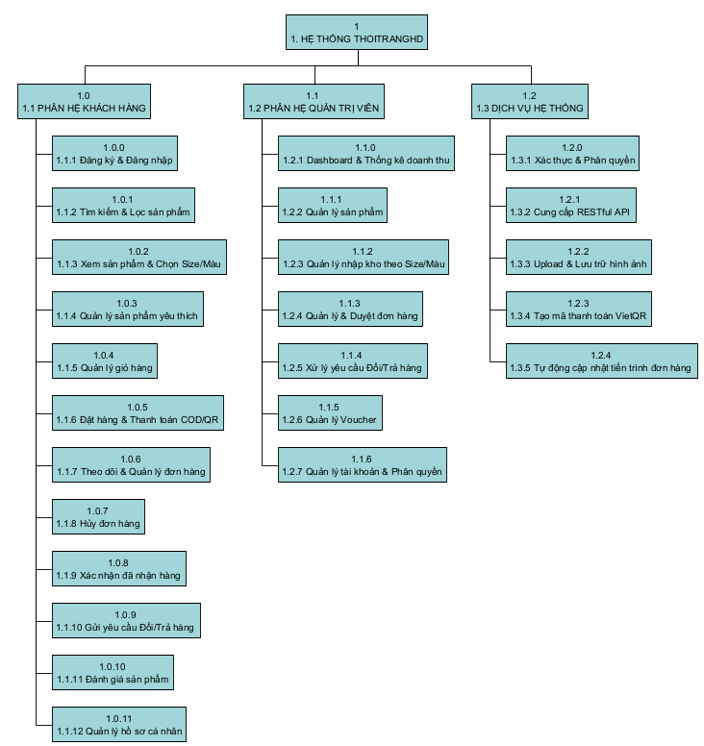
Hình 3.2. Sơ đồ phân rã chức năng hệ thống ThoiTrangHD
Hình 3.2 phân rã hệ thống thành ba nhóm chức năng lớn. Nhóm Khách hàng bao quát các thao tác từ đăng ký/đăng nhập, tìm kiếm và xem sản phẩm, quản lý giỏ hàng, đặt hàng – thanh toán, theo dõi/hủy đơn, đổi/trả, đánh giá và hồ sơ cá nhân. Nhóm Quản trị viên tập trung vào dashboard, quản lý sản phẩm, nhập kho, đơn hàng, đổi/trả, voucher và tài khoản/phân quyền. Nhóm Dịch vụ hệ thống thể hiện các thành phần hỗ trợ như xác thực/phân quyền, RESTful API, upload ảnh, tạo mã thanh toán VietQR và xử lý dữ liệu nghiệp vụ. Sơ đồ FDD giúp xác định phạm vi chức năng trước khi chuyển sang mô hình Use Case, đồng thời cho thấy mối liên hệ giữa nghiệp vụ người dùng với các dịch vụ nền tảng mà hệ thống cung cấp.
2. Hệ thống biểu đồ Use Case
Từ cấu trúc chức năng trên, các biểu đồ Use Case được sử dụng để xác định tác nhân, ranh giới hệ thống và các nghiệp vụ mà từng nhóm người dùng được phép thực hiện.
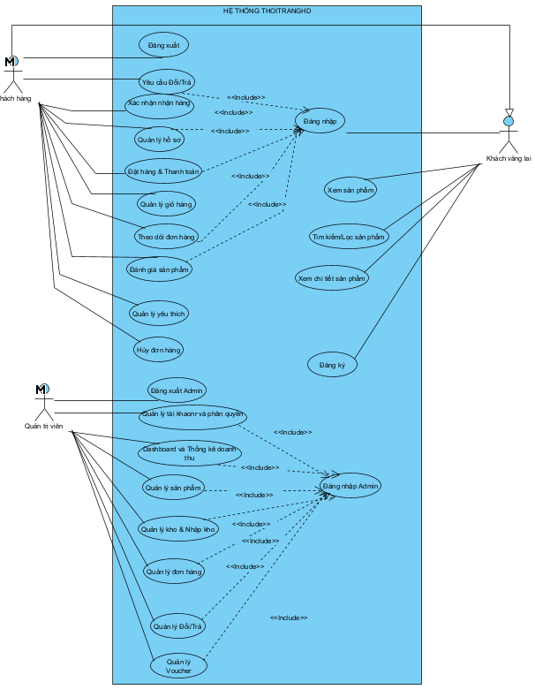
Hình 3.3. Biểu đồ Use Case tổng quát hệ thống ThoiTrangHD
Hình 3.3 thể hiện bức tranh tổng quát về các tương tác với hệ thống ThoiTrangHD thông qua ba tác nhân: Khách vãng lai, Khách hàng đã đăng ký và Quản trị viên. Khách vãng lai chủ yếu truy cập các chức năng công khai như đăng ký, xem và tìm kiếm sản phẩm. Sau khi đăng nhập, Khách hàng sử dụng đầy đủ nhóm nghiệp vụ mua sắm và sau bán hàng gồm giỏ hàng, đặt hàng – thanh toán, quản lý đơn, yêu thích, đánh giá, đổi/trả và hồ sơ cá nhân. Quản trị viên truy cập khu vực quản trị để theo dõi dashboard và xử lý dữ liệu vận hành. Biểu đồ tổng quát xác định ranh giới trách nhiệm của từng tác nhân, đồng thời là cơ sở để phân rã thành biểu đồ Use Case riêng cho phân hệ Khách hàng và phân hệ Quản trị viên nhằm đặc tả chi tiết hơn.
Phân hệ Khách hàng được tách riêng để thể hiện đầy đủ các chức năng phục vụ quá trình lựa chọn, mua và theo dõi sản phẩm.
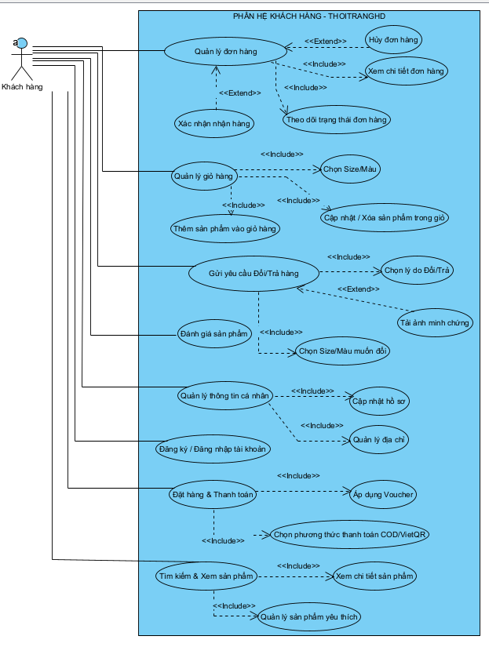
Hình 3.4. Biểu đồ Use Case phân hệ Khách hàng
Hình 3.4 tập trung vào các nghiệp vụ của Khách hàng, từ tìm kiếm/xem sản phẩm đến giỏ hàng, đặt hàng, quản lý đơn, đổi/trả, đánh giá, yêu thích và thông tin cá nhân. Các quan hệ <<include>> được sử dụng cho những bước gắn chặt với một nghiệp vụ chính, chẳng hạn quản lý giỏ hàng cần lựa chọn biến thể Size/Màu và quản lý đơn hàng cần xem chi tiết/trạng thái. Các quan hệ <<extend>> biểu diễn thao tác chỉ xuất hiện khi có điều kiện phù hợp, ví dụ hủy đơn hoặc tải ảnh minh chứng trong yêu cầu đổi/trả. Voucher là lựa chọn tùy chọn tại bước checkout. Hai nghiệp vụ có luồng xử lý phức tạp nhất là Đặt hàng – Thanh toán và Đổi/Trả hàng được tách ra thành các biểu đồ chi tiết ở phần sau; các Use Case còn lại được đặc tả ngay dưới biểu đồ để thuận tiện đối chiếu.
Đặc tả các Use Case Khách hàng
UC-KH-01. Tìm kiếm và Xem sản phẩm
Mục tiêu: Cho phép khách truy cập tra cứu, lọc và xem thông tin chi tiết các mặt hàng thời trang.
Tác nhân chính: Khách vãng lai, Khách hàng
Tác nhân phụ: Backend Server, Cơ sở dữ liệu MySQL
Mô tả ngắn: Người dùng nhập từ khóa tìm kiếm, lọc theo danh mục, xem hình ảnh, giá bán, bảng size, màu sắc và đánh giá của sản phẩm.
Tiền điều kiện: Người dùng đã truy cập vào ứng dụng Mobile hoặc Website ThoiTrangHD.
Hậu điều kiện: Danh sách sản phẩm hoặc trang chi tiết sản phẩm cùng các biến thể được hiển thị chính xác.
Luồng sự kiện chính:
1. Người dùng mở màn hình Trang chủ hoặc Danh mục sản phẩm.
2. Hệ thống gửi yêu cầu GET /api/products đến Backend Server.
3. Backend Server truy vấn danh sách sản phẩm từ bảng products.
4. Hệ thống hiển thị danh sách sản phẩm kèm hình ảnh, mức giảm giá và số lượng đã bán.
5. Người dùng nhập từ khóa tìm kiếm hoặc bấm chọn bộ lọc danh mục.
6. Hệ thống lọc theo thời gian thực hoặc gọi API tìm kiếm để cập nhật danh sách.
7. Người dùng bấm vào một sản phẩm cụ thể để xem chi tiết.
8. Hệ thống điều hướng sang màn hình product-details và tải thông tin biến thể variants (Size, Màu) và đánh giá reviews.
Luồng thay thế:
+ A1. Lọc sản phẩm bán chạy: Người dùng chọn sắp xếp theo sold_count giảm dần.
+ A2. Lọc sản phẩm mới: Người dùng chọn sắp xếp theo created_at mới nhất.
Luồng ngoại lệ:
+ E1. Không tìm thấy sản phẩm: Hệ thống hiển thị thông báo 'Không tìm thấy sản phẩm phù hợp' và gợi ý các mặt hàng nổi bật.
+ E2. Lỗi kết nối mạng: Hệ thống hiển thị thông báo mất kết nối và nút 'Thử lại'.
Quy tắc nghiệp vụ:
+ BR-01. Khách vãng lai chưa đăng nhập vẫn có quyền xem toàn bộ sản phẩm và bảng size.
+ BR-02. Giá bán hiển thị là giá đã áp dụng chiết khấu discount (price = original_price * (100 - discount) / 100).
Mức độ ưu tiên: Cao
UC-KH-02. Quản lý giỏ hàng & Gợi ý kích cỡ
Mục tiêu: Hỗ trợ người dùng lựa chọn biến thể kích cỡ/màu sắc, tính toán size phù hợp và lưu trữ sản phẩm dự định mua.
Tác nhân chính: Khách hàng, Khách vãng lai
Tác nhân phụ: React Context (CartContext), AsyncStorage
Mô tả ngắn: Người dùng chọn Size, Màu sắc (hoặc sử dụng công cụ gợi ý kích cỡ nhập chiều cao/cân nặng để được gợi ý), sau đó thêm vào giỏ hàng, cập nhật số lượng hoặc xóa sản phẩm khỏi giỏ.
Tiền điều kiện: Người dùng đang ở màn hình chi tiết sản phẩm có sẵn hàng tồn kho.
Hậu điều kiện: Sản phẩm được lưu vào giỏ hàng với thông tin Size, Màu và số lượng chuẩn xác.
Luồng sự kiện chính:
1. Người dùng mở màn hình chi tiết sản phẩm.
2. Người dùng mở công cụ 'Gợi ý kích cỡ', nhập chiều cao (cm) và cân nặng (kg).
3. Hệ thống tính toán theo quy tắc gợi ý kích cỡ đã cài đặt và tự động đánh dấu Size phù hợp (S, M, L, XL, XXL).
4. Người dùng chọn màu sắc và số lượng mong muốn.
5. Người dùng bấm nút 'Thêm vào giỏ hàng'.
6. CartContext kiểm tra tồn kho của biến thể trong variants.
7. Hệ thống thêm sản phẩm vào giỏ hàng, đồng thời lưu vào AsyncStorage trên thiết bị.
8. Hệ thống cập nhật số lượng trên biểu tượng giỏ hàng và hiển thị thanh tiến trình 'Miễn phí vận chuyển' (Freeship Bar).
Luồng thay thế:
+ A1. Cập nhật số lượng: Trong màn hình giỏ hàng, người dùng tăng/giảm số lượng sản phẩm.
+ A2. Xóa khỏi giỏ: Người dùng bấm biểu tượng thùng rác để xóa sản phẩm khỏi giỏ hàng.
Luồng ngoại lệ:
+ E1. Biến thể hết hàng: Hệ thống vô hiệu hóa nút bấm và thông báo 'Phân loại này hiện đã hết hàng'.
+ E2. Số lượng vượt quá tồn kho: Hệ thống cảnh báo 'Số lượng vượt quá tồn kho hiện có'.
Quy tắc nghiệp vụ:
+ BR-01. Giỏ hàng cho phép lưu trữ cục bộ để khách chưa đăng nhập vẫn có thể chuẩn bị đơn hàng.
+ BR-02. Phí vận chuyển mặc định là 30.000đ; đơn hàng có giá trị từ 500.000đ trở lên được miễn phí vận chuyển.
Mức độ ưu tiên: Cao
UC-KH-04. Theo dõi đơn hàng & Hủy đơn
Mục tiêu: Cho phép khách hàng theo dõi tiến trình xử lý đơn hàng và chủ động hủy đơn khi đơn còn ở trạng thái chờ duyệt.
Tác nhân chính: Khách hàng
Tác nhân phụ: Backend Server, CSDL MySQL
Mô tả ngắn: Khách hàng tra cứu danh sách đơn mua theo các trạng thái (Tất cả, Chờ xác nhận, Đang xử lý, Hoàn thành, Đã hủy), xem chi tiết bưu kiện và bấm Hủy đơn nếu đơn chưa xuất kho.
Tiền điều kiện: Khách hàng đã đăng nhập tài khoản mua hàng.
Hậu điều kiện: Thông tin trạng thái đơn hàng được hiển thị; nếu hủy thành công, trạng thái đơn chuyển sang 'Cancelled' và hoàn lại tồn kho.
Luồng sự kiện chính:
1. Khách hàng truy cập mục 'Đơn mua' trong Hồ sơ cá nhân.
2. Hệ thống gọi API GET /api/orders/my-orders để lấy danh sách đơn của user_id hiện tại.
3. Hệ thống hiển thị danh sách đơn kèm mã đơn, ngày đặt, tổng tiền và nhãn trạng thái (Pending, Processing, Completed, Cancelled).
4. Khách hàng chọn một đơn hàng để xem chi tiết các món đồ đã mua.
5. Nếu đơn đang ở trạng thái 'Pending', hệ thống hiển thị nút 'Hủy đơn hàng'. Khi đơn đã chuyển sang 'Processing', thao tác hủy từ phía khách hàng bị từ chối.
6. Khách hàng bấm 'Hủy đơn hàng', nhập lý do hủy và xác nhận.
7. Hệ thống gửi yêu cầu PUT /api/orders/:id/cancel kèm cancel_reason.
8. Backend Server kiểm tra điều kiện, chuyển status sang 'Cancelled', cập nhật lý do và hoàn lại số lượng tồn kho sản phẩm.
9. Hệ thống thông báo hủy đơn thành công và làm mới giao diện.
Luồng thay thế:
+ A1. Đơn đã Hoàn thành: Nút 'Hủy đơn' bị ẩn, thay vào đó hiển thị nút 'Đổi/Trả hàng' nếu còn đáp ứng điều kiện thời hạn 7 ngày theo logic hiện tại và nút 'Đánh giá'.
Luồng ngoại lệ:
+ E1. Đơn đã hoàn tất hoặc đã bị hủy trước đó: Hệ thống cảnh báo không thể thao tác hủy đơn.
Quy tắc nghiệp vụ:
+ BR-01. Khách hàng chỉ được hủy đơn khi đơn ở trạng thái Pending; khi đơn đã ở trạng thái Processing, backend từ chối thao tác hủy.
+ BR-02. Khi hủy đơn, toàn bộ số lượng sản phẩm trong order_items phải được hoàn lại vào cột stock của bảng products.
Mức độ ưu tiên: Trung bình
UC-KH-06. Đánh giá sản phẩm đã mua (Verified Purchase)
Mục tiêu: Cho phép người dùng đã nhận hàng chia sẻ cảm nhận, chấm điểm sao và nhận xét độ chuẩn kích cỡ/chất lượng sản phẩm.
Tác nhân chính: Khách hàng
Tác nhân phụ: Backend Server, CSDL MySQL
Mô tả ngắn: Khách hàng chấm điểm 1-5 sao, chọn mức độ vừa vặn của size, viết bình luận và gửi lên hệ thống.
Tiền điều kiện: Khách hàng đã đăng nhập và sở hữu đơn hàng đã hoàn tất (Completed) có chứa sản phẩm đó.
Hậu điều kiện: Bài đánh giá được lưu vào bảng reviews kèm huy hiệu 'Đã mua hàng' (Verified Purchase).
Luồng sự kiện chính:
1. Khách hàng truy cập đơn hàng đã hoàn thành và bấm 'Đánh giá sản phẩm'.
2. Hệ thống hiển thị form đánh giá kèm thông tin Size và Màu sắc khách đã mua.
3. Khách hàng chọn số sao đánh giá (từ 1 đến 5 sao).
4. Khách hàng nhập nhận xét chi tiết (chất liệu vải, độ dày dặn, trải nghiệm mặc).
5. Khách hàng bấm 'Gửi đánh giá'.
6. Hệ thống gửi yêu cầu POST /api/products/:id/reviews kèm user_id, order_id, rating, comment, size, color; :id là mã sản phẩm đang được đánh giá.
7. Backend Server lưu bản ghi vào bảng reviews với cờ is_verified_purchase = 1.
8. Hệ thống thông báo cảm ơn và cập nhật bài viết lên mục đánh giá ở trang chi tiết sản phẩm.
Luồng ngoại lệ:
+ E1. Người dùng chưa mua sản phẩm: Hệ thống không gắn nhãn Verified Purchase hoặc từ chối thao tác.
+ E2. Nhận xét để trống: Hệ thống yêu cầu nhập ít nhất 5 ký tự nội dung.
Quy tắc nghiệp vụ:
+ BR-01. Mỗi người dùng chỉ được gửi một đánh giá cho cùng một sản phẩm. Back-end kiểm tra cặp user_id và product_id trước khi tạo bản ghi review mới.
+ BR-02. Đánh giá từ khách đã mua thực tế được gắn cờ is_verified_purchase = 1 để tăng độ tin cậy cộng đồng.
Mức độ ưu tiên: Trung bình
UC-KH-07. Quản lý danh sách sản phẩm yêu thích (Favorites)
Mục tiêu: Cho phép khách hàng lưu lại những mẫu trang phục yêu thích để dễ dàng theo dõi và mua sắm sau này.
Tác nhân chính: Khách hàng
Tác nhân phụ: Backend Server, CSDL MySQL
Mô tả ngắn: Khách hàng bấm biểu tượng trái tim trên thẻ sản phẩm để lưu hoặc bỏ lưu khỏi danh sách yêu thích cá nhân.
Tiền điều kiện: Khách hàng đã đăng nhập vào hệ thống.
Hậu điều kiện: Bản ghi yêu thích được thêm hoặc xóa khỏi bảng favorites trong cơ sở dữ liệu.
Luồng sự kiện chính:
1. Khách hàng xem sản phẩm tại Trang chủ hoặc Danh mục.
2. Khách hàng bấm vào biểu tượng trái tim (Yêu thích).
3. Hệ thống kiểm tra trạng thái: nếu chưa có thì gửi POST /api/favorites, nếu đã có thì gửi DELETE /api/favorites/:productId.
4. Backend thực hiện thêm hoặc xóa dòng dữ liệu tương ứng trong bảng favorites.
5. Giao diện đổi màu biểu tượng trái tim (màu đỏ) và cập nhật số lượng yêu thích.
6. Khách hàng truy cập tab 'Yêu thích' để xem toàn bộ danh mục các sản phẩm đã lưu.
Luồng ngoại lệ:
+ E1. Khách hàng chưa đăng nhập: Hệ thống thông báo 'Vui lòng đăng nhập để lưu sản phẩm yêu thích'.
Quy tắc nghiệp vụ:
+ BR-01. Mỗi cặp (user_id, product_id) là duy nhất trong bảng favorites để tránh trùng lặp.
Mức độ ưu tiên: Thấp
UC-KH-08. Quản lý thông tin cá nhân & Địa chỉ
Mục tiêu: Cho phép người dùng xem, cập nhật hồ sơ cá nhân và quản lý địa chỉ giao nhận hàng mặc định.
Tác nhân chính: Khách hàng
Tác nhân phụ: Backend Server, CSDL MySQL
Mô tả ngắn: Người dùng thay đổi họ tên, số điện thoại, địa chỉ nhận hàng và tải lên ảnh đại diện mới.
Tiền điều kiện: Khách hàng đã đăng nhập tài khoản.
Hậu điều kiện: Thông tin mới được lưu vào bảng users và tự động điền sẵn trong các lần mua hàng tiếp theo.
Luồng sự kiện chính:
1. Khách hàng vào mục 'Hồ sơ cá nhân'.
2. Hệ thống hiển thị thông tin hiện tại: Tên, email, số điện thoại, địa chỉ mặc định và ảnh đại diện.
3. Khách hàng chỉnh sửa các trường thông tin hoặc bấm chọn ảnh đại diện mới từ thiết bị.
4. Khách hàng bấm 'Lưu thay đổi'.
5. Hệ thống lấy hồ sơ qua GET /api/auth/profile/:id và gửi PUT /api/auth/profile/:id khi người dùng lưu thay đổi.
6. Hệ thống lưu trữ thông tin mới vào bộ nhớ cục bộ và hiển thị thông báo thành công.
Luồng ngoại lệ:
+ E1. Số điện thoại không hợp lệ: Hệ thống cảnh báo định dạng số điện thoại không đúng.
+ E2. Email không được phép đổi trực tiếp: Hệ thống khóa trường email.
Quy tắc nghiệp vụ:
+ BR-01. Email là trường định danh duy nhất (UNIQUE) không cho phép trùng lặp trong hệ thống.
Mức độ ưu tiên: Trung bình
Hai nghiệp vụ có luồng xử lý phức tạp gồm Đặt hàng – Thanh toán và Đổi/Trả hàng được tách ra mô hình hóa chi tiết ở các mục tiếp theo.
Phân hệ Quản trị viên được mô hình hóa riêng để làm rõ các quyền vận hành và quản lý dữ liệu của hệ thống.
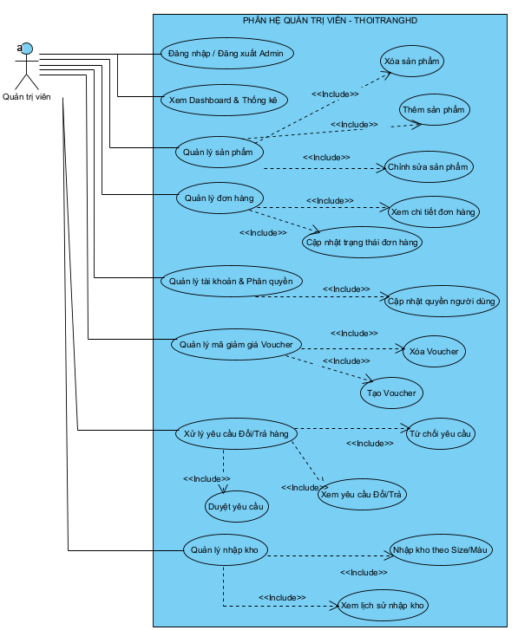
Hình 3.5. Biểu đồ Use Case phân hệ Quản trị viên
Hình 3.5 mô tả nhóm chức năng dành cho Quản trị viên sau khi đăng nhập khu vực admin. Dashboard cung cấp số liệu tổng quan về hoạt động kinh doanh; quản lý sản phẩm cho phép thêm, chỉnh sửa, xóa và cấu hình biến thể Size/Màu; quản lý nhập kho ghi nhận số lượng, giá vốn, nhà cung cấp, mã lô và kết quả QC. Bên cạnh đó, quản trị viên theo dõi và cập nhật trạng thái đơn hàng, xử lý các yêu cầu đổi/trả, tạo hoặc xóa voucher và quản lý tài khoản cùng vai trò User/Admin. Quan hệ với chức năng Đăng nhập Admin thể hiện điều kiện truy cập vào các nghiệp vụ quản trị. Việc đặt các đặc tả UC-QT ngay sau biểu đồ giúp người đọc đối chiếu trực tiếp từng nhóm chức năng với luồng xử lý, điều kiện và quy tắc nghiệp vụ tương ứng.
Đặc tả các Use Case Quản trị viên
UC-QT-01. Xem Dashboard & Thống kê doanh thu
Mục tiêu: Cung cấp cho quản trị viên cái nhìn toàn diện về hoạt động kinh doanh, doanh thu, đơn hàng và các mặt hàng bán chạy.
Tác nhân chính: Quản trị viên
Tác nhân phụ: Backend Server, CSDL MySQL
Mô tả ngắn: Quản trị viên truy cập bảng điều khiển để xem tổng doanh thu, doanh thu theo ngày, số đơn theo trạng thái và biểu đồ tăng trưởng.
Tiền điều kiện: Quản trị viên đã đăng nhập tài khoản có quyền admin (role = 'admin').
Hậu điều kiện: Toàn bộ số liệu và biểu đồ thống kê được kết xuất chính xác từ dữ liệu thực tế.
Luồng sự kiện chính:
1. Quản trị viên truy cập khu vực Quản trị (Admin Portal).
2. Hệ thống kiểm tra quyền hạn của tài khoản (users.role = 'admin').
3. Hệ thống gọi API GET /api/admin/stats để lấy số liệu tổng hợp.
4. Backend tính tổng doanh thu từ các đơn hàng có trạng thái 'Completed'; doanh thu hôm nay được tính từ các đơn tạo trong ngày hiện tại không ở trạng thái 'Cancelled'. Đồng thời hệ thống đếm số lượng khách hàng và số lượng đơn theo từng trạng thái (Pending, Processing, Completed, Cancelled).
5. Hệ thống hiển thị các thẻ chỉ số KPI: Doanh thu hôm nay, Tổng doanh thu, Số đơn chờ xử lý, Tổng số sản phẩm.
6. Hệ thống hiển thị biểu đồ doanh thu 7 ngày gần nhất theo dữ liệu thống kê do back-end trả về và danh sách Top sản phẩm bán chạy nhất.
Luồng ngoại lệ:
+ E1. Tài khoản không có quyền Admin: Client Guard từ chối hiển thị nội dung quản trị, thông báo 'Trang này chỉ dành riêng cho Admin' và chuyển hướng về Trang chủ/Cửa hàng.
Quy tắc nghiệp vụ:
+ BR-01. Chỉ số Tổng doanh thu được tính từ các đơn status = 'Completed'; chỉ số Doanh thu hôm nay dùng các đơn tạo trong ngày hiện tại và loại trừ 'Cancelled'.
+ BR-02. Dữ liệu thống kê được tổng hợp từ dữ liệu hiện có khi Dashboard được tải hoặc làm mới.
Mức độ ưu tiên: Cao
UC-QT-02. Quản lý danh mục & Biến thể sản phẩm (Size x Màu)
Mục tiêu: Cho phép quản trị viên thêm mới, chỉnh sửa, xóa và cấu hình các biến thể kích cỡ và màu sắc của sản phẩm thời trang.
Tác nhân chính: Quản trị viên
Tác nhân phụ: Backend Server, CSDL MySQL, Dịch vụ Upload
Mô tả ngắn: Quản trị viên thiết lập thông tin sản phẩm, giá bán, phần trăm giảm giá, mô tả chất liệu và cấu hình mảng biến thể JSON Size x Màu.
Tiền điều kiện: Quản trị viên đã đăng nhập với vai trò admin.
Hậu điều kiện: Sản phẩm được lưu vào bảng products kèm trường variants được định dạng chuẩn JSON.
Luồng sự kiện chính:
1. Quản trị viên mở trang 'Quản lý sản phẩm'.
2. Hệ thống hiển thị danh sách sản phẩm hiện có kèm tồn kho tổng và giá bán.
3. Quản trị viên bấm 'Thêm sản phẩm mới' hoặc 'Chỉnh sửa' một sản phẩm.
4. Hệ thống hiển thị biểu mẫu thông tin sản phẩm.
5. Quản trị viên nhập tên, danh mục, giá bán, giá gốc, tỷ lệ giảm giá và mô tả.
6. Quản trị viên tải ảnh sản phẩm lên server thông qua API /api/upload.
7. Quản trị viên cấu hình danh sách các biến thể phân loại: thêm các dòng Size (S, M, L, XL), Màu sắc và số lượng tồn kho từng loại.
8. Quản trị viên bấm 'Lưu sản phẩm'.
9. Hệ thống đóng gói mảng biến thể thành chuỗi JSON và gửi API POST/PUT /api/admin/products.
10. Backend Server lưu dữ liệu vào bảng products và tự động đồng bộ tổng tồn kho stock.
11. Hệ thống thông báo cập nhật sản phẩm thành công.
Luồng thay thế:
+ A1. Xóa sản phẩm: Quản trị viên bấm biểu tượng thùng rác và xác nhận xóa sản phẩm khỏi cơ sở dữ liệu.
Luồng ngoại lệ:
+ E1. Thiếu thông tin bắt buộc: Hệ thống thông báo các trường tên, giá, hình ảnh không được để trống.
+ E2. Giá bán không hợp lệ: Giá bán phải lớn hơn 0 và nhỏ hơn hoặc bằng giá gốc.
Quy tắc nghiệp vụ:
+ BR-01. Thuộc tính variants bắt buộc phải tuân theo cấu trúc JSON mảng các đối tượng chứa size, color, stock.
+ BR-02. Cột stock tổng phải bằng tổng số lượng tồn kho của tất cả các biến thể cộng lại.
Mức độ ưu tiên: Rất cao
UC-QT-03. Quản lý nhập kho & Kiểm định chất lượng (QC / Batch No)
Mục tiêu: Quản lý hoạt động nhập thêm hàng may mặc từ các nhà cung cấp, ghi nhận số lượng theo Size x Màu, đơn giá vốn, mã lô hàng và kết quả kiểm định chất lượng QC.
Tác nhân chính: Quản trị viên
Tác nhân phụ: Backend Server, CSDL MySQL
Mô tả ngắn: Quản trị viên chọn sản phẩm cần nhập thêm hàng, điền nhà cung cấp, mã lô (Batch No), giá nhập, Size, Màu, số lượng và đánh dấu kiểm định QC đạt chuẩn.
Tiền điều kiện: Quản trị viên đã đăng nhập quyền admin và sản phẩm đã tồn tại trong hệ thống.
Hậu điều kiện: Bản ghi nhập kho được lưu vào bảng stock_imports, đồng thời cộng dồn số lượng vào biến thể và tổng tồn kho của sản phẩm.
Luồng sự kiện chính:
1. Quản trị viên mở trang 'Quản lý nhập kho'.
2. Hệ thống hiển thị lịch sử các lần nhập hàng trước đó từ bảng stock_imports.
3. Quản trị viên bấm 'Tạo phiếu nhập kho'.
4. Quản trị viên chọn sản phẩm may mặc cần nhập thêm hàng.
5. Quản trị viên nhập tên nhà cung cấp (Ví dụ: Công ty Cổ phần Dệt May HD).
6. Quản trị viên nhập hoặc để hệ thống tự sinh mã lô (Ví dụ: LO-2026-XUAN-01).
7. Quản trị viên nhập đơn giá nhập (cost_price), số lượng nhập, phân loại Size và Màu sắc.
8. Quản trị viên chọn trạng thái kiểm định chất lượng: Đạt chuẩn QC (qc_passed = 1) hoặc Không đạt chuẩn (0).
9. Quản trị viên bấm 'Xác nhận nhập kho'.
10. Backend Server thực thi Transaction: ghi bản ghi vào bảng stock_imports; nếu QC đạt chuẩn thì cộng thêm số lượng vào phân loại tương ứng trong variants và cột stock tổng của products.
11. Hệ thống hiển thị thông báo nhập kho thành công và cập nhật lại danh sách phiếu nhập.
Luồng ngoại lệ:
+ E1. Số lượng nhập không hợp lệ: Số lượng nhập phải là số nguyên dương lớn hơn 0.
+ E2. Hàng không đạt chuẩn QC: Nếu qc_passed = 0, hệ thống vẫn ghi nhận phiếu nhập và trạng thái kiểm định vào bảng stock_imports; theo hành vi source hiện tại, số lượng nhập vẫn được cộng vào tồn kho.
Quy tắc nghiệp vụ:
+ BR-01. Mã lô hàng (batch_code) được sinh tự động theo quy tắc chuẩn nếu người dùng để trống.
+ BR-02. Trường qc_passed dùng để ghi nhận trạng thái kiểm định chất lượng của lô hàng; trạng thái này chưa được dùng để tự động loại lô QC không đạt khỏi tồn kho.
Mức độ ưu tiên: Cao
UC-QT-04. Quản lý và Cập nhật trạng thái đơn hàng
Mục tiêu: Cho phép quản trị viên theo dõi toàn bộ đơn hàng của khách, kiểm duyệt đơn mới và chuyển đổi các trạng thái đơn theo vòng đời giao nhận.
Tác nhân chính: Quản trị viên
Tác nhân phụ: Backend Server, CSDL MySQL
Mô tả ngắn: Quản trị viên lọc đơn hàng theo trạng thái, xem chi tiết người nhận và bấm chuyển trạng thái: Duyệt đơn (Processing), Hoàn tất (Completed) hoặc Hủy đơn (Cancelled).
Tiền điều kiện: Quản trị viên đã đăng nhập quyền admin.
Hậu điều kiện: Trạng thái đơn hàng được cập nhật vào bảng orders; nếu hủy đơn thì hoàn trả tồn kho sản phẩm.
Luồng sự kiện chính:
1. Quản trị viên truy cập trang 'Quản lý đơn hàng'.
2. Hệ thống hiển thị danh sách đơn hàng với đầy đủ thông tin: Mã đơn, Khách hàng, Phương thức thanh toán, Tổng tiền, Trạng thái hiện tại.
3. Quản trị viên lọc danh sách đơn theo tab 'Chờ xác nhận (Pending)'.
4. Quản trị viên bấm xem chi tiết đơn hàng để kiểm tra danh sách sản phẩm, thông tin người nhận, địa chỉ, phương thức thanh toán và tổng tiền của đơn hàng.
5. Quản trị viên bấm 'Duyệt đơn': hệ thống gửi PUT /api/admin/orders/:id/status chuyển trạng thái sang 'Processing'.
6. Khi đơn đã được đóng gói và giao thành công, quản trị viên bấm 'Hoàn tất đơn hàng': hệ thống chuyển trạng thái sang 'Completed'.
7. Nếu đơn hàng có sự cố hoặc khách yêu cầu hủy, quản trị viên chọn 'Hủy đơn hàng': hệ thống chuyển sang 'Cancelled' và tự động hoàn lại số lượng tồn kho.
8. Hệ thống thông báo cập nhật trạng thái đơn thành công.
Luồng ngoại lệ:
+ E1. Đơn hàng đã ở trạng thái Completed hoặc Cancelled: Hệ thống khóa không cho phép thay đổi trạng thái nữa.
Quy tắc nghiệp vụ:
+ BR-01. Vòng đời đơn hàng tuân thủ nghiêm ngặt theo máy trạng thái: Pending -> Processing -> Completed.
+ BR-02. Trạng thái Cancelled có thể chuyển từ Pending hoặc Processing; khi chuyển sang Cancelled bắt buộc phải hoàn tồn kho.
Mức độ ưu tiên: Rất cao
UC-QT-05. Xử lý và Phê duyệt yêu cầu Đổi/Trả hàng
Mục tiêu: Quản trị viên kiểm tra các khiếu nại đổi size/màu hoặc trả hàng của khách và ra quyết định Chấp thuận (Approved) hoặc Từ chối (Rejected).
Tác nhân chính: Quản trị viên
Tác nhân phụ: Backend Server, CSDL MySQL
Mô tả ngắn: Quản trị viên xem danh sách yêu cầu đổi trả (return_status = 'Requested'), xem ảnh minh chứng nếu có, lý do và ghi chú phản hồi trước khi bấm duyệt hoặc từ chối.
Tiền điều kiện: Quản trị viên đã đăng nhập quyền admin.
Hậu điều kiện: Trạng thái return_status và ghi chú return_note được lưu vào bảng orders, khách hàng có thể tra cứu kết quả ngay lập tức.
Luồng sự kiện chính:
1. Quản trị viên mở trang 'Yêu cầu Đổi/Trả hàng'.
2. Hệ thống truy vấn các đơn hàng có return_status = 'Requested' và hiển thị lên danh sách.
3. Quản trị viên chọn một yêu cầu cụ thể để xem chi tiết.
4. Hệ thống hiển thị: Mã đơn, sản phẩm mua, hình thức (Đổi hay Trả), Size/Màu mới mong muốn đổi, lý do khách hàng viết và ảnh chụp thực tế tình trạng hàng.
5. Quản trị viên kiểm tra tính hợp lệ của yêu cầu.
6. Quản trị viên nhập ghi chú xử lý (return_note), ví dụ: 'Đã chấp thuận, shipper sẽ liên hệ đổi hàng trong 2 ngày' hoặc 'Từ chối do sản phẩm đã bị cắt tem mác'.
7. Quản trị viên bấm chọn 'Chấp thuận (Approved)' hoặc 'Từ chối (Rejected)'.
8. Hệ thống gửi yêu cầu PUT /api/admin/orders/:id/return-status kèm trạng thái mới và ghi chú.
9. Backend Server cập nhật trường return_status và return_note trong bảng orders.
10. Hệ thống hiển thị thông báo đã xử lý thành công yêu cầu đổi/trả.
Luồng ngoại lệ:
+ E1. Yêu cầu đã được xử lý trước đó: Hệ thống cảnh báo yêu cầu không còn ở trạng thái Chờ duyệt.
Quy tắc nghiệp vụ:
+ BR-01. Quá trình xử lý đổi/trả của Admin KHÔNG tự động cập nhật tồn kho hay tạo phiếu độc lập; kết quả được cập nhật trực tiếp vào bảng orders.
+ BR-02. Mọi quyết định từ chối hoặc duyệt đều nên kèm theo return_note để khách hàng theo dõi minh bạch trên ứng dụng.
Mức độ ưu tiên: Cao
UC-QT-06. Quản lý mã giảm giá Voucher & Thiết lập hạng VIP
Mục tiêu: Cho phép quản trị viên phát hành các mã ưu đãi khuyến mại, thiết lập mức chiết khấu, số lượt dùng tối đa và điều kiện phân hạng khách hàng VIP.
Tác nhân chính: Quản trị viên
Tác nhân phụ: Backend Server, CSDL MySQL
Mô tả ngắn: Quản trị viên tạo mã voucher mới, chọn giảm theo % hoặc tiền cố định, đặt giá trị đơn tối thiểu và chọn đối tượng áp dụng (Tất cả, VIP Vàng, VIP Kim Cương).
Tiền điều kiện: Quản trị viên đã đăng nhập quyền admin.
Hậu điều kiện: Bản ghi voucher được tạo mới hoặc xóa khỏi bảng vouchers trong cơ sở dữ liệu.
Luồng sự kiện chính:
1. Quản trị viên truy cập mục 'Quản lý Voucher'.
2. Hệ thống hiển thị danh sách các mã khuyến mại hiện có kèm số lượt đã dùng và thời hạn.
3. Quản trị viên bấm 'Tạo mã Voucher mới'.
4. Quản trị viên nhập mã code (Ví dụ: 'VIPDIAMOND', 'HE2026').
5. Quản trị viên chọn loại giảm giá (percent hoặc fixed) và nhập giá trị giảm.
6. Quản trị viên đặt giá trị đơn hàng tối thiểu (min_spend) và giới hạn số lượt sử dụng (usage_limit).
7. Quản trị viên thiết lập điều kiện hạng VIP: 0 (Mọi khách hàng), 1 (VIP Vàng - chi tiêu >= 500.000đ), 2 (VIP Kim Cương - chi tiêu >= 2.000.000đ).
8. Quản trị viên bấm 'Lưu Voucher'.
9. Hệ thống gửi yêu cầu POST /api/admin/vouchers lưu vào bảng vouchers.
10. Hệ thống hiển thị thông báo tạo mã khuyến mại thành công.
Luồng thay thế:
+ A1. Xóa voucher: Quản trị viên bấm xóa mã voucher đã hết hạn hoặc không còn áp dụng.
Luồng ngoại lệ:
+ E1. Mã voucher bị trùng: Hệ thống báo lỗi mã voucher đã tồn tại trong cơ sở dữ liệu.
+ E2. Giá trị chiết khấu không hợp lệ: Giá trị phần trăm phải từ 1-100%, số tiền cố định phải lớn hơn 0.
Quy tắc nghiệp vụ:
+ BR-01. Mã voucher là khóa chính (code VARCHAR(50) PRIMARY KEY) và được tự động chuyển thành chữ hoa.
+ BR-02. Điều kiện VIP (min_vip_level) được hệ thống tự động kiểm tra đối chiếu với tổng chi tiêu tích lũy của khách hàng khi checkout.
Mức độ ưu tiên: Trung bình
UC-QT-07. Quản lý tài khoản người dùng & Phân quyền
Mục tiêu: Cho phép quản trị viên tra cứu danh sách người dùng, xem lịch sử mua sắm và cấp quyền quản trị (Admin) hoặc giáng quyền người dùng (User).
Tác nhân chính: Quản trị viên
Tác nhân phụ: Backend Server, CSDL MySQL
Mô tả ngắn: Quản trị viên xem danh sách thành viên, lọc theo vai trò và cập nhật giá trị cột role cho từng tài khoản.
Tiền điều kiện: Quản trị viên đã đăng nhập với vai trò admin.
Hậu điều kiện: Vai trò của tài khoản được cập nhật trong bảng users, hiệu lực ngay trong phiên đăng nhập tiếp theo.
Luồng sự kiện chính:
1. Quản trị viên mở trang 'Quản lý tài khoản'.
2. Hệ thống gọi API GET /api/admin/users lấy danh sách tài khoản từ bảng users.
3. Hệ thống hiển thị bảng người dùng gồm: Tên, Email, Số điện thoại, Vai trò hiện tại (user / admin) và Ngày tạo.
4. Quản trị viên tìm kiếm người dùng theo tên hoặc email.
5. Quản trị viên chọn tài khoản và bấm 'Đổi vai trò'.
6. Quản trị viên chọn vai trò mới: 'admin' hoặc 'user' và bấm xác nhận.
7. Hệ thống gửi yêu cầu PUT /api/admin/users/:id/role.
8. Backend Server kiểm tra và cập nhật cột role trong bảng users.
9. Hệ thống hiển thị thông báo cập nhật phân quyền thành công.
Luồng ngoại lệ:
+ E1. Quản trị viên tự hạ quyền chính mình: Hệ thống cảnh báo để tránh trường hợp mất quyền quản trị duy nhất.
Quy tắc nghiệp vụ:
+ BR-01. Phân quyền trong hệ thống dựa trên cột users.role, gồm 2 giá trị chuẩn: 'user' và 'admin'.
+ BR-02. Phiên bản hiện tại sử dụng users.role chủ yếu để điều hướng và kiểm soát truy cập giao diện giữa khu vực người dùng và khu vực quản trị. Middleware xác thực và phân quyền server-side đầy đủ là nội dung cần bổ sung khi triển khai thực tế.
Mức độ ưu tiên: Trung bình
3. Các biểu đồ hành vi và nghiệp vụ chuyên sâu
Hai quy trình nghiệp vụ trọng tâm được mô hình hóa bằng nhiều loại biểu đồ để thể hiện đầy đủ cả phạm vi chức năng, trình tự trao đổi thông điệp, luồng hoạt động và vòng đời trạng thái.
a) Quy trình Đặt hàng và Thanh toán (COD & VietQR)
Use Case chi tiết dưới đây làm rõ các chức năng tham gia trực tiếp vào quá trình checkout và thanh toán.
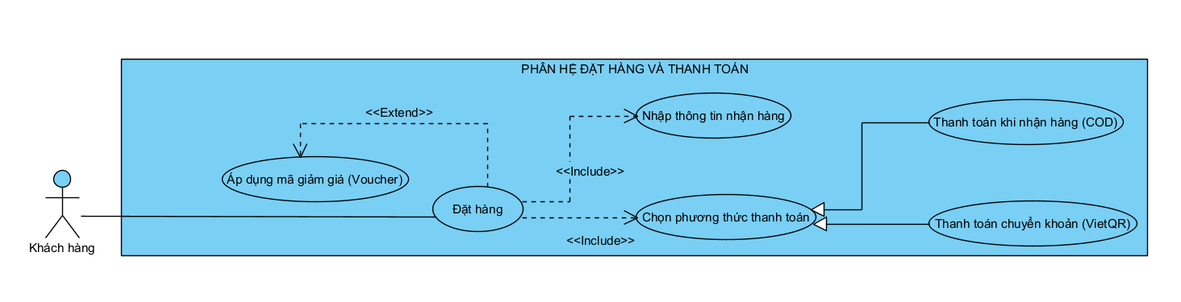
Hình 3.6. Biểu đồ Use Case chi tiết Đặt hàng và Thanh toán

Hình 3.6 xác định Khách hàng là tác nhân chính của nghiệp vụ Đặt hàng và Thanh toán. Đặt hàng là chức năng trung tâm, được thực hiện sau khi người dùng đã chọn sản phẩm và thông tin nhận hàng. Trong quá trình checkout, khách hàng có thể áp dụng Voucher nếu có mã phù hợp; đây là lựa chọn tùy chọn và hệ thống chỉ tính chiết khấu khi voucher thỏa điều kiện. Sau đó khách hàng chọn một trong hai phương thức COD hoặc VietQR. Cả hai nhánh đều tạo đơn hàng với trạng thái ban đầu Pending và thực hiện kiểm tra/trừ tồn kho trong cùng giao dịch dữ liệu. Với VietQR, mã QR chỉ được tạo ở phía giao diện từ orderCode và totalPrice sau khi đơn được tạo thành công; hệ thống hiện không tích hợp webhook hay cơ chế đối soát/xác nhận thanh toán ngân hàng tự động.
UC-KH-03. Đặt hàng và Thanh toán (COD & VietQR)
Mục tiêu: Cho phép khách hàng tạo đơn mua hàng, có thể áp dụng voucher giảm giá và thanh toán qua tiền mặt (COD) hoặc quét mã VietQR (frontend tạo mã QR từ mã đơn + tổng tiền, không tự xác nhận giao dịch).
Tác nhân chính: Khách hàng
Tác nhân phụ: Backend Server, CSDL MySQL, Dịch vụ VietQR
Mô tả ngắn: Khách hàng chọn sản phẩm trong giỏ, nhập địa chỉ nhận hàng, áp dụng mã voucher, chọn phương thức thanh toán COD hoặc VietQR, hệ thống thực hiện kiểm tra tồn kho và tạo đơn hàng Pending.
Tiền điều kiện: Người dùng đã đăng nhập và có ít nhất 1 sản phẩm được chọn trong giỏ hàng.
Hậu điều kiện: Đơn hàng được ghi nhận vào CSDL với trạng thái 'Pending', trừ tồn kho tương ứng và hiển thị mã QR nếu chọn VietQR.
Luồng sự kiện chính:
1. Khách hàng vào giỏ hàng, chọn các mặt hàng cần thanh toán và bấm 'Mua hàng'.
2. Hệ thống chuyển sang màn hình Checkout, hiển thị danh sách sản phẩm, giá bán và phí vận chuyển.
3. Khách hàng xác nhận họ tên, số điện thoại và địa chỉ giao hàng.
4. Khách hàng có thể nhập mã giảm giá (Voucher) và bấm 'Áp dụng' nếu có nhu cầu.
5. Nếu có voucher, hệ thống gửi mã lên backend để kiểm tra điều kiện (hạn dùng, min_spend, min_vip_level) và tính số tiền chiết khấu.
6. Khách hàng chọn phương thức thanh toán: COD hoặc VietQR.
7. Khách hàng bấm 'Đặt hàng'.
8. Hệ thống gửi yêu cầu POST /api/orders kèm danh sách items, thông tin nhận hàng, voucher và phương thức thanh toán.
9. Backend Server mở Transaction, khóa kiểm tra tồn kho (SELECT ... FOR UPDATE), tạo bản ghi orders, order_items và trừ stock sản phẩm.
10. Backend commit transaction và trả về mã đơn hàng order_code cùng thông tin đơn hàng.
11. Hệ thống làm sạch các sản phẩm đã mua khỏi giỏ hàng và điều hướng sang màn hình kết quả đặt hàng (payment-success).
12. Nếu phương thức là VietQR, giao diện frontend tạo mã QR từ thông tin mã đơn hàng và tổng tiền để khách quét chuyển khoản (không tự xác nhận giao dịch qua webhook ngân hàng).
Luồng thay thế:
+ A1. Thanh toán COD: Khách hàng nhận thông báo đặt hàng thành công và chuẩn bị tiền mặt khi nhận bưu phẩm.
Luồng ngoại lệ:
+ E1. Tồn kho không đủ tại thời điểm đặt: Transaction rollback, hệ thống thông báo sản phẩm vừa hết hàng.
+ E2. Mã Voucher không hợp lệ hoặc không đủ hạng VIP: Hệ thống hiển thị thông báo lỗi cụ thể và giữ nguyên tổng tiền ban đầu.
+ E3. Thiếu thông tin nhận hàng: Hệ thống yêu cầu điền đầy đủ số điện thoại và địa chỉ giao hàng.
Quy tắc nghiệp vụ:
+ BR-01. Cả hai phương thức COD và VietQR đều khởi tạo đơn hàng với trạng thái 'Pending'.
+ BR-02. VietQR được sinh tự động trên client từ cú pháp ngân hàng, mã đơn và tổng tiền chính xác của đơn hàng.
+ BR-03. Việc trừ tồn kho và ghi nhận đơn hàng bắt buộc phải nằm trong cùng một Database Transaction.
+ BR-04. Phí vận chuyển mặc định là 30.000đ; đơn hàng từ 500.000đ trở lên được miễn phí vận chuyển.
Mức độ ưu tiên: Rất cao
Trình tự trao đổi giữa các thành phần khi tạo đơn được thể hiện chi tiết bằng sơ đồ tuần tự sau.
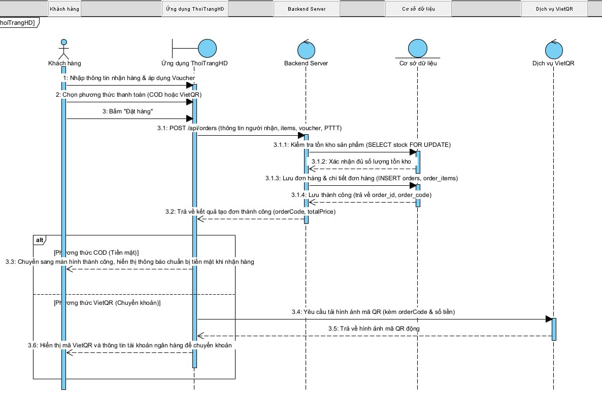
Hình 3.7. Sơ đồ tuần tự (Sequence Diagram) quy trình Đặt hàng và Thanh toán
Hình 3.7 mô tả trình tự tương tác giữa Khách hàng, ứng dụng ThoiTrangHD, Backend Server, cơ sở dữ liệu MySQL và nhánh VietQR. Sau khi khách xác nhận checkout, ứng dụng gửi POST /api/orders cùng danh sách mặt hàng, thông tin nhận hàng, voucher nếu có và phương thức thanh toán. Backend mở transaction, khóa các bản ghi tồn kho cần kiểm tra bằng SELECT ... FOR UPDATE, sau đó tạo orders, tạo các order_items và cập nhật stock trước khi commit. Kết quả trả về cho client gồm thông tin đơn, trong đó orderCode và totalPrice được dùng để hiển thị kết quả. Nhánh COD kết thúc bằng thông báo đặt hàng thành công; với VietQR, phía client sử dụng orderCode và totalPrice để tạo/hiển thị mã QR cho khách chuyển khoản. Đối tượng VietQR trong sơ đồ không đại diện cho cơ chế xác nhận giao dịch ngân hàng tự động.
Luồng hoạt động tổng thể của cùng nghiệp vụ được khái quát bằng Activity Diagram.
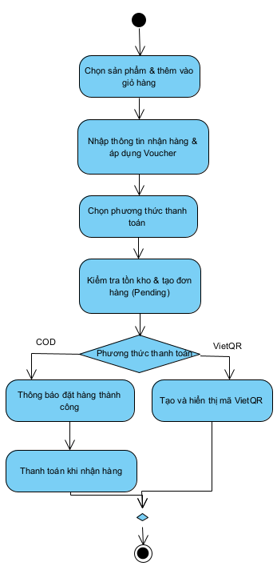
Hình 3.8. Biểu đồ hoạt động (Activity Diagram) quy trình Đặt hàng và Thanh toán
Hình 3.8 mô tả luồng hoạt động từ thời điểm người dùng chọn sản phẩm đến khi hoàn tất bước đặt hàng. Quy trình bắt đầu bằng việc thêm sản phẩm vào giỏ, nhập thông tin nhận hàng và áp dụng voucher nếu có. Sau khi chọn phương thức thanh toán, hệ thống kiểm tra tồn kho và tạo đơn với trạng thái Pending. Tại nút quyết định phương thức thanh toán, luồng được tách thành hai nhánh: COD hiển thị thông báo đặt hàng thành công và chờ thanh toán khi nhận hàng; VietQR tạo và hiển thị mã QR để khách thực hiện chuyển khoản. Hai nhánh sau đó được hợp nhất để kết thúc quy trình. Cách mô hình hóa này giúp làm rõ các bước dùng chung trước khi rẽ nhánh, đồng thời cho thấy VietQR không làm thay đổi trạng thái đơn tự động sau khi khách quét mã.
Vòng đời của đơn hàng sau khi được tạo được thể hiện bằng State Machine.
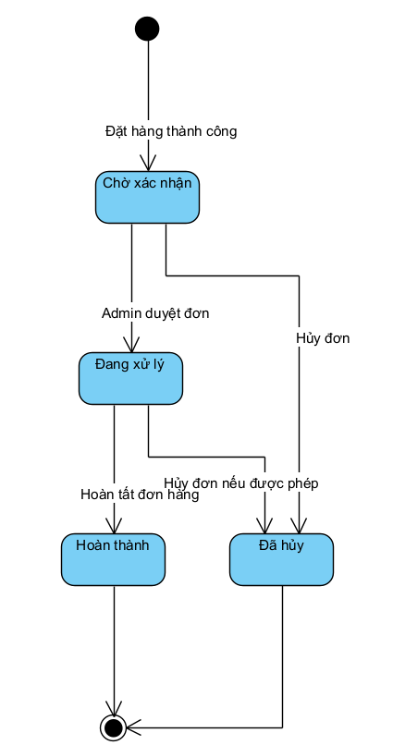
Hình 3.9. Biểu đồ máy trạng thái (State Machine) vòng đời Đơn hàng
Hình 3.9 biểu diễn bốn trạng thái hợp lệ của đơn hàng: Pending, Processing, Completed và Cancelled. Sau khi đặt hàng thành công, đơn bắt đầu ở Pending để chờ quản trị viên duyệt. Khi được tiếp nhận xử lý, trạng thái chuyển sang Processing; sau khi hoàn tất giao nhận, đơn chuyển tới Completed. Trong các trường hợp hủy còn được phép, đơn có thể chuyển từ Pending hoặc Processing sang Cancelled. Completed và Cancelled là hai trạng thái kết thúc của vòng đời đơn hàng, do đó không phát sinh thêm một trạng thái vận chuyển riêng trong mô hình hiện tại. Sơ đồ trạng thái là cơ sở để kiểm soát các nút thao tác trên giao diện và giới hạn chuyển trạng thái ở back-end, giúp tránh các chuyển đổi không phù hợp với quy tắc nghiệp vụ đã xác định.
b) Quy trình Khách hàng yêu cầu và Quản trị viên xử lý Đổi/Trả hàng
Nghiệp vụ đổi/trả được phân tách thành phần gửi yêu cầu của Khách hàng và phần xử lý của Quản trị viên.
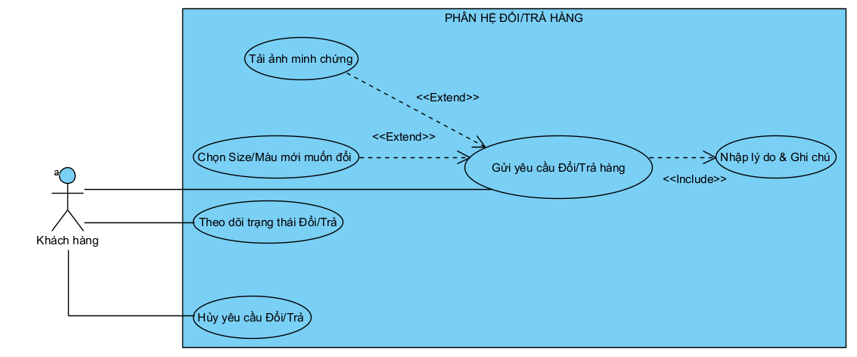
Hình 3.10. Biểu đồ Use Case chi tiết Đổi/Trả hàng
Hình 3.10 mô tả phạm vi chức năng khi Khách hàng gửi yêu cầu Đổi/Trả đối với đơn đủ điều kiện. Người dùng phải chọn hình thức yêu cầu và nhập lý do; nếu chọn Đổi hàng thì mới phát sinh thông tin Size/Màu mong muốn đổi. Ảnh minh chứng là thành phần tùy chọn, được bổ sung khi khách muốn cung cấp thêm thông tin về tình trạng sản phẩm. Sau khi gửi, yêu cầu được ghi nhận với return_status = Requested và chờ quản trị viên xử lý. Trong thời gian yêu cầu còn ở Requested, khách hàng có thể hủy yêu cầu theo chức năng tương ứng. Việc tách các chức năng bắt buộc và tùy chọn trong Use Case giúp phản ánh đúng dữ liệu return_* được lưu trực tiếp trong bảng orders, không tạo thêm bảng return_tickets riêng.
UC-KH-05. Gửi yêu cầu Đổi/Trả hàng (Chính sách 7 ngày)
Mục tiêu: Cho phép khách hàng gửi yêu cầu đổi size/màu hoặc trả hàng - hoàn tiền đối với đơn hàng Completed còn đáp ứng điều kiện thời hạn 7 ngày theo logic kiểm tra hiện tại.
Tác nhân chính: Khách hàng
Tác nhân phụ: Backend Server, CSDL MySQL, Dịch vụ Upload ảnh
Mô tả ngắn: Khách hàng chọn đơn hàng Completed còn đáp ứng điều kiện thời hạn 7 ngày theo logic kiểm tra hiện tại, chọn hình thức (Đổi hàng hoặc Trả hàng), nhập lý do, chọn Size/Màu mới (nếu đổi) và có thể tải lên hình ảnh minh chứng tình trạng sản phẩm.
Tiền điều kiện: Đơn hàng phải có trạng thái 'Completed', còn đáp ứng điều kiện thời hạn 7 ngày theo phép kiểm tra thời gian được triển khai trong mã nguồn hiện tại và chưa có yêu cầu đổi/trả đang xử lý.
Hậu điều kiện: Yêu cầu được lưu vào bảng orders với return_status='Requested', chờ quản trị viên phê duyệt.
Luồng sự kiện chính:
1. Khách hàng mở chi tiết đơn hàng đã giao thành công (status = 'Completed').
2. Hệ thống kiểm tra điều kiện thời hạn 7 ngày theo logic thời gian hiện tại; nếu còn đủ điều kiện thì hiển thị nút 'Yêu cầu Đổi/Trả'.
3. Khách hàng bấm 'Yêu cầu Đổi/Trả', hệ thống mở biểu mẫu yêu cầu.
4. Khách hàng chọn hình thức: 'Đổi hàng' (Đổi size/màu) hoặc 'Trả hàng' (Hoàn tiền).
5. Nếu chọn Đổi hàng, khách hàng chọn Size mới (return_target_size) và Màu mới (return_target_color).
6. Khách hàng nhập lý do đổi trả (return_reason).
7. Khách hàng có thể chọn ảnh chụp sản phẩm từ thư viện làm minh chứng (tùy chọn) và bấm gửi.
8. Nếu có ảnh minh chứng, hệ thống gọi API POST /api/upload để lưu ảnh lên server.
9. Hệ thống gửi yêu cầu POST /api/orders/:id/return chứa hình thức, lý do, Size/Màu mới nếu là đổi hàng và đường dẫn return_images nếu có.
10. Backend Server cập nhật bản ghi orders với return_status = 'Requested', return_reason, return_target_size/color, return_images.
11. Hệ thống thông báo 'Gửi yêu cầu đổi/trả thành công, vui lòng chờ quản trị viên xử lý'.
Luồng thay thế:
+ A1. Khách hàng hủy yêu cầu đổi trả: Khách hàng có thể bấm 'Hủy yêu cầu' khi trạng thái vẫn đang là Requested.
Luồng ngoại lệ:
+ E1. Đơn hàng không còn đáp ứng điều kiện thời hạn 7 ngày theo logic kiểm tra hiện tại: Hệ thống vô hiệu hóa chức năng và thông báo phù hợp.
+ E2. Đơn hàng chưa Completed: Không đủ điều kiện kích hoạt chức năng đổi trả.
Quy tắc nghiệp vụ:
+ BR-01. Dữ liệu đổi/trả được lưu trữ trực tiếp trong bảng orders (các cột return_*), không tạo bảng phụ riêng.
+ BR-02. Hệ thống chỉ cho phép gửi yêu cầu đổi/trả đối với đơn hàng có trạng thái Completed và còn đáp ứng điều kiện thời hạn 7 ngày theo logic kiểm tra hiện tại của ứng dụng.
+ BR-03. Ảnh minh chứng là tùy chọn; Size/Màu mới chỉ được sử dụng khi khách chọn hình thức Đổi hàng.
Mức độ ưu tiên: Cao
Trình tự phía Khách hàng khi tạo yêu cầu đổi/trả được mô tả trong sơ đồ tuần tự sau.
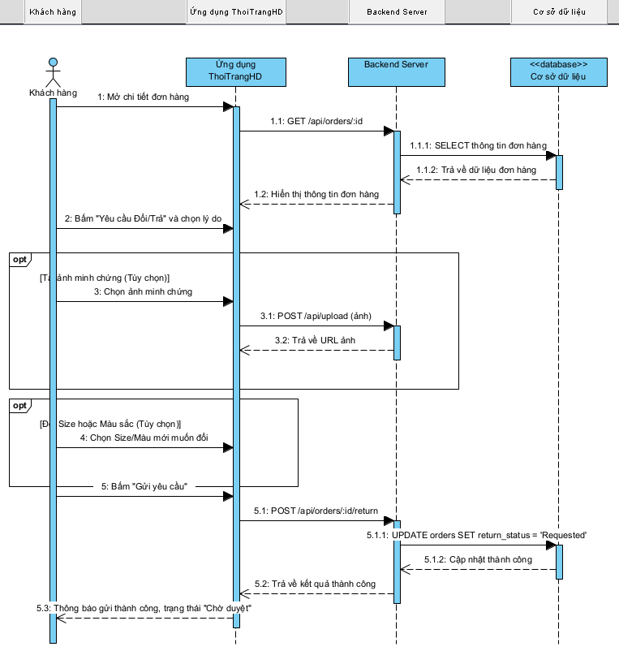
Hình 3.11. Sơ đồ tuần tự Khách hàng gửi yêu cầu Đổi/Trả hàng
Hình 3.11 bắt đầu khi Khách hàng mở chi tiết đơn hàng và ứng dụng lấy dữ liệu đơn từ back-end. Hệ thống kiểm tra đơn phải ở trạng thái Completed và còn trong thời hạn đổi/trả 7 ngày trước khi cho phép gửi yêu cầu. Hai khối opt trong sơ đồ thể hiện đúng các thông tin tùy chọn: người dùng có thể tải ảnh minh chứng qua /api/upload và chỉ chọn Size/Màu mới khi hình thức yêu cầu là đổi hàng. Khi bấm gửi, ứng dụng gọi POST /api/orders/:id/return với lý do và các dữ liệu liên quan; back-end cập nhật trực tiếp bản ghi orders, đặc biệt return_status = 'Requested' cùng return_reason, return_target_size/color và return_images nếu có. Kết quả thành công được trả về giao diện để thông báo trạng thái chờ duyệt cho khách hàng.
Sau khi yêu cầu ở trạng thái Requested, quy trình xử lý của quản trị viên diễn ra như sau.
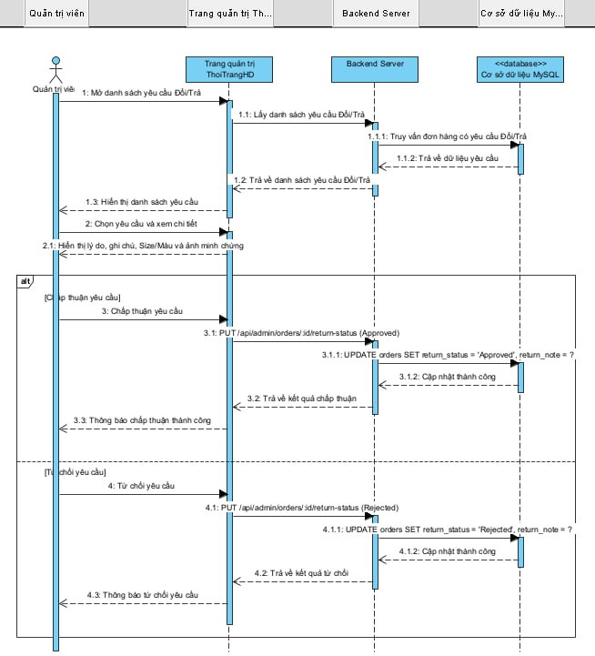
Hình 3.12. Sơ đồ tuần tự Quản trị viên xử lý yêu cầu Đổi/Trả hàng
Hình 3.12 mô tả Quản trị viên mở danh sách các yêu cầu có return_status = 'Requested', chọn một yêu cầu và xem thông tin chi tiết gồm lý do, ghi chú, Size/Màu muốn đổi và ảnh minh chứng nếu có. Tại khối alt, quản trị viên đưa ra một trong hai quyết định: Approved hoặc Rejected. Giao diện quản trị gửi PUT /api/admin/orders/:id/return-status kèm trạng thái mới và return_note; back-end cập nhật hai trường này trực tiếp trong orders rồi trả kết quả cho giao diện. Quy trình xử lý không tự động cộng/trừ hoặc thay đổi tồn kho khi quản trị viên duyệt hay từ chối yêu cầu. Điều này phù hợp với phạm vi triển khai hiện tại và giúp tách rõ nghiệp vụ phê duyệt yêu cầu đổi/trả khỏi nghiệp vụ quản lý kho.
Activity Diagram dưới đây khái quát các bước ra quyết định của quản trị viên.
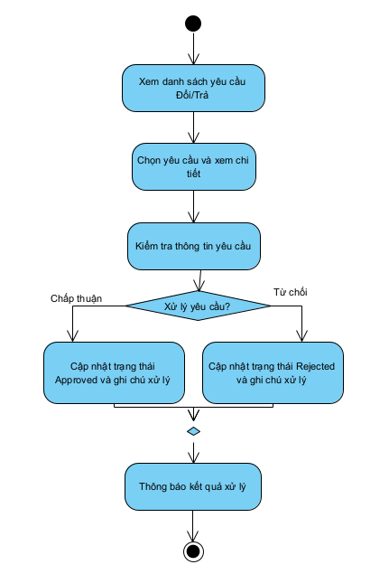
Hình 3.13. Biểu đồ hoạt động Quản trị viên xử lý yêu cầu Đổi/Trả
Hình 3.13 mô tả luồng xử lý ở góc nhìn hoạt động. Quản trị viên trước hết mở danh sách yêu cầu đổi/trả, chọn một yêu cầu cụ thể và kiểm tra thông tin mà khách đã gửi. Sau bước đánh giá, quy trình đi tới nút quyết định để lựa chọn chấp thuận hoặc từ chối. Nếu chấp thuận, hệ thống cập nhật trạng thái Approved và lưu ghi chú phản hồi; nếu không chấp thuận, trạng thái được cập nhật thành Rejected cùng lý do xử lý. Hai nhánh đều kết thúc bằng việc phản hồi kết quả để khách hàng có thể xem lại trên ứng dụng. Sơ đồ tập trung vào quá trình ra quyết định và cập nhật trạng thái, không bổ sung bước tự động thay đổi tồn kho, vì việc duyệt yêu cầu đổi/trả trong phiên bản hiện tại chỉ cập nhật thông tin xử lý trong orders.
Các trạng thái của một yêu cầu đổi/trả được mô hình hóa riêng để kiểm soát các chuyển đổi hợp lệ.
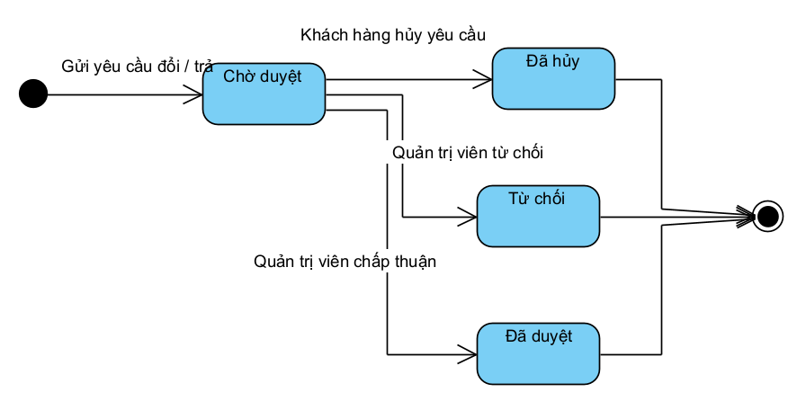
Hình 3.14. Biểu đồ máy trạng thái yêu cầu Đổi/Trả hàng
Hình 3.14 cho thấy yêu cầu đổi/trả được khởi tạo ở trạng thái Requested sau khi khách gửi thành công. Từ Requested có ba hướng chuyển hợp lệ: Quản trị viên chấp thuận thì chuyển sang Approved; Quản trị viên từ chối thì chuyển sang Rejected; hoặc Khách hàng hủy yêu cầu khi vẫn đang chờ duyệt thì chuyển sang Cancelled. Approved, Rejected và Cancelled đều là các trạng thái kết thúc của yêu cầu trong mô hình hiện tại, vì vậy không bổ sung thêm trạng thái trung gian khác. Việc quy định rõ máy trạng thái giúp giao diện chỉ hiển thị hành động phù hợp theo từng thời điểm, đồng thời giúp back-end kiểm tra điều kiện cập nhật return_status và tránh xử lý lại một yêu cầu đã được duyệt, từ chối hoặc hủy.

3.2.2. Biểu đồ lớp thực thể và Mô tả cơ sở dữ liệu
Cơ sở dữ liệu của ThoiTrangHD sử dụng MySQL với tên thoitranghd_db. Mô hình dữ liệu gồm các thực thể phục vụ tài khoản, sản phẩm và biến thể, đơn hàng, voucher, yêu thích, đánh giá và lịch sử nhập kho. Giỏ hàng được quản lý ở phía client nên không tạo bảng cart/cart_items; dữ liệu đổi/trả được lưu trực tiếp trong orders qua các trường return_*.
Quan hệ giữa các bảng được thể hiện trước bằng ERD để làm rõ khóa chính, khóa ngoại và liên kết dữ liệu.
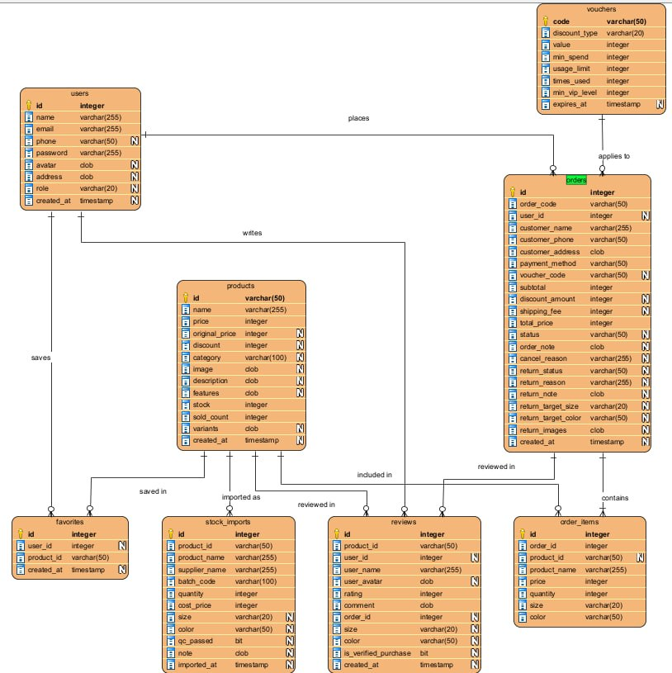
Hình 3.15. Sơ đồ quan hệ thực thể (ERD) hệ thống ThoiTrangHD
Hình 3.15 mô tả 8 bảng thực thể của cơ sở dữ liệu gồm users, products, orders, order_items, vouchers, favorites, reviews và stock_imports. users liên kết với orders, favorites và reviews để xác định chủ sở hữu dữ liệu. products là trung tâm của dữ liệu hàng hóa, liên quan tới order_items, reviews, favorites và stock_imports. orders chứa thông tin giao dịch, voucher áp dụng và toàn bộ trạng thái đổi/trả; mỗi đơn có một hoặc nhiều order_items, trong đó quan hệ orders – order_items được ràng buộc chặt qua khóa ngoại và xóa dây chuyền. vouchers liên kết với orders thông qua voucher_code. Cách tổ chức này giữ số lượng bảng ở mức cần thiết, đồng thời bảo đảm dữ liệu mua hàng, đánh giá, yêu thích và nhập kho có thể truy vết về người dùng hoặc sản phẩm tương ứng.
Từ mô hình quan hệ dữ liệu, Class Diagram biểu diễn các thực thể dưới góc nhìn thiết kế hướng đối tượng.
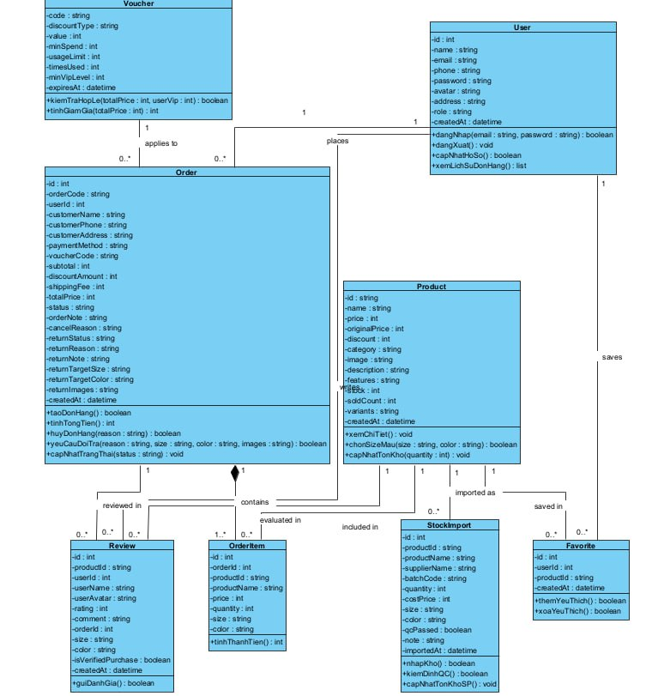
Hình 3.16. Biểu đồ lớp thực thể (Class Diagram) hệ thống ThoiTrangHD
Hình 3.16 mô hình hóa 8 lớp thực thể User, Product, Order, OrderItem, Voucher, Favorite, Review và StockImport tương ứng với 8 bảng trong MySQL. Mỗi lớp trình bày các thuộc tính nghiệp vụ quan trọng và một số thao tác đặc trưng để thể hiện trách nhiệm của thực thể. Các association và multiplicity cho thấy một User có thể có nhiều Order, Favorite và Review; một Product có thể xuất hiện trong nhiều OrderItem, Review, Favorite và StockImport; Voucher có thể được áp dụng cho nhiều Order. Quan hệ giữa Order và OrderItem được thể hiện bằng composition, phù hợp với ràng buộc chi tiết đơn phụ thuộc vào vòng đời của đơn hàng. Class Diagram giúp liên kết mô hình dữ liệu vật lý với thiết kế hướng đối tượng, đồng thời làm cơ sở đối chiếu tên thuộc tính như minVipLevel, returnImages, userName, userAvatar, batchCode và qcPassed với cấu trúc dữ liệu triển khai.
Bảng dưới đây tổng hợp vai trò, các trường dữ liệu chính và mối quan hệ của các thực thể cấu thành cơ sở dữ liệu ThoiTrangHD.
Bảng 3.1. Mô tả các bảng thực thể trong hệ thống
Tên bảng | Ý nghĩa | Trường dữ liệu chính | Quan hệ chính
Người dùng (users) | Lưu trữ thông tin tài khoản người dùng (Khách hàng) và tài khoản phân quyền quản trị (Admin). | id, name, email, phone, password, avatar, address, role, created_at | Một người dùng có thể tạo nhiều đơn hàng, sở hữu nhiều mục yêu thích và viết nhiều đánh giá sản phẩm.
Sản phẩm (products) | Lưu trữ thông tin chi tiết danh mục hàng may mặc thời trang, giá niêm yết, tồn kho tổng và biến thể Size x Màu dạng JSON. | id, name, price, original_price, discount, category, image, description, features, stock, sold_count, variants | Một sản phẩm có nhiều dòng chi tiết trong đơn hàng (order_items), nhiều đánh giá, nhiều lượt yêu thích và nhiều đợt nhập kho.
Đơn hàng (orders) | Lưu trữ thông tin hóa đơn đặt mua sản phẩm, thanh toán COD/VietQR, voucher áp dụng, thông tin giao nhận và toàn bộ tiến trình xử lý đổi/trả hàng. | id, order_code, user_id, customer_name, customer_phone, customer_address, payment_method, voucher_code, total_price, status, return_status, return_images | Một đơn hàng gắn với tài khoản người dùng trong luồng nghiệp vụ hiện tại, áp dụng tối đa một voucher, chứa 1 hoặc nhiều order_items và có thể gắn với đánh giá sau khi hoàn tất.
Chi tiết đơn hàng (order_items) | Lưu trữ các mặt hàng cụ thể trong đơn, ghi nhận chính xác Size, Màu sắc, đơn giá và số lượng tại thời điểm khách đặt mua. | id, order_id, product_id, product_name, price, quantity, size, color | Nhiều dòng chi tiết thuộc về một đơn hàng (quan hệ Composition: khi xóa đơn hàng thì chi tiết tự động xóa kèm theo CASCADE).
Mã giảm giá (vouchers) | Quản lý các chương trình ưu đãi, giảm giá phần trăm hoặc số tiền cố định, mức chi tiêu tối thiểu và phân hạng khách hàng VIP. | code, discount_type, value, min_spend, usage_limit, times_used, min_vip_level, expires_at | Một mã voucher có thể được áp dụng cho nhiều đơn hàng khác nhau thỏa mãn điều kiện thời gian, lượt dùng và hạng VIP.
Sản phẩm yêu thích (favorites) | Lưu danh sách sản phẩm được khách hàng đánh dấu quan tâm để tiện tra cứu và thêm vào giỏ hàng sau này. | id, user_id, product_id, created_at | Liên kết một người dùng với một sản phẩm được lưu vào danh sách yêu thích.
Đánh giá sản phẩm (reviews) | Lưu trữ ý kiến đánh giá sao (1-5 sao) và nhận xét của khách hàng đối với sản phẩm đã mua thực tế. | id, product_id, user_id, rating, comment, order_id, size, color, is_verified_purchase | Một đánh giá thuộc về một sản phẩm, do một người dùng viết và gắn liền với một đơn hàng đã hoàn tất (Verified Purchase).
Lịch sử nhập kho (stock_imports) | Lưu trữ hồ sơ nhập thêm hàng vào kho, kiểm định chất lượng (QC), mã lô sản xuất (Batch Code) và giá vốn theo từng phân loại Size x Màu. | id, product_id, product_name, supplier_name, batch_code, quantity, cost_price, size, color, qc_passed, note | Ghi nhận lịch sử cung ứng của nhà cung cấp cho từng sản phẩm thời trang trong hệ thống.

Thực thể users quản lý thông tin định danh của khách hàng và tài khoản quản trị, đồng thời lưu vai trò User/Admin.
Bảng 3.2. Mô tả lớp/bảng Người dùng (User / users)
Thuộc tính (Trường) | Kiểu dữ liệu | Ràng buộc / Giá trị mặc định | Ghi chú & Diễn giải nghiệp vụ
id | INT | PRIMARY KEY, AUTO_INCREMENT | Mã định danh duy nhất của tài khoản người dùng.
name | VARCHAR(255) | NOT NULL | Họ và tên đầy đủ của người dùng.
email | VARCHAR(255) | NOT NULL, UNIQUE | Địa chỉ email dùng để đăng nhập hệ thống và nhận hóa đơn.
phone | VARCHAR(50) | NULL | Số điện thoại liên hệ nhận hàng.
password | VARCHAR(255) | NOT NULL | Mật khẩu xác thực tài khoản.
avatar | TEXT | NULL | Đường dẫn URL ảnh đại diện cá nhân.
address | TEXT | NULL | Địa chỉ nhận hàng mặc định của khách hàng.
role | VARCHAR(20) | DEFAULT 'user' | Vai trò tài khoản trong hệ thống: 'user' (Khách hàng) hoặc 'admin' (Quản trị viên).
created_at | TIMESTAMP | DEFAULT CURRENT_TIMESTAMP | Thời điểm tạo tài khoản.

Thực thể products lưu thông tin sản phẩm thời trang, giá bán, tồn kho tổng và danh sách biến thể Size x Màu.
Bảng 3.3. Mô tả lớp/bảng Sản phẩm (Product / products)
Thuộc tính (Trường) | Kiểu dữ liệu | Ràng buộc / Giá trị mặc định | Ghi chú & Diễn giải nghiệp vụ
id | VARCHAR(50) | PRIMARY KEY | Mã định danh duy nhất của sản phẩm (dạng chuỗi ký tự, ví dụ: '1', '2', 'P001').
name | VARCHAR(255) | NOT NULL | Tên sản phẩm thời trang (ví dụ: 'Áo Thun Cotton Basic HOTEL').
price | INT | NOT NULL | Giá bán thực tế sau khuyến mại (đơn vị: VNĐ).
original_price | INT | NULL | Giá gốc trước khuyến mại dùng để hiển thị gạch ngang.
discount | INT | DEFAULT 0 | Tỷ lệ giảm giá phần trăm hiển thị trên nhãn sản phẩm (0-100%).
category | VARCHAR(100) | NULL | Danh mục nhóm hàng thời trang (Áo thun, Sơ mi, Quần jeans, Váy đầm...).
image | TEXT | NULL | Đường dẫn ảnh đại diện chính của sản phẩm.
description | TEXT | NULL | Mô tả chi tiết về chất liệu vải, kiểu dáng, phong cách phối đồ.
features | TEXT | NULL | Các đặc tính nổi bật của sản phẩm (thông thoáng, co giãn, bền màu...).
stock | INT | DEFAULT 50, NOT NULL | Tổng số lượng tồn kho của toàn bộ sản phẩm.
sold_count | INT | DEFAULT 0, NOT NULL | Số lượng sản phẩm đã bán thành công, phục vụ sắp xếp Top Bán Chạy.
variants | TEXT | NULL | Chuỗi JSON lưu trữ danh sách biến thể Size x Màu x Tồn kho, ví dụ: [{"size":"M","color":"Đen","stock":20}, ...].
created_at | TIMESTAMP | DEFAULT CURRENT_TIMESTAMP | Thời điểm đăng tải sản phẩm lên hệ thống.

Thực thể orders lưu toàn bộ thông tin đặt hàng, thanh toán, voucher, trạng thái đơn và dữ liệu phục vụ quy trình đổi/trả.
Bảng 3.4. Mô tả lớp/bảng Đơn hàng (Order / orders)
Thuộc tính (Trường) | Kiểu dữ liệu | Ràng buộc / Giá trị mặc định | Ghi chú & Diễn giải nghiệp vụ
id | INT | PRIMARY KEY, AUTO_INCREMENT | Khóa chính tự tăng của bảng đơn hàng.
order_code | VARCHAR(50) | NOT NULL, UNIQUE | Mã đơn hàng độc nhất giao dịch với khách hàng (ví dụ: 'HD178942').
user_id | INT | FOREIGN KEY, NULL | Khóa ngoại liên kết users(id). Cho phép NULL ở mức thiết kế cấu trúc dữ liệu.
customer_name | VARCHAR(255) | NOT NULL | Tên người nhận hàng.
customer_phone | VARCHAR(50) | NOT NULL | Số điện thoại liên lạc khi giao hàng.
customer_address | TEXT | NOT NULL | Địa chỉ chi tiết nhận bưu kiện.
payment_method | VARCHAR(50) | NOT NULL | Phương thức thanh toán: 'COD' (Tiền mặt khi nhận hàng) hoặc 'VietQR' (Frontend tạo mã QR từ mã đơn + tổng tiền, không tự xác nhận giao dịch).
voucher_code | VARCHAR(50) | FOREIGN KEY, NULL | Mã giảm giá áp dụng cho đơn hàng, liên kết vouchers(code).
subtotal | INT | NOT NULL | Tổng tiền hàng trước khi áp dụng giảm giá và phí vận chuyển.
discount_amount | INT | DEFAULT 0 | Số tiền được giảm trừ từ voucher khuyến mại.
shipping_fee | INT | DEFAULT 0 | Phí vận chuyển giao hàng tận nơi.
total_price | INT | NOT NULL | Tổng số tiền thanh toán thực tế (total_price = subtotal + shipping_fee - discount_amount).
status | VARCHAR(50) | DEFAULT 'Pending' | Vòng đời trạng thái đơn hàng: 'Pending' (Chờ duyệt) -> 'Processing' (Đang xử lý) -> 'Completed' (Hoàn thành) hoặc 'Cancelled' (Đã hủy).
order_note | TEXT | NULL | Ghi chú giao hàng từ khách hàng.
cancel_reason | VARCHAR(255) | NULL | Lý do hủy đơn hàng khi đơn bị chuyển sang 'Cancelled'.
return_status | VARCHAR(50) | NULL | Trạng thái đổi/trả hàng: NULL, 'Requested' (Chờ duyệt), 'Approved' (Chấp thuận), 'Rejected' (Từ chối), 'Cancelled' (Đã hủy).
return_reason | VARCHAR(255) | NULL | Lý do đổi/trả sản phẩm do khách hàng cung cấp.
return_note | TEXT | NULL | Ghi chú giải quyết hoặc lý do từ chối do quản trị viên phản hồi.
return_target_size | VARCHAR(20) | NULL | Kích cỡ mới mong muốn đổi (áp dụng cho hình thức Đổi hàng).
return_target_color | VARCHAR(50) | NULL | Màu sắc mới mong muốn đổi (áp dụng cho hình thức Đổi hàng).
return_images | TEXT | NULL | Đường dẫn hình ảnh minh chứng tình trạng sản phẩm khi yêu cầu đổi/trả.
created_at | TIMESTAMP | DEFAULT CURRENT_TIMESTAMP | Thời điểm đặt hàng thành công.

Thực thể order_items lưu từng mặt hàng cụ thể của một đơn, bao gồm sản phẩm, số lượng, đơn giá, Size và Màu tại thời điểm đặt.
Bảng 3.5. Mô tả lớp/bảng Chi tiết đơn hàng (OrderItem / order_items)
Thuộc tính (Trường) | Kiểu dữ liệu | Ràng buộc / Giá trị mặc định | Ghi chú & Diễn giải nghiệp vụ
id | INT | PRIMARY KEY, AUTO_INCREMENT | Mã định danh duy nhất của dòng sản phẩm trong đơn hàng.
order_id | INT | FOREIGN KEY, NOT NULL | Khóa ngoại liên kết orders(id) với ràng buộc ON DELETE CASCADE.
product_id | VARCHAR(50) | FOREIGN KEY, NULL | Mã sản phẩm được mua, liên kết products(id).
product_name | VARCHAR(255) | NOT NULL | Tên sản phẩm được lưu cố định tại thời điểm tạo đơn.
price | INT | NOT NULL | Đơn giá bán tại thời điểm đặt hàng.
quantity | INT | NOT NULL | Số lượng sản phẩm khách chọn mua.
size | VARCHAR(20) | NOT NULL | Kích cỡ (Size: S, M, L, XL, XXL) được khách chọn.
color | VARCHAR(50) | NOT NULL | Màu sắc cụ thể của sản phẩm đặt mua.

Thực thể vouchers quản lý mã khuyến mại, loại giảm giá, điều kiện chi tiêu tối thiểu, giới hạn sử dụng, thời hạn và điều kiện min_vip_level.
Bảng 3.6. Mô tả lớp/bảng Mã giảm giá (Voucher / vouchers)
Thuộc tính (Trường) | Kiểu dữ liệu | Ràng buộc / Giá trị mặc định | Ghi chú & Diễn giải nghiệp vụ
code | VARCHAR(50) | PRIMARY KEY | Mã khuyến mại định danh duy nhất (ví dụ: 'SALE10', 'FREESHIP', 'VIPDIAMOND').
discount_type | VARCHAR(20) | NOT NULL | Hình thức giảm giá: 'percent' (giảm theo %) hoặc 'fixed' (giảm số tiền cố định).
value | INT | NOT NULL | Giá trị ưu đãi (Ví dụ: 10 nghĩa là 10% nếu type='percent', hoặc 50000 nghĩa là giảm 50.000đ nếu type='fixed').
min_spend | INT | DEFAULT 0, NOT NULL | Giá trị đơn hàng tối thiểu để được áp dụng mã voucher.
usage_limit | INT | DEFAULT 100, NOT NULL | Tổng số lượt sử dụng tối đa của mã khuyến mại.
times_used | INT | DEFAULT 0, NOT NULL | Số lượt đã được sử dụng thực tế.
min_vip_level | INT | DEFAULT 0, NOT NULL | Phân hạng VIP tối thiểu để dùng mã: 0 (Mọi khách hàng), 1 (VIP Vàng - chi tiêu >= 500.000đ), 2 (VIP Kim Cương - chi tiêu >= 2.000.000đ).
expires_at | DATETIME | NULL | Thời hạn hiệu lực của mã giảm giá.

Thực thể favorites liên kết người dùng với các sản phẩm được đánh dấu yêu thích để phục vụ tra cứu và mua sắm sau này.
Bảng 3.7. Mô tả lớp/bảng Sản phẩm yêu thích (Favorite / favorites)
Thuộc tính (Trường) | Kiểu dữ liệu | Ràng buộc / Giá trị mặc định | Ghi chú & Diễn giải nghiệp vụ
id | INT | PRIMARY KEY, AUTO_INCREMENT | Mã định danh duy nhất của lượt yêu thích.
user_id | INT | FOREIGN KEY, NULL | Khóa ngoại liên kết users(id). Cho phép NULL ở mức thiết kế cấu trúc dữ liệu.
product_id | VARCHAR(50) | FOREIGN KEY, NOT NULL | Khóa ngoại liên kết sản phẩm được yêu thích products(id).
created_at | TIMESTAMP | DEFAULT CURRENT_TIMESTAMP | Thời điểm thêm sản phẩm vào danh sách yêu thích.

Thực thể reviews lưu đánh giá sản phẩm, thông tin người đánh giá và cờ xác nhận mua hàng nhằm gắn phản hồi với giao dịch thực tế.
Bảng 3.8. Mô tả lớp/bảng Đánh giá sản phẩm (Review / reviews)
Thuộc tính (Trường) | Kiểu dữ liệu | Ràng buộc / Giá trị mặc định | Ghi chú & Diễn giải nghiệp vụ
id | INT | PRIMARY KEY, AUTO_INCREMENT | Mã định danh duy nhất của bài đánh giá.
product_id | VARCHAR(50) | FOREIGN KEY, NOT NULL | Khóa ngoại liên kết sản phẩm được đánh giá products(id).
user_id | INT | FOREIGN KEY, NULL | Khóa ngoại liên kết người dùng thực hiện đánh giá users(id).
user_name | VARCHAR(255) | NOT NULL | Tên hiển thị của người đánh giá.
user_avatar | TEXT | NULL | Ảnh đại diện của người đánh giá tại thời điểm viết bài.
rating | INT | DEFAULT 5, NOT NULL | Điểm số đánh giá từ 1 đến 5 sao.
comment | TEXT | NOT NULL | Nội dung nhận xét chi tiết về chất lượng sản phẩm, độ chuẩn size, chất liệu vải.
order_id | INT | FOREIGN KEY, NULL | Khóa ngoại liên kết đơn hàng đã mua orders(id).
size | VARCHAR(20) | NULL | Kích cỡ sản phẩm mà người đánh giá đã mua thực tế.
color | VARCHAR(50) | NULL | Màu sắc sản phẩm mà người đánh giá đã mua thực tế.
is_verified_purchase | BOOLEAN | DEFAULT 1 | Nhãn xác thực 'Đã mua hàng' chứng minh phản hồi uy tín.
created_at | TIMESTAMP | DEFAULT CURRENT_TIMESTAMP | Thời điểm đăng bài đánh giá.

Thực thể stock_imports ghi nhận lịch sử nhập kho theo sản phẩm và biến thể, bao gồm nhà cung cấp, mã lô, số lượng, giá vốn, QC và ghi chú.
Bảng 3.9. Mô tả lớp/bảng Lịch sử nhập kho (StockImport / stock_imports)
Thuộc tính (Trường) | Kiểu dữ liệu | Ràng buộc / Giá trị mặc định | Ghi chú & Diễn giải nghiệp vụ
id | INT | PRIMARY KEY, AUTO_INCREMENT | Khóa chính tự tăng của lượt nhập kho.
product_id | VARCHAR(50) | FOREIGN KEY, NOT NULL | Khóa ngoại liên kết sản phẩm được nhập hàng products(id).
product_name | VARCHAR(255) | NOT NULL | Tên sản phẩm tại thời điểm nhập hàng.
supplier_name | VARCHAR(255) | NOT NULL | Tên nhà cung cấp / đối tác may mặc (Ví dụ: 'Công ty Cổ phần Dệt May HD').
batch_code | VARCHAR(100) | NOT NULL | Mã lô sản xuất nhập kho phục vụ truy xuất nguồn gốc (Ví dụ: 'LO-2026-XUAN-01').
quantity | INT | NOT NULL | Số lượng sản phẩm nhập kho trong lô này.
cost_price | INT | DEFAULT 0, NOT NULL | Giá vốn / đơn giá nhập sản phẩm (đơn vị: VNĐ).
size | VARCHAR(20) | NULL | Kích cỡ cụ thể của sản phẩm nhập kho.
color | VARCHAR(50) | NULL | Màu sắc cụ thể của sản phẩm nhập kho.
qc_passed | BOOLEAN | DEFAULT 1 | Trạng thái kiểm định chất lượng (QC Passed): 1 (Đạt chuẩn QC xuất kho), 0 (Không đạt chuẩn).
note | TEXT | NULL | Ghi chú nghiệp vụ kiểm tra lô hàng từ nhân viên thủ kho.
imported_at | TIMESTAMP | DEFAULT CURRENT_TIMESTAMP | Thời điểm ghi nhận nhập kho thành công.

3.3. Thiết kế giao diện
Thiết kế giao diện của ThoiTrangHD được tổ chức theo hướng đa nền tảng, sử dụng React Native kết hợp Expo để dùng chung phần lớn mã nguồn giữa Mobile và Web. Giao diện ưu tiên cách trình bày trực quan, nhất quán và dễ thao tác; các màn hình nghiệp vụ được tổ chức theo các luồng Use Case đã phân tích ở Mục 3.2.
Hệ thống tách rõ hai không gian sử dụng: phân hệ khách hàng phục vụ quá trình mua sắm và hậu mãi; phân hệ quản trị phục vụ theo dõi dữ liệu và xử lý nghiệp vụ. Các form nhập liệu cần có nhãn rõ ràng, thông báo lỗi cụ thể và phản hồi sau thao tác; các trạng thái đơn hàng/đổi trả được thể hiện bằng nhãn trạng thái để người dùng dễ theo dõi.

3.3.1. Thiết kế giao diện phân hệ người dùng
Phân hệ khách hàng được tổ chức theo hành trình mua sắm: Trang chủ/Danh mục -> Chi tiết sản phẩm -> Giỏ hàng -> Checkout -> Kết quả đặt hàng -> Đơn mua. Từ trang danh sách hoặc chi tiết, người dùng có thể tìm kiếm, lọc, xem thông tin sản phẩm, lựa chọn biến thể Size/Màu, tham khảo gợi ý kích cỡ theo quy tắc và thêm sản phẩm vào giỏ.
Màn hình giỏ hàng cho phép điều chỉnh số lượng, xóa sản phẩm và lựa chọn các mặt hàng cần thanh toán. Màn hình Checkout tập trung các thông tin người nhận, địa chỉ, ghi chú, voucher, phí vận chuyển và phương thức COD/VietQR. Sau khi tạo đơn thành công, màn hình kết quả hiển thị mã đơn; với VietQR, giao diện tạo mã QR từ mã đơn hàng và tổng tiền để khách thực hiện chuyển khoản.
Khu vực tài khoản hỗ trợ theo dõi đơn hàng, xem chi tiết, hủy đơn khi còn đủ điều kiện, gửi yêu cầu đổi/trả đối với đơn Completed trong thời hạn được hệ thống cho phép, đánh giá sản phẩm đã mua, quản lý danh sách yêu thích và cập nhật hồ sơ cá nhân. Trên Mobile và Web, bố cục được điều chỉnh theo kích thước màn hình nhưng vẫn giữ nhất quán thứ tự thông tin và thao tác chính.

3.3.2. Thiết kế giao diện phân hệ quản trị
Phân hệ quản trị ưu tiên khả năng quan sát và xử lý dữ liệu. Dashboard hiển thị các chỉ số tổng quan về doanh thu, đơn hàng và sản phẩm. Các màn hình quản lý sử dụng bảng/danh sách, bộ lọc, ô tìm kiếm, nút thao tác và form thêm/cập nhật để quản trị viên xử lý nhanh các nghiệp vụ thường xuyên.
Màn hình quản lý sản phẩm hỗ trợ thêm, chỉnh sửa, xóa và cấu hình biến thể Size/Màu; màn hình nhập kho ghi nhận sản phẩm, nhà cung cấp, mã lô, số lượng, giá nhập, Size/Màu, kết quả QC và lịch sử nhập. Màn hình quản lý đơn hàng cho phép xem chi tiết và cập nhật các trạng thái Pending, Processing, Completed hoặc Cancelled theo nghiệp vụ của hệ thống.
Khu vực đổi/trả tập trung các yêu cầu có return_status, cho phép quản trị viên xem lý do, ảnh minh chứng nếu có, Size/Màu mong muốn đổi và phản hồi bằng trạng thái Approved hoặc Rejected. Các màn hình voucher và tài khoản hỗ trợ tạo/xóa mã giảm giá, thiết lập điều kiện min_vip_level của voucher và cập nhật role User/Admin. Thiết kế giao diện quản trị tập trung vào tính rõ ràng và nhất quán, không mô tả thêm các chức năng ngoài phạm vi mã nguồn hiện tại.
Tổng kết chương: Chương 3 đã trình bày bài toán, kiến trúc và phân rã chức năng, hệ thống Use Case, các biểu đồ hành vi cho quy trình đặt hàng - thanh toán và đổi/trả, đặc tả 15 Use Case, ERD/Class Diagram 8 thực thể cùng mô tả chi tiết cơ sở dữ liệu. Đây là cơ sở để đối chiếu với phần triển khai và kiểm thử ở Chương 4.

CHƯƠNG 4: TRIỂN KHAI VÀ KIỂM THỬ HỆ THỐNG

4.1. Môi trường triển khai hệ thống
Hệ thống ThoiTrangHD được triển khai theo mô hình client–server, trong đó ứng dụng phía client dùng chung mã nguồn React Native/Expo cho thiết bị di động và web, còn phía back-end cung cấp RESTful API để xử lý nghiệp vụ và kết nối MySQL. Trong phạm vi bài tập lớn, quá trình cài đặt và kiểm thử được thực hiện chủ yếu ở môi trường phát triển cục bộ.

4.1.1. Môi trường phía Client
Phía client sử dụng React Native 0.81.5 kết hợp Expo SDK 54 và Expo Router để tổ chức màn hình, điều hướng và tái sử dụng component trên nhiều nền tảng. TypeScript 5.9 hỗ trợ kiểm soát kiểu dữ liệu; React Context/Hooks được dùng cho trạng thái dùng chung; AsyncStorage phục vụ lưu trữ cục bộ các dữ liệu cần thiết như trạng thái đăng nhập và giỏ hàng. React Native Web cho phép chạy giao diện trên trình duyệt bên cạnh Android và iOS.
Bảng 4.1. Môi trường và công nghệ triển khai phía Client
Thành phần | Công nghệ | Vai trò
Framework giao diện | React Native 0.81.5 | Xây dựng giao diện theo component và dùng chung mã nguồn giữa Mobile/Web.
Bộ công cụ | Expo SDK 54 | Hỗ trợ chạy, phát triển và kiểm thử ứng dụng React Native.
Điều hướng | Expo Router | Tổ chức route và điều hướng giữa các màn hình ứng dụng.
Ngôn ngữ | TypeScript 5.9 | Bổ sung kiểu dữ liệu tĩnh và hỗ trợ kiểm soát cấu trúc dữ liệu.
Trạng thái/lưu trữ | React Context/Hooks, AsyncStorage | Quản lý trạng thái dùng chung và dữ liệu cục bộ trên thiết bị.
Nền tảng web | React Native Web | Cho phép hiển thị ứng dụng trên trình duyệt web từ cùng mã nguồn React Native.

4.1.2. Môi trường phía Backend
Back-end được xây dựng bằng Node.js và Express 5, cung cấp dữ liệu theo định dạng JSON thông qua các RESTful API. CORS được cấu hình để client có thể gửi yêu cầu đến máy chủ trong môi trường phát triển, còn Multer đảm nhiệm tiếp nhận tệp ảnh upload. Server sử dụng cổng 5000 trong cấu hình hiện tại. Phiên bản bài tập lớn chưa triển khai cơ chế JWT/session production hay middleware RBAC server-side đầy đủ.
Bảng 4.2. Môi trường và công nghệ triển khai phía Backend
Thành phần | Công nghệ | Vai trò
Runtime | Node.js | Thực thi mã back-end JavaScript và các thao tác bất đồng bộ.
Web framework | Express 5 | Định nghĩa route, xử lý request/response và cung cấp REST API.
Kết nối dữ liệu | mysql2/promise | Làm việc với MySQL theo Promise API và connection pool.
Upload ảnh | Multer | Tiếp nhận multipart/form-data và lưu tệp ảnh trên server.
Trao đổi liên miền | CORS | Cho phép client truy cập API trong môi trường phát triển.
Cổng dịch vụ | 5000 | Cổng chạy back-end theo cấu hình hiện tại.

4.1.3. Môi trường cơ sở dữ liệu
Cơ sở dữ liệu quan hệ sử dụng MySQL với tên thoitranghd_db. Back-end kết nối thông qua mysql2/promise theo mô hình connection pool. Dữ liệu chính được tổ chức trong 8 bảng users, products, orders, order_items, vouchers, favorites, reviews và stock_imports; một số trường như variants hoặc danh sách ảnh được lưu ở dạng chuỗi JSON khi phù hợp với cấu trúc hiện tại của project.
Bảng 4.3. Thành phần cơ sở dữ liệu và kết nối
Thành phần | Nội dung
Hệ quản trị cơ sở dữ liệu | MySQL
Database | thoitranghd_db
Số bảng chính | 8 bảng: users, products, orders, order_items, vouchers, favorites, reviews, stock_imports
Kết nối | mysql2/promise với connection pool
Định dạng dữ liệu đặc thù | Một số trường sử dụng chuỗi JSON khi phù hợp, ví dụ variants và danh sách ảnh.

4.1.4. Cấu hình chạy thử nghiệm cục bộ
Quá trình chạy thử được thực hiện với ba thành phần chính: MySQL, back-end Node.js/Express và client Expo. Các lệnh dưới đây bám theo script đã khai báo trong package của project; địa chỉ API phía client cần trỏ đúng về máy chạy back-end, đặc biệt khi kiểm thử trên thiết bị thật trong cùng mạng cục bộ.
• Tại thư mục backend: npm install → npm run init-db → npm start.
• Tại thư mục client: npm install → npm start để mở Expo development server.
• Có thể dùng npm run android, npm run ios hoặc npm run web tương ứng với nền tảng cần chạy.
• Từ thư mục gốc project cũng có các script npm run backend và npm run backend:init để khởi động server hoặc khởi tạo cơ sở dữ liệu.

4.2. Triển khai các thành phần chính của hệ thống
Phần này mô tả cách các thành phần đã phân tích ở Chương 3 được hiện thực trong mã nguồn, tập trung vào tổ chức front-end đa nền tảng, REST API, kết nối dữ liệu, upload ảnh và các nghiệp vụ có xử lý trạng thái hoặc giao dịch dữ liệu.

4.2.1. Triển khai Front-end đa nền tảng
Front-end sử dụng Expo/React Native và tổ chức màn hình theo Expo Router. Các component giao diện được dùng lại giữa nhiều màn hình; React Context/Hooks hỗ trợ chia sẻ trạng thái như giỏ hàng và thông tin đăng nhập; AsyncStorage giúp duy trì dữ liệu cục bộ cần thiết. Giao diện gọi REST API để lấy sản phẩm, gửi đơn hàng, yêu thích, đánh giá và các thao tác tài khoản. Cùng một nền tảng mã nguồn có thể chạy trên Android, iOS và Web.

4.2.2. Triển khai REST API phía Backend
Express 5 được sử dụng để định nghĩa các endpoint theo nhóm nghiệp vụ. Request và response chủ yếu trao đổi ở định dạng JSON; các route xử lý kiểm tra dữ liệu đầu vào, truy vấn MySQL và trả mã trạng thái/thông báo phù hợp. Phiên bản hiện tại chưa xây dựng kiến trúc xác thực production; users.role chủ yếu phục vụ điều hướng và kiểm soát giao diện, trong khi một số route đơn hàng có kiểm tra quyền sở hữu tài nguyên.
Bảng 4.4. Các API/nghiệp vụ triển khai chính
Nhóm nghiệp vụ | Nội dung triển khai | Ghi chú
Authentication / Profile | Đăng ký, đăng nhập, đọc/cập nhật hồ sơ | Lưu và sử dụng thông tin tài khoản người dùng.
Products | Danh sách, tìm kiếm/lọc, chi tiết sản phẩm | Dữ liệu sản phẩm kèm Size/Màu và tồn kho.
Favorites | Thêm, xóa, lấy danh sách yêu thích | Gắn user với product trong bảng favorites.
Reviews | Xem và gửi đánh giá sản phẩm | Đánh giá gắn với sản phẩm/đơn đã mua theo logic hiện tại.
Orders | Tạo đơn, xem đơn, hủy đơn | Tạo đơn bằng Transaction; hủy từ phía khách chỉ khi Pending.
Returns | Gửi/hủy yêu cầu đổi-trả; Admin xử lý | Dữ liệu return_* lưu trực tiếp trong orders.
Admin Products | Thêm, sửa, xóa sản phẩm | Quản lý danh mục và thông tin sản phẩm.
Import Stock | Nhập kho theo Size/Màu, lô và QC | Ghi lịch sử stock_imports và cập nhật tồn theo hành vi route hiện tại.
Admin Orders | Xem và cập nhật trạng thái đơn | Theo dõi vòng đời Pending/Processing/Completed/Cancelled.
Vouchers | Kiểm tra, tạo và xóa voucher | Hỗ trợ min_spend, usage_limit, min_vip_level.
Users / Roles | Danh sách tài khoản và cập nhật role | Hai vai trò user/admin.
Upload | Upload hình ảnh | Multer nhận file và trả URL/path để lưu vào dữ liệu liên quan.

4.2.3. Kết nối và xử lý cơ sở dữ liệu
Back-end sử dụng mysql2/promise và connection pool để thực hiện truy vấn bất đồng bộ. Các câu truy vấn nhận dữ liệu đầu vào qua tham số thay vì ghép chuỗi trực tiếp ở những luồng chính. Với nghiệp vụ cần tính nhất quán cao, hệ thống mở transaction, thực hiện các bước kiểm tra/cập nhật liên quan và commit khi toàn bộ thao tác thành công; nếu phát sinh lỗi, transaction được rollback để tránh dữ liệu dở dang.

4.2.4. Xử lý upload hình ảnh
Multer được cấu hình ở back-end để tiếp nhận file tại POST /api/upload. Sau khi upload thành công, server trả về URL/path của ảnh; phía ứng dụng lưu đường dẫn này vào trường dữ liệu tương ứng, ví dụ ảnh đại diện, ảnh sản phẩm hoặc ảnh minh chứng đổi/trả. Trong phiên bản hiện tại, cơ chế kiểm tra định dạng/kích thước file ở mức production chưa phải là phạm vi hoàn thiện của bài tập lớn.

4.2.5. Xử lý nghiệp vụ đặt hàng và Transaction
Luồng tạo đơn bắt đầu từ danh sách sản phẩm được chọn trong giỏ hàng, thông tin người nhận, voucher tùy chọn và phí vận chuyển. Phí vận chuyển mặc định là 30.000đ; đơn hàng có giá trị từ 500.000đ trở lên được miễn phí vận chuyển. Khi gửi yêu cầu tạo đơn, back-end mở transaction và sử dụng SELECT ... FOR UPDATE để khóa bản ghi tồn kho cần kiểm tra, sau đó tạo orders, tạo các order_items và cập nhật stock/sold_count. Nếu toàn bộ bước thành công hệ thống commit; nếu có lỗi hoặc tồn kho không đủ thì rollback. Đơn mới được ghi nhận với trạng thái Pending.

4.2.6. Xử lý COD và VietQR
Hệ thống hỗ trợ hai phương thức thanh toán là COD và chuyển khoản qua VietQR. Cả hai đều dựa trên đơn hàng được tạo trước thông qua POST /api/orders. Với COD, ứng dụng thông báo đặt hàng thành công và người mua thanh toán khi nhận hàng. Với VietQR, back-end trả orderCode và totalPrice sau khi tạo đơn; phía client dùng hai thông tin này để sinh và hiển thị mã QR cho khách quét chuyển khoản. Phiên bản hiện tại không tích hợp webhook, callback ngân hàng hay cơ chế đối soát/xác nhận giao dịch tự động.

4.2.7. Xử lý nghiệp vụ Đổi/Trả
Nghiệp vụ đổi/trả được kích hoạt đối với đơn hàng có trạng thái Completed và còn đáp ứng điều kiện thời hạn 7 ngày theo logic kiểm tra hiện tại của ứng dụng. Khách hàng cung cấp lý do; ghi chú và ảnh minh chứng là tùy chọn; Size/Màu mục tiêu chỉ áp dụng khi yêu cầu đổi hàng. Yêu cầu được gửi qua POST /api/orders/:id/return và lưu trực tiếp vào các trường return_* của bảng orders với return_status = Requested. Quản trị viên có thể chuyển yêu cầu sang Approved hoặc Rejected và ghi return_note. Việc duyệt/từ chối hiện không tự động cập nhật tồn kho.

4.2.8. Triển khai Trợ lý AI Stylist
Trợ lý AI Stylist được tích hợp vào trải nghiệm mua sắm dưới dạng cửa sổ hội thoại nổi, giúp người dùng tiếp cận nhanh các nhóm hỗ trợ thường gặp mà không phải rời khỏi màn hình đang sử dụng. Giao diện được cung cấp cho báo cáo thể hiện các lựa chọn tư vấn chọn size, gợi ý outfit/sản phẩm, tra cứu đơn hàng, mã giảm giá và thông tin Đổi/Trả.
Ở lớp giao diện, mô-đun sử dụng nút truy cập nhanh, khung hội thoại và các gợi ý tương tác để định hướng người dùng tới từng nhóm yêu cầu. Yêu cầu từ giao diện được gửi tới API chatbot ở phía back-end để xác định nhóm yêu cầu, truy xuất dữ liệu liên quan như sản phẩm, đơn hàng và mã giảm giá, sau đó trả về nội dung phản hồi cùng các hành động gợi ý phù hợp. Với chức năng tra cứu đơn hàng, dữ liệu được giới hạn theo quyền truy cập của người dùng nhằm hạn chế việc lộ thông tin giữa các tài khoản.
Trong phạm vi bài tập lớn, mô-đun trợ lý được chạy thử trực tiếp với các nhóm yêu cầu điển hình gồm tư vấn kích cỡ, tìm kiếm sản phẩm, tra cứu đơn hàng và giải đáp chính sách; bộ kiểm thử chính thức tại Mục 4.6 vẫn tập trung vào 101 ca kiểm thử nghiệp vụ cốt lõi của hệ thống.

4.3. Triển khai giao diện phân hệ Khách hàng
Phân hệ Khách hàng được triển khai theo hành trình mua sắm từ tạo tài khoản, khám phá sản phẩm, lựa chọn biến thể đến đặt hàng và theo dõi đơn. Các màn hình sử dụng cùng phong cách trình bày, ưu tiên hình ảnh sản phẩm, giá bán, trạng thái và thao tác chính; dữ liệu được lấy hoặc gửi qua REST API tùy nghiệp vụ.
Màn hình đăng ký là điểm bắt đầu để người dùng tạo tài khoản và sử dụng các chức năng cá nhân của ThoiTrangHD. Biểu mẫu tập trung vào các trường thông tin cần thiết gồm họ tên, email, số điện thoại, mật khẩu và xác nhận mật khẩu, đồng thời dẫn người đã có tài khoản sang màn hình đăng nhập.
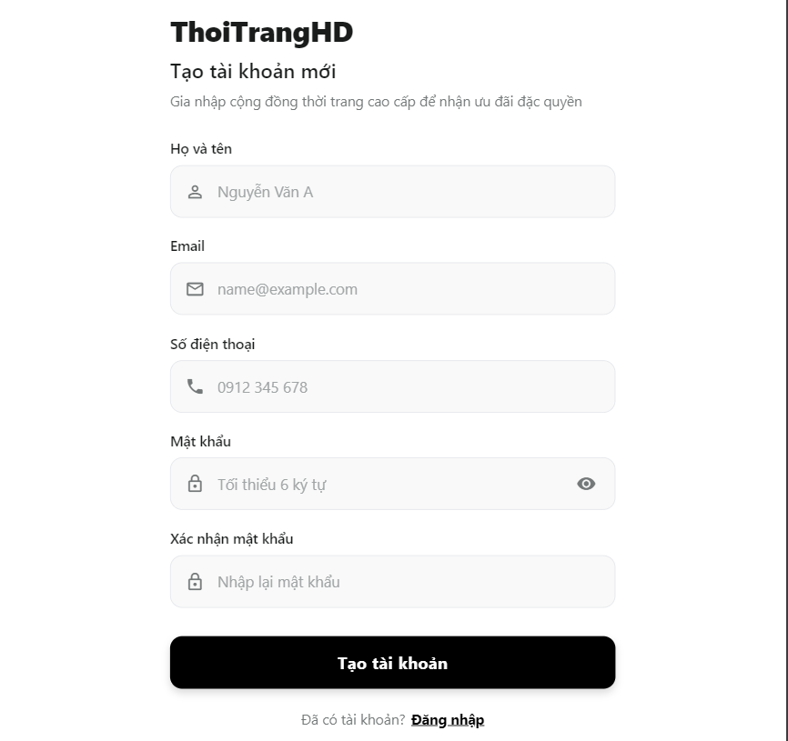
Hình 4.1. Giao diện đăng ký tài khoản
Giao diện tổ chức các trường nhập theo thứ tự từ thông tin định danh đến thông tin xác thực, giúp người dùng kiểm tra dữ liệu trước khi gửi yêu cầu đăng ký. Email được sử dụng làm thông tin đăng nhập và được kiểm tra trùng lặp ở phía hệ thống; mật khẩu và xác nhận mật khẩu phải đáp ứng điều kiện đầu vào của biểu mẫu. Sau khi tạo tài khoản thành công, người dùng có thể đăng nhập để sử dụng giỏ hàng, yêu thích, đặt hàng, theo dõi đơn và các chức năng sau bán.
Màn hình đăng nhập xác thực người dùng bằng email và mật khẩu, đồng thời cung cấp liên kết chuyển sang đăng ký khi chưa có tài khoản. Giao diện cũng hiển thị tài khoản mẫu phục vụ kiểm thử cục bộ cho hai vai trò user và admin.
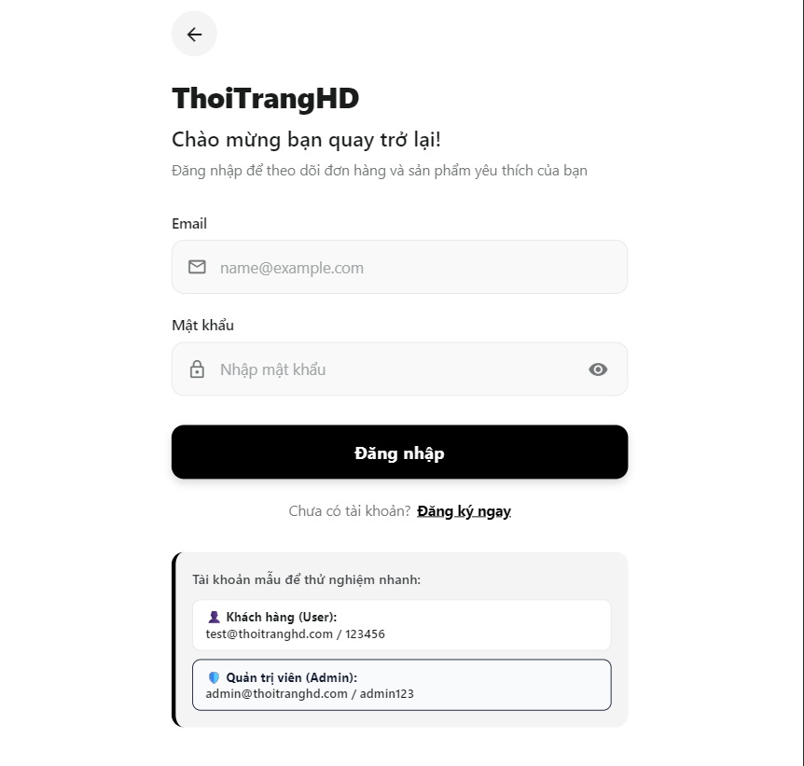
Hình 4.2. Giao diện đăng nhập
Sau khi thông tin được xác thực, ứng dụng lưu trạng thái đăng nhập theo cơ chế cục bộ hiện tại và sử dụng users.role để điều hướng giao diện phù hợp. Tài khoản user tiếp tục vào khu vực mua sắm, trong khi tài khoản admin có thể truy cập khu vực quản trị thông qua Client Guard. Việc kiểm soát vai trò ở phiên bản bài tập lớn chủ yếu nằm ở lớp giao diện; middleware RBAC server-side đầy đủ vẫn là nội dung cần bổ sung khi triển khai thực tế.
Trang chủ đóng vai trò giới thiệu nhanh danh mục thời trang và các mặt hàng nổi bật. Khu vực đầu trang có thanh điều hướng, tìm kiếm và giỏ hàng; phần nội dung sử dụng banner cùng các thẻ sản phẩm để người dùng truy cập nhanh vào sản phẩm quan tâm.
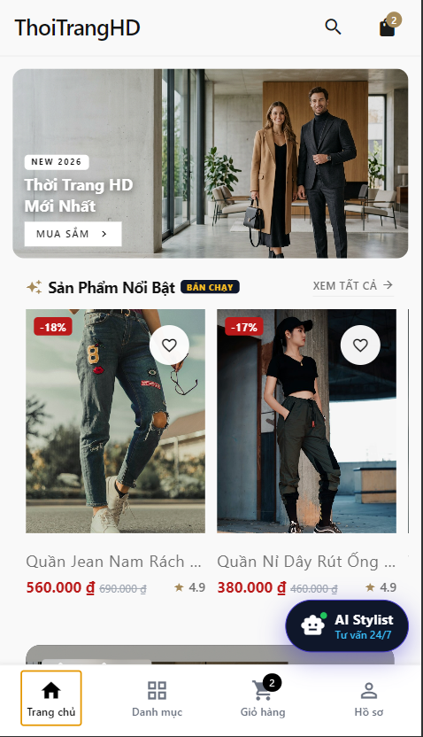
Hình 4.3. Giao diện Trang chủ và sản phẩm nổi bật
Mỗi thẻ sản phẩm hiển thị ảnh, tên, giá hiện tại, giá gốc khi có giảm giá và biểu tượng yêu thích. Cách bố trí này hỗ trợ người dùng so sánh nhanh giữa các mặt hàng trước khi mở trang chi tiết. Dữ liệu sản phẩm được lấy từ back-end và phản ánh các thông tin như price, original_price, discount, image và sold_count; thao tác chọn một sản phẩm sẽ điều hướng tới màn hình chi tiết tương ứng.
Màn hình danh sách sản phẩm hỗ trợ người dùng duyệt toàn bộ danh mục thay vì chỉ xem các mặt hàng nổi bật trên Trang chủ. Thanh tìm kiếm, các nút phân loại và chức năng lọc/sắp xếp được đặt ở phía trên để thu hẹp kết quả theo nhu cầu.
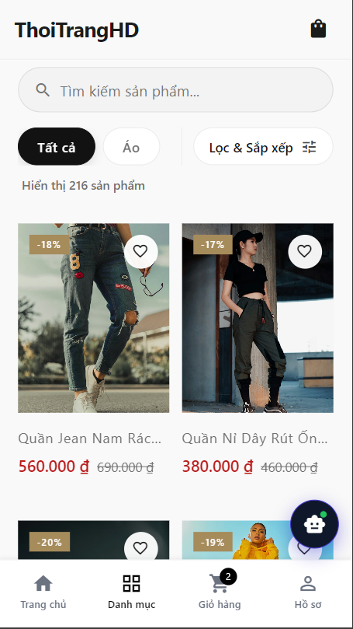
Hình 4.4. Giao diện danh sách sản phẩm
Danh sách được trình bày theo dạng lưới hai cột, mỗi mục hiển thị ảnh, tên, giá và trạng thái giảm giá khi có. Người dùng có thể tìm kiếm theo từ khóa, chọn nhóm sản phẩm hoặc mở bộ lọc để thay đổi tập kết quả. Giao diện này gắn trực tiếp với nghiệp vụ UC-KH-01, trong đó client nhận dữ liệu sản phẩm từ REST API rồi hiển thị theo các tiêu chí người dùng lựa chọn.
Trang chi tiết cung cấp đầy đủ thông tin cần thiết trước khi thêm hàng vào giỏ, gồm hình ảnh, tên sản phẩm, giá, mức giảm, đánh giá, số lượng đã bán và tồn kho. Người dùng đồng thời lựa chọn Màu sắc và Kích thước phù hợp với biến thể đang có.
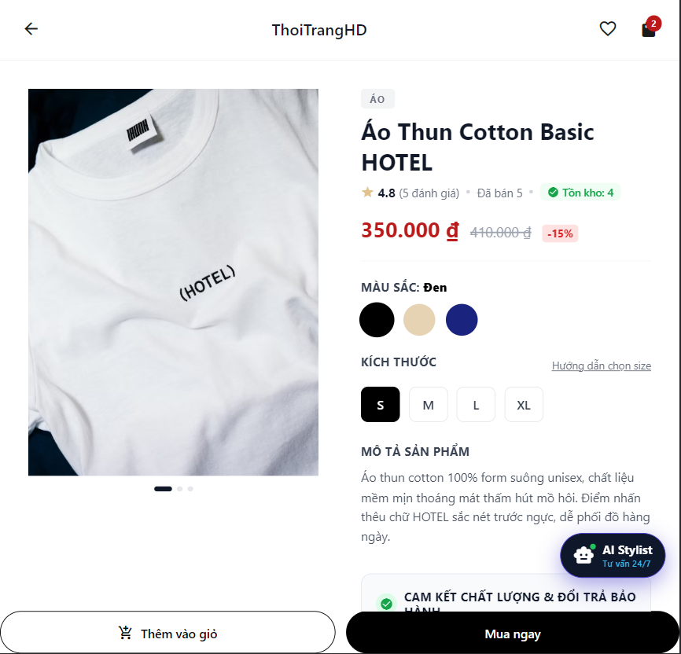
Hình 4.5. Giao diện chi tiết sản phẩm
Các lựa chọn Size/Màu được liên kết với dữ liệu variants của sản phẩm nhằm xác định phân loại cụ thể khi mua. Sau khi chọn biến thể, người dùng có thể “Thêm vào giỏ” hoặc “Mua ngay”. Giao diện cũng là nơi kết nối tới hướng dẫn/gợi ý kích cỡ theo quy tắc; chức năng gợi ý này dựa trên ngưỡng chiều cao, cân nặng đã cài đặt và không phải mô hình AI.
Giỏ hàng tổng hợp các sản phẩm đã chọn cùng phân loại Size/Màu, số lượng và giá tiền. Người dùng có thể điều chỉnh số lượng, chọn mặt hàng cần thanh toán và áp dụng Voucher trước khi chuyển sang bước mua hàng.
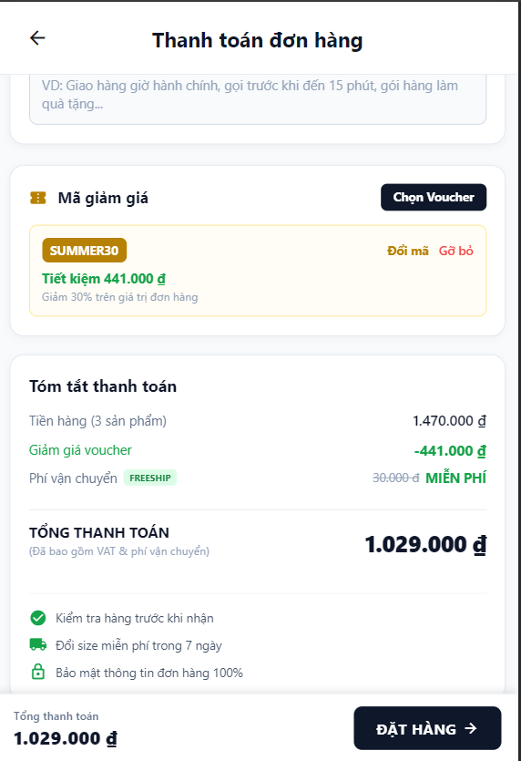
Hình 4.6. Giao diện giỏ hàng và áp dụng Voucher
Trong hình minh họa, Voucher HD20 được áp dụng và số tiền giảm được phản ánh trực tiếp vào phần tổng kết đơn. Phí vận chuyển mặc định là 30.000đ và được miễn khi đơn đạt ngưỡng 500.000đ theo logic hiện tại. Các phép tính tạm tính, giảm giá và tổng cộng giúp người dùng kiểm tra chi phí trước khi tiếp tục sang Checkout; giỏ hàng được quản lý bằng trạng thái phía client và lưu cục bộ theo triển khai hiện tại.
Màn hình Checkout xác nhận lần cuối thông tin người nhận, sản phẩm đặt mua và phương thức thanh toán. Người dùng có thể kiểm tra địa chỉ giao hàng, danh sách mặt hàng và lựa chọn COD hoặc chuyển khoản qua VietQR trước khi bấm “Đặt hàng”.
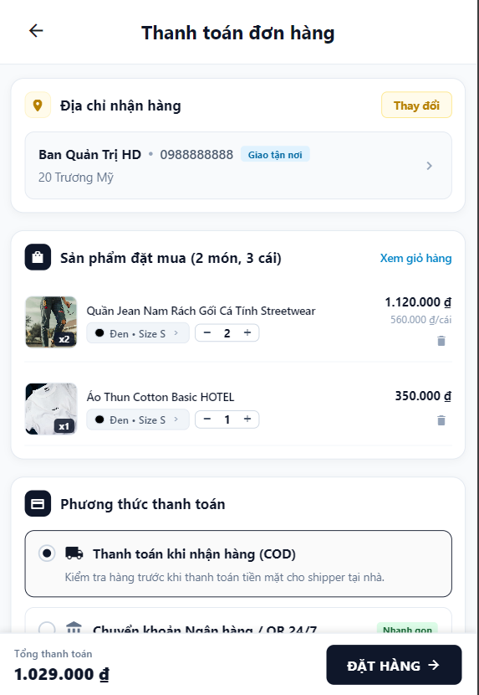
Hình 4.7. Giao diện thanh toán đơn hàng
Khi gửi đơn, client chuyển thông tin nhận hàng, danh sách items, voucher nếu có và phương thức thanh toán tới POST /api/orders. Back-end kiểm tra dữ liệu, tính phí vận chuyển, mở Transaction và khóa bản ghi tồn kho cần thiết trước khi tạo orders và order_items. Đơn mới được ghi nhận ở trạng thái Pending; nếu có lỗi hoặc tồn kho không đủ, Transaction được rollback để tránh phát sinh dữ liệu không nhất quán.
Sau khi đơn hàng được tạo thành công, ứng dụng chuyển đến màn hình kết quả để xác nhận việc ghi nhận đơn. Với phương thức VietQR, khu vực thanh toán hiển thị mã QR cùng thông tin ngân hàng để khách hàng quét bằng ứng dụng ngân hàng hoặc ví điện tử.
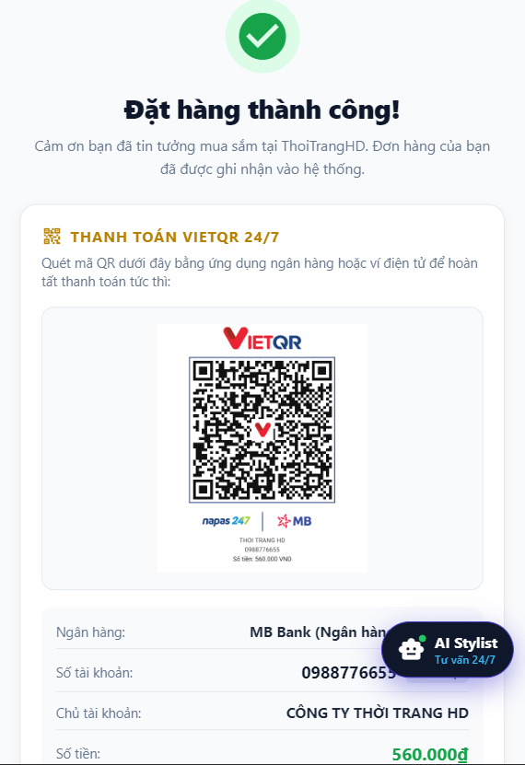
Hình 4.8. Giao diện đặt hàng thành công và thanh toán VietQR
Luồng VietQR được thực hiện theo nguyên tắc tạo đơn trước: back-end hoàn tất POST /api/orders và trả orderCode cùng totalPrice, sau đó phía client tạo URL/hình ảnh mã VietQR để hiển thị. QR vì vậy phục vụ thao tác chuyển khoản của khách hàng nhưng không đồng nghĩa với việc hệ thống đã xác nhận thanh toán. Phiên bản hiện tại chưa tích hợp webhook, callback hoặc cơ chế đối soát tự động từ ngân hàng.
Khu vực “Đơn hàng của tôi” cho phép khách hàng theo dõi các đơn đã tạo và tra cứu theo mã đơn hoặc tên sản phẩm. Các tab trạng thái giúp phân loại nhanh đơn chờ xử lý, đang xử lý, hoàn thành hoặc đã hủy, đồng thời mỗi thẻ đơn hiển thị mặt hàng, Size/Màu, số lượng và tổng tiền.
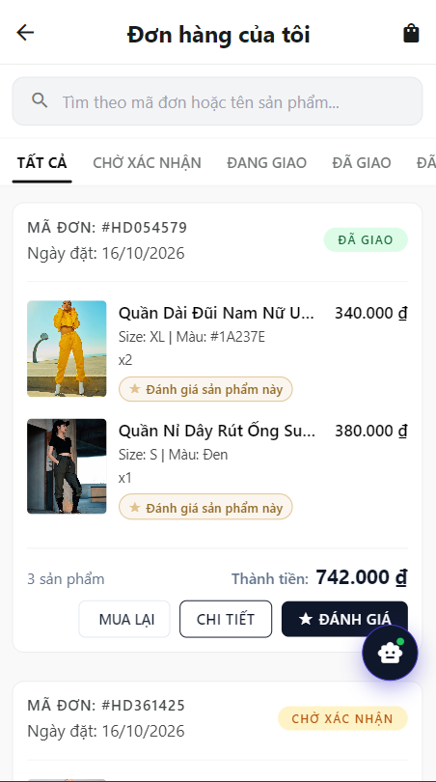
Hình 4.9. Giao diện quản lý đơn hàng của khách hàng
Giao diện đơn hàng dạng thẻ tự động hiển thị thao tác theo trạng thái: cho phép hủy đơn ở Pending, khóa hủy khi Processing, mở đánh giá và Đổi/Trả khi Completed trong 7 ngày. Bên cạnh đó, hệ thống tích hợp đồng bộ các chức năng lưu sản phẩm yêu thích, quản lý hồ sơ và đổi trả theo đúng kịch bản kiểm thử.

4.4. Triển khai giao diện phân hệ Quản trị viên
Phân hệ Quản trị viên tập trung vào tổng hợp dữ liệu vận hành và các nghiệp vụ quản lý sản phẩm, kho, đơn hàng, Đổi/Trả, tài khoản và Voucher. Giao diện được tổ chức theo các tab chức năng để quản trị viên chuyển nhanh giữa từng nhóm công việc, trong khi dữ liệu được lấy từ các API và bảng dữ liệu tương ứng.
Dashboard là màn hình tổng quan giúp quản trị viên theo dõi các chỉ số chính của hệ thống trước khi đi vào từng phân hệ chi tiết. Giao diện hiển thị doanh thu, tổng số đơn hàng, số khách hàng, số mặt hàng và biểu đồ doanh thu theo các ngày gần nhất.
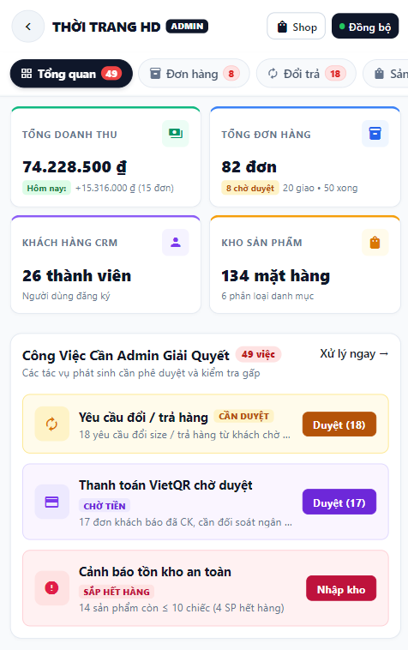
Hình 4.10. Giao diện Dashboard quản trị
Các số liệu trên Dashboard được tổng hợp từ dữ liệu hiện có khi màn hình được tải hoặc làm mới. Tổng doanh thu sử dụng các đơn Completed, trong khi doanh thu hôm nay tính các đơn tạo trong ngày hiện tại và loại trừ Cancelled; biểu đồ 7 ngày sử dụng dữ liệu thống kê do back-end trả về. Cụm từ trình bày trên giao diện không đồng nghĩa với cơ chế push bằng WebSocket hoặc SSE. Dashboard vì vậy đóng vai trò lớp tổng hợp phục vụ quan sát nhanh, còn các thao tác xử lý đơn, sản phẩm, kho và khách hàng được thực hiện tại các tab quản trị chuyên biệt.
Màn hình quản lý đơn hàng cung cấp danh sách các đơn cùng công cụ tìm kiếm và bộ lọc theo trạng thái. Mỗi thẻ đơn hiển thị mã đơn, khách hàng, sản phẩm, phương thức thanh toán, tổng tiền và các thao tác xem chi tiết hoặc timeline xử lý.
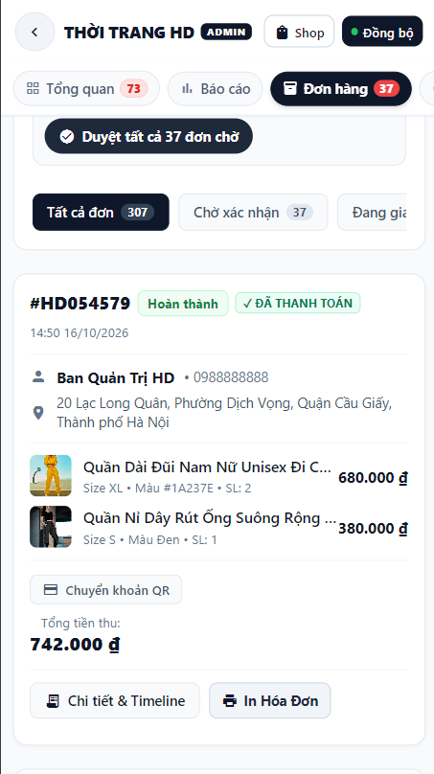
Hình 4.11. Giao diện quản lý đơn hàng
Quản trị viên sử dụng màn hình này để theo dõi vòng đời Pending, Processing, Completed và Cancelled, đồng thời cập nhật trạng thái theo nghiệp vụ quản lý đơn. Với đơn VietQR, giao diện chỉ hiển thị phương thức thanh toán và thông tin đơn; hệ thống không có chức năng đối soát ngân hàng tự động. Dữ liệu danh sách được lấy từ back-end và liên kết với orders/order_items để bảo đảm thông tin sản phẩm, người nhận và tổng tiền nhất quán.
Phân hệ Đổi/Trả tập trung các yêu cầu phát sinh sau khi khách hàng gửi yêu cầu từ đơn Completed. Giao diện thống kê tổng yêu cầu, số chờ xử lý, số đã chấp thuận và số đã từ chối; bên dưới là bộ tìm kiếm, bộ lọc trạng thái và thông tin chi tiết từng yêu cầu.
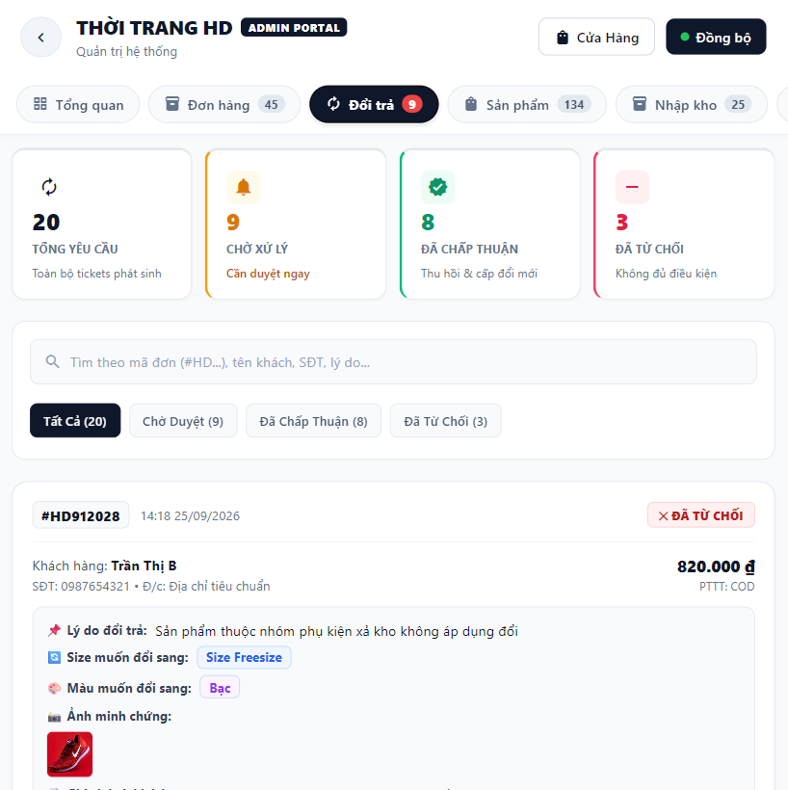
Hình 4.12. Giao diện quản lý Đổi/Trả
Mỗi yêu cầu có thể hiển thị lý do, Size/Màu mục tiêu và ảnh minh chứng nếu khách hàng cung cấp. Quản trị viên xem dữ liệu return_* của đơn để quyết định Approved hoặc Rejected và ghi return_note phản hồi. Việc duyệt hay từ chối trong phiên bản hiện tại chỉ cập nhật trạng thái/ghi chú của yêu cầu, không tự động điều chỉnh tồn kho; trạng thái Requested cũng có thể được khách hàng hủy theo logic đã xác định.
Màn hình sản phẩm là trung tâm quản lý danh mục thời trang của hệ thống. Quản trị viên có thể tìm kiếm theo tên hoặc mã, lọc theo danh mục, thêm sản phẩm mới và truy cập nhanh thao tác Size/Màu, nhập kho, sửa hoặc xóa trên từng thẻ sản phẩm.
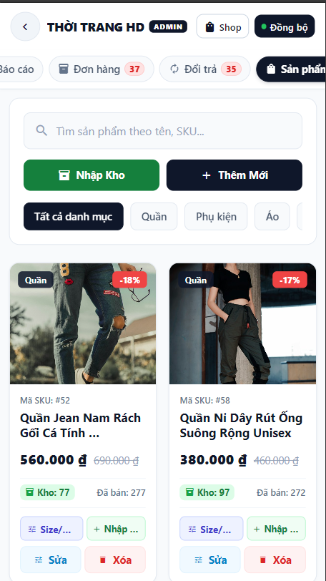
Hình 4.13. Giao diện quản lý sản phẩm và tồn kho
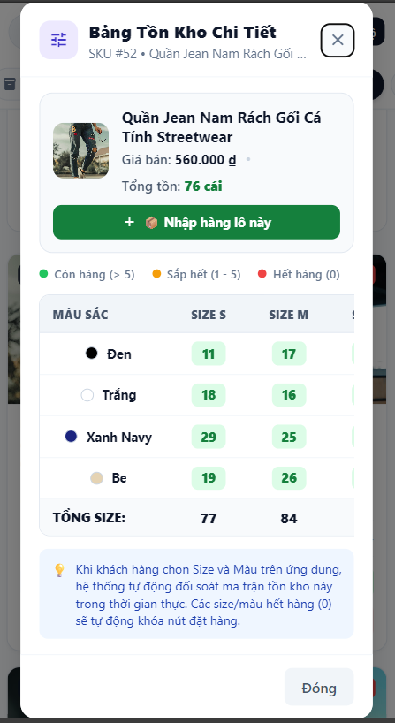
Hình 4.14. Giao diện Bảng Tồn Kho Chi Tiết (Ma trận Size × Màu)
Giao diện Bảng Tồn Kho Chi Tiết cho phép quản trị viên theo dõi số lượng tồn kho theo ma trận kết hợp giữa kích thước và màu sắc của từng sản phẩm. Mỗi ô trong ma trận thể hiện số lượng tồn kho thực tế của một biến thể Size/Màu. Hệ thống sử dụng các trạng thái màu trực quan để hỗ trợ nhận diện mức tồn kho: màu xanh lá đối với số lượng lớn hơn 5, màu vàng đối với số lượng từ 1 đến 5 và màu đỏ khi hết hàng. Hàng tổng và cột tổng được tính toán tương ứng theo từng kích thước và màu sắc, hỗ trợ quản trị viên xác định nhanh các biến thể có số lượng tồn kho thấp và chủ động lập kế hoạch bổ sung hàng hóa.
Mỗi thẻ hiển thị hình ảnh, mã SKU, tên, giá, tồn kho và số lượng đã bán, giúp quản trị viên theo dõi đồng thời thông tin thương mại và lượng hàng hiện có. Khi sửa/thêm sản phẩm, dữ liệu được lưu trong products, còn thông tin biến thể được quản lý qua trường variants. Nút nhập kho liên kết sang nghiệp vụ stock_imports để ghi nhận lịch sử bổ sung số lượng theo Size/Màu.
Giao diện nhập kho trình bày lịch sử các lô hàng đã ghi nhận và các chỉ số tổng hợp như số lô, tổng số sản phẩm nhập, tổng giá vốn và trạng thái kiểm định QC. Quản trị viên có thể tạo phiếu nhập mới hoặc tìm kiếm theo mã lô, sản phẩm hay nhà cung cấp.
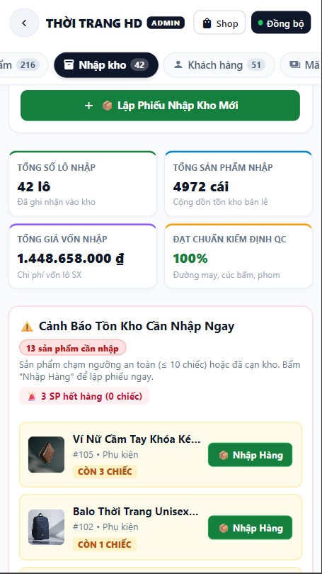
Hình 4.15. Giao diện quản lý nhập kho và QC
Phiếu nhập lưu các trường product, supplier_name, batch_code, quantity, cost_price, Size/Màu, qc_passed và note trong stock_imports. Thông tin QC giúp theo dõi trạng thái kiểm định của từng lô; theo hành vi route và bộ test case hiện tại, lô qc_passed=false vẫn được ghi nhận và số lượng vẫn được cộng vào tồn kho. Báo cáo vì vậy mô tả đúng hành vi hiện tại thay vì suy diễn một quy trình loại hàng QC tự động.
Màn hình khách hàng cung cấp danh sách tài khoản với thông tin nhận diện, email, số điện thoại, số đơn mua và tổng chi tiêu. Quản trị viên có thể tìm kiếm người dùng và thay đổi vai trò tài khoản thông qua thao tác cấp hoặc điều chỉnh quyền admin.
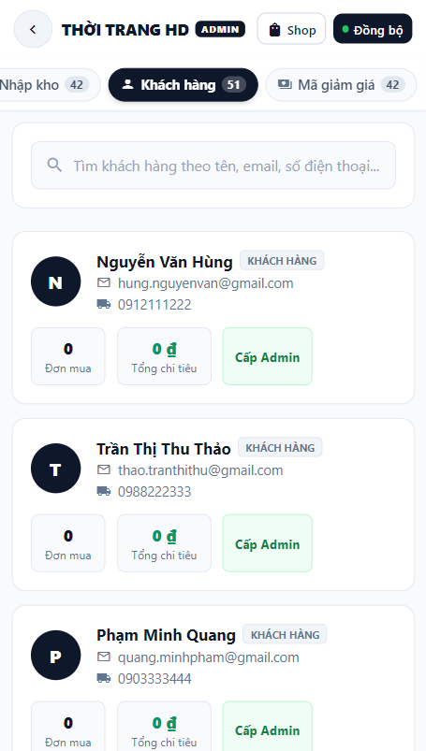
Hình 4.16. Giao diện quản lý khách hàng và phân quyền
Hệ thống chỉ sử dụng hai giá trị role là user và admin. Phần nhãn VIP trên giao diện được suy ra động từ tổng chi tiêu của các đơn Completed: từ 500.000đ đạt VIP level 1/VIP Vàng và từ 2.000.000đ đạt VIP level 2/VIP Kim Cương. Các đơn Pending, Processing hoặc Cancelled không được tính vào mức chi tiêu dùng cho phân hạng và điều kiện min_vip_level của Voucher.
Khu vực Voucher hiển thị các mã khuyến mại dưới dạng thẻ, cho biết giá trị giảm, loại giảm và số lượt đã sử dụng so với giới hạn. Nút tạo mã cho phép bổ sung chương trình khuyến mại mới, trong khi biểu tượng xóa hỗ trợ loại bỏ mã không còn sử dụng.
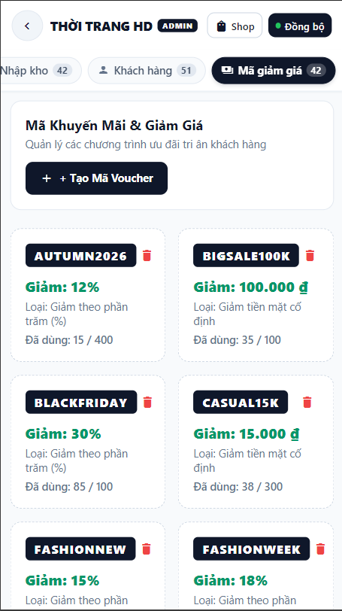
Hình 4.17. Giao diện quản lý Voucher
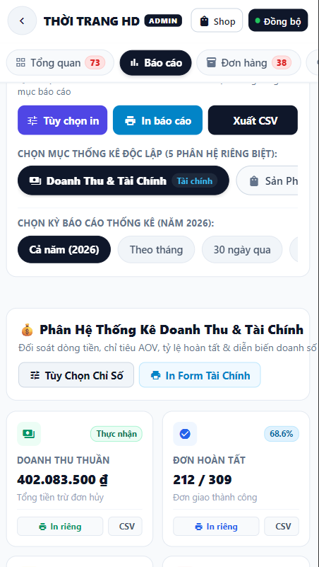
Hình 4.18. Giao diện Báo cáo tài chính và Phân tích doanh thu Admin
Phân hệ Báo cáo tài chính và Phân tích doanh thu hỗ trợ quản trị viên theo dõi tình hình hoạt động kinh doanh thông qua hệ thống chỉ số tổng hợp, biểu đồ doanh thu theo 12 tháng và thống kê cơ cấu trạng thái đơn hàng. Chức năng đối soát doanh thu cho phép lọc dữ liệu theo các khoảng thời gian như hôm nay, tuần này, tháng này, năm nay hoặc khoảng ngày tùy chọn. Ngoài doanh thu thuần, hệ thống còn cung cấp chỉ số giá trị trung bình trên mỗi đơn hàng (AOV), qua đó hỗ trợ đánh giá hiệu quả kinh doanh. Dữ liệu báo cáo được tổng hợp theo quy tắc xác định đơn hàng hoàn tất, đồng thời hỗ trợ xuất báo cáo theo mẫu A4 để phục vụ lưu trữ và đối chiếu.
Dữ liệu Voucher được lưu trong bảng vouchers với các trường code, discount_type, value, min_spend, usage_limit, times_used, min_vip_level và expires_at. Khi khách áp dụng mã ở Checkout, back-end kiểm tra các điều kiện tương ứng trước khi tính discount_amount. Giao diện quản trị hiện tập trung vào tạo và xóa mã theo API đang có, không mô tả chức năng sửa Voucher nếu source chưa cung cấp route cập nhật.
Để bổ sung góc nhìn về phân hệ Khách hàng mà không thay đổi thứ tự các hình giao diện hiện có, Hình 4.19 minh họa cửa sổ Trợ lý AI Stylist được tích hợp trong ứng dụng.
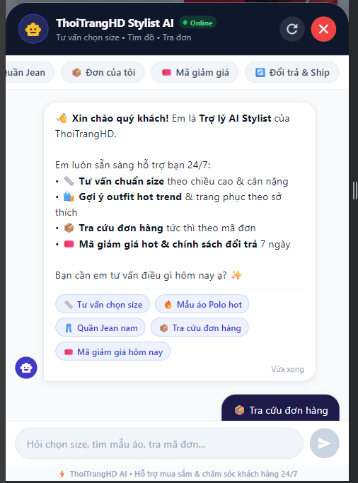
Hình 4.19. Giao diện Trợ lý AI Stylist hỗ trợ khách hàng
Giao diện trợ lý được tích hợp trực tiếp trong ứng dụng dưới dạng cửa sổ hội thoại, hỗ trợ người dùng tiếp cận nhanh các chức năng tư vấn kích cỡ, tìm kiếm sản phẩm, tra cứu đơn hàng và thông tin khuyến mại/chính sách. Các nút gợi ý nhanh giúp giảm số thao tác nhập liệu và hướng người dùng tới các nhóm yêu cầu thường gặp.

4.5. Một số luồng nghiệp vụ triển khai tiêu biểu
Các luồng dưới đây tóm tắt cách các màn hình phía client, REST API và dữ liệu MySQL phối hợp trong những nghiệp vụ quan trọng. Phần này mô tả logic triển khai bằng văn bản, không tạo thêm UML mới để tránh trùng lặp với Chương 3.

4.5.1. Luồng mua hàng và thanh toán
Người dùng chọn sản phẩm và biến thể Size/Màu → thêm vào giỏ → chọn các mặt hàng thanh toán → nhập thông tin nhận hàng tại Checkout → áp dụng Voucher nếu có → chọn COD hoặc VietQR → gửi POST /api/orders → back-end thực hiện Transaction, kiểm tra/khóa tồn kho và ghi đơn → đơn được tạo ở trạng thái Pending. Nếu chọn VietQR, client hiển thị mã QR sau khi nhận orderCode và totalPrice.

4.5.2. Luồng theo dõi và hủy đơn
Đơn Pending có thể được khách hàng hủy; khi hủy thành công hệ thống hoàn lại tồn kho theo logic back-end. Khi đơn đã chuyển sang Processing, yêu cầu hủy từ phía khách hàng bị từ chối. Đơn Completed không còn thao tác hủy mà chuyển sang các nghiệp vụ sau bán như đánh giá hoặc Đổi/Trả nếu đáp ứng điều kiện. Cancelled là trạng thái kết thúc của nhánh hủy.
Cụ thể, khách hàng mở Lịch sử đơn hàng, chọn đơn Pending và nhập lý do hủy; trường hợp quản trị viên thao tác, đơn được chuyển sang Cancelled theo điều kiện nghiệp vụ tương ứng. Backend bắt đầu Transaction bằng beginTransaction, kiểm tra quyền sở hữu hoặc quyền quản trị cùng trạng thái hiện tại của đơn, sau đó cập nhật trạng thái Cancelled và ghi lý do vào cancel_reason. Tiếp theo, hệ thống gọi restoreOrderStock để hoàn số lượng sản phẩm đã trừ tại tồn kho tổng và từng biến thể Size/Màu trong JSON variants của products; nếu đơn sử dụng Voucher, lượt dùng được giảm bằng times_used = GREATEST(0, times_used - 1). Giao dịch được commit khi mọi bước thành công hoặc rollback toàn bộ khi phát sinh lỗi, bảo đảm việc hủy đơn, hoàn kho và hoàn Voucher không bị thực hiện dở dang.

4.5.3. Luồng gửi yêu cầu Đổi/Trả
Đơn Completed còn đáp ứng điều kiện thời hạn → khách mở biểu mẫu Đổi/Trả → nhập lý do, chọn Size/Màu mục tiêu khi đổi và có thể thêm ảnh → gửi yêu cầu → orders.return_status chuyển sang Requested. Khi yêu cầu còn Requested, khách có thể hủy yêu cầu; phía Admin sau đó xử lý và chuyển sang Approved hoặc Rejected, kèm return_note khi cần.

4.5.4. Luồng quản trị sản phẩm và nhập kho
Admin quản lý sản phẩm bằng các thao tác thêm/sửa/xóa. Khi nhập kho, quản trị viên chọn sản phẩm và Size/Màu, nhập số lượng, supplier_name, batch_code, cost_price, qc_passed và ghi chú → route nhập kho ghi một bản ghi stock_imports → cập nhật số lượng tồn theo hành vi source hiện tại. Trạng thái qc_passed=false vẫn được ghi nhận trong lịch sử và route hiện tại vẫn cộng quantity vào stock; không mô tả QC fail là tự động loại khỏi kho.

4.5.5. Luồng quản trị đơn hàng và Đổi/Trả
Admin xem danh sách/chi tiết đơn và cập nhật status theo nghiệp vụ quản lý đơn. Với Đổi/Trả, Admin lấy các yêu cầu Requested → xem lý do, ảnh nếu có, Size/Màu mục tiêu → quyết định Approved hoặc Rejected → lưu return_status và return_note vào orders. Quy trình duyệt/từ chối hiện không tự động điều chỉnh tồn kho.

4.6. Kiểm thử hệ thống
Kiểm thử hệ thống được thực hiện nhằm đối chiếu hành vi phần mềm với các yêu cầu nghiệp vụ và đặc tả Use Case ở Chương 3. Bộ kiểm thử sử dụng chủ yếu phương pháp hộp đen, kiểm thử chức năng và kiểm thử luồng tích hợp trong môi trường cục bộ.
Môi trường kiểm thử gồm back-end Node.js/Express 5 chạy cổng 5000 và kết nối MySQL qua mysql2/promise connection pool; client chạy bằng Expo trên thiết bị/trình giả lập hoặc Web; cơ sở dữ liệu thoitranghd_db chứa 8 bảng chính và dữ liệu phục vụ các kịch bản chức năng.
Bộ kiểm thử gồm 19 bảng kịch bản từ Bảng 4.5 đến Bảng 4.23 với tổng số 101 ca kiểm thử, bao phủ các chức năng khách hàng, quản trị viên, an toàn dữ liệu, giao dịch đồng thời và môi trường triển khai.
Nhóm test case đăng ký kiểm tra tính hợp lệ của thông tin tài khoản mới, việc kiểm tra trùng lặp email và các ràng buộc dữ liệu đầu vào.
Bảng 4.5. Test case chức năng đăng ký tài khoản
Mã TC | Chức năng | Dữ liệu/Thao tác kiểm thử | Kết quả mong đợi | Kết quả thực tế | Đánh giá
TC-DK-01 | Đăng ký hợp lệ | Nhập đầy đủ họ tên, email mới, mật khẩu hợp lệ, xác nhận mật khẩu khớp | Tạo tài khoản mới và chuyển sang đăng nhập/hiển thị thông báo thành công | Đạt theo kết quả kiểm thử trong môi trường cục bộ | Đạt
TC-DK-02 | Email đã tồn tại | Nhập email đã có trong hệ thống | Hệ thống từ chối và thông báo email đã tồn tại | Đạt theo kết quả kiểm thử trong môi trường cục bộ | Đạt
TC-DK-03 | Bỏ trống họ tên | Không nhập họ tên | Hệ thống yêu cầu nhập họ tên | Đạt theo kết quả kiểm thử trong môi trường cục bộ | Đạt
TC-DK-04 | Email sai định dạng | Nhập email không đúng định dạng | Hệ thống thông báo email không hợp lệ | Đạt theo kết quả kiểm thử trong môi trường cục bộ | Đạt
TC-DK-05 | Mật khẩu quá ngắn | Nhập mật khẩu ngắn hơn yêu cầu | Hệ thống từ chối và yêu cầu nhập mật khẩu hợp lệ | Đạt theo kết quả kiểm thử trong môi trường cục bộ | Đạt
TC-DK-06 | Xác nhận mật khẩu không khớp | Mật khẩu và xác nhận mật khẩu khác nhau | Hệ thống thông báo mật khẩu xác nhận không khớp | Đạt theo kết quả kiểm thử trong môi trường cục bộ | Đạt
TC-DK-07 | Bỏ trống trường bắt buộc | Bỏ trống email hoặc mật khẩu | Hệ thống yêu cầu nhập đầy đủ thông tin bắt buộc | Đạt theo kết quả kiểm thử trong môi trường cục bộ | Đạt
Nhóm test case đăng nhập kiểm tra cả luồng xác thực thành công, sai thông tin đăng nhập và điều hướng theo vai trò tài khoản.
Bảng 4.6. Test case chức năng đăng nhập
Mã TC | Chức năng | Dữ liệu/Thao tác kiểm thử | Kết quả mong đợi | Kết quả thực tế | Đánh giá
TC-DN-01 | Đăng nhập đúng | Nhập email và mật khẩu hợp lệ | Hệ thống xác thực thành công, lưu trạng thái đăng nhập và chuyển đến màn hình tương ứng | Đạt theo kết quả kiểm thử trong môi trường cục bộ | Đạt
TC-DN-02 | Sai mật khẩu | Nhập email đúng nhưng mật khẩu sai | Hệ thống từ chối đăng nhập và thông báo mật khẩu không chính xác | Đạt theo kết quả kiểm thử trong môi trường cục bộ | Đạt
TC-DN-03 | Email không tồn tại | Nhập email chưa đăng ký trong hệ thống | Hệ thống thông báo thông tin đăng nhập không hợp lệ | Đạt theo kết quả kiểm thử trong môi trường cục bộ | Đạt
TC-DN-04 | Bỏ trống email | Không nhập email | Hệ thống yêu cầu nhập email trước khi đăng nhập | Đạt theo kết quả kiểm thử trong môi trường cục bộ | Đạt
TC-DN-05 | Bỏ trống mật khẩu | Không nhập mật khẩu | Hệ thống yêu cầu nhập mật khẩu | Đạt theo kết quả kiểm thử trong môi trường cục bộ | Đạt
TC-DN-06 | Điều hướng theo vai trò | Đăng nhập với tài khoản role 'user' vs tài khoản role 'admin@thoitranghd.com' | Tài khoản User được điều hướng về Trang chủ; Tài khoản Admin được kích hoạt quyền và hiển thị lối tắt vào trang Quản trị | Đạt theo kết quả kiểm thử trong môi trường cục bộ | Đạt
Nhóm test case tìm kiếm và xem sản phẩm kiểm tra việc hiển thị danh mục thời trang, tìm kiếm theo từ khóa, lọc theo phân loại giá, xem chi tiết và biến thể Size x Màu.
Bảng 4.7. Test case chức năng xem và tìm kiếm sản phẩm (UC-KH-01)
Mã TC | Chức năng | Dữ liệu/Thao tác kiểm thử | Kết quả mong đợi | Kết quả thực tế | Đánh giá
TC-SP-01 | Xem danh sách sản phẩm | Truy cập màn hình trang chủ / danh mục sản phẩm thời trang | Hiển thị danh sách sản phẩm kèm ảnh, tên, giá bán và nhãn phân loại | Đạt theo kết quả kiểm thử trong môi trường cục bộ | Đạt
TC-SP-02 | Tìm kiếm theo từ khóa | Nhập từ khóa tìm kiếm (ví dụ: 'Áo sơ mi', 'Quần jean') | Hệ thống trả về danh sách các sản phẩm có tên chứa từ khóa tìm kiếm | Đạt theo kết quả kiểm thử trong môi trường cục bộ | Đạt
TC-SP-03 | Lọc theo danh mục/giá | Chọn phân loại danh mục (Áo/Quần/Váy) và lọc theo khoảng giá | Hệ thống hiển thị đúng các mặt hàng thỏa mãn đồng thời tiêu chí lọc | Đạt theo kết quả kiểm thử trong môi trường cục bộ | Đạt
TC-SP-04 | Xem chi tiết sản phẩm | Bấm vào một sản phẩm cụ thể từ danh sách | Hiển thị đầy đủ thông tin chi tiết: gallery ảnh, mô tả, bảng Size và bảng Màu | Đạt theo kết quả kiểm thử trong môi trường cục bộ | Đạt
TC-SP-05 | Chọn biến thể Size/Màu | Trên màn hình chi tiết, chọn kích cỡ (M) và màu sắc (Đen) | Giao diện cập nhật trạng thái lựa chọn và kiểm tra số lượng tồn kho tương ứng | Đạt theo kết quả kiểm thử trong môi trường cục bộ | Đạt
TC-SP-06 | Tìm kiếm không có kết quả | Nhập từ khóa không tồn tại trong hệ thống (ví dụ: 'xyz999') | Hiển thị thông báo không tìm thấy sản phẩm phù hợp kèm gợi ý tìm kiếm khác | Đạt theo kết quả kiểm thử trong môi trường cục bộ | Đạt
Nhóm test case giỏ hàng và gợi ý kích cỡ kiểm tra việc thêm biến thể vào giỏ, điều chỉnh số lượng, tính toán tổng tiền và thuật toán Smart Size.
Bảng 4.8. Test case chức năng quản lý giỏ hàng & Gợi ý kích cỡ (UC-KH-02)
Mã TC | Chức năng | Dữ liệu/Thao tác kiểm thử | Kết quả mong đợi | Kết quả thực tế | Đánh giá
TC-GH-01 | Thêm vào giỏ hàng | Chọn sản phẩm, chọn Size M, Màu Trắng và nhấn 'Thêm vào giỏ hàng' | Sản phẩm được đưa vào giỏ hàng; biểu tượng giỏ hàng tăng số lượng mục | Đạt theo kết quả kiểm thử trong môi trường cục bộ | Đạt
TC-GH-02 | Chưa chọn Size/Màu | Bấm 'Thêm vào giỏ hàng' khi chưa chọn Size hoặc Màu | Hệ thống hiển thị thông báo yêu cầu người dùng chọn đủ kích cỡ và màu sắc | Đạt theo kết quả kiểm thử trong môi trường cục bộ | Đạt
TC-GH-03 | Cập nhật số lượng giỏ | Tăng/giảm số lượng của một mặt hàng trong màn hình giỏ hàng | Số lượng thay đổi và tổng tiền tạm tính được cập nhật ngay lập tức | Đạt theo kết quả kiểm thử trong môi trường cục bộ | Đạt
TC-GH-04 | Xóa khỏi giỏ hàng | Bấm nút xóa một sản phẩm trong giỏ hàng | Mặt hàng bị xóa khỏi danh sách giỏ hàng; cập nhật lại tổng tiền | Đạt theo kết quả kiểm thử trong môi trường cục bộ | Đạt
TC-GH-05 | Chọn mục thanh toán | Tích chọn một số sản phẩm cần thanh toán trong giỏ hàng | Tổng tiền chỉ tính trên các mặt hàng được chọn thanh toán | Đạt theo kết quả kiểm thử trong môi trường cục bộ | Đạt
TC-GH-06 | Gợi ý Smart Size | Mở modal gợi ý kích cỡ, nhập Chiều cao: 170cm, Cân nặng: 65kg | Hệ thống phân tích theo bảng quy tắc và đề xuất Size phù hợp (Size L) | Đạt theo kết quả kiểm thử trong môi trường cục bộ | Đạt
Nhóm test case đặt hàng và thanh toán kiểm tra quy trình checkout, áp dụng mã voucher, tính phí vận chuyển và rẽ nhánh COD / VietQR.
Bảng 4.9. Test case chức năng đặt hàng và thanh toán - COD & VietQR (UC-KH-03)
Mã TC | Chức năng | Dữ liệu/Thao tác kiểm thử | Kết quả mong đợi | Kết quả thực tế | Đánh giá
TC-DH-01 | Đặt hàng COD hợp lệ | Nhập họ tên, SĐT, địa chỉ nhận hàng, chọn thanh toán COD, bấm 'Đặt hàng' | Tạo đơn hàng 'Pending', trừ tồn kho trong Transaction, hiển thị thông báo thành công | Đạt theo kết quả kiểm thử trong môi trường cục bộ | Đạt
TC-DH-02 | Áp dụng Voucher hợp lệ | Nhập mã voucher giảm giá hợp lệ thỏa mãn điều kiện đơn hàng | Tổng tiền được giảm đúng theo giá trị chiết khấu của voucher | Đạt theo kết quả kiểm thử trong môi trường cục bộ | Đạt
TC-DH-03 | Voucher không đủ VIP | Nhập voucher yêu cầu hạng VIP cao hơn hạng hiện tại của tài khoản | Hệ thống từ chối áp dụng và thông báo không đủ điều kiện hạng thành viên | Đạt theo kết quả kiểm thử trong môi trường cục bộ | Đạt
TC-DH-04 | Đặt hàng qua VietQR | Chọn phương thức thanh toán chuyển khoản VietQR và bấm 'Đặt hàng' | Tạo đơn hàng 'Pending', client sinh mã VietQR từ orderCode + tổng tiền để khách quét | Đạt theo kết quả kiểm thử trong môi trường cục bộ | Đạt
TC-DH-05 | Tính phí vận chuyển | Đơn hàng dưới 500.000đ; Đơn hàng từ 500.000đ trở lên | Đơn < 500k tính phí 30.000đ; Đơn >= 500k áp dụng miễn phí vận chuyển (0đ) | Đạt theo kết quả kiểm thử trong môi trường cục bộ | Đạt
TC-DH-06 | Bỏ trống địa chỉ nhận | Bỏ trống trường địa chỉ nhận hàng hoặc số điện thoại người nhận | Hệ thống báo lỗi yêu cầu nhập đầy đủ thông tin giao hàng trước khi đặt | Đạt theo kết quả kiểm thử trong môi trường cục bộ | Đạt
TC-DH-07 | Sản phẩm hết hàng | Đặt hàng khi sản phẩm trong kho vừa hết (stock = 0) | Transaction rollback, hệ thống thông báo sản phẩm đã hết hàng và không tạo đơn | Đạt theo kết quả kiểm thử trong môi trường cục bộ | Đạt
TC-DH-08 | Giỏ hàng rỗng | Truy cập màn hình checkout khi chưa có sản phẩm nào được chọn | Hệ thống thông báo giỏ hàng trống và ngăn chặn thao tác đặt hàng | Đạt theo kết quả kiểm thử trong môi trường cục bộ | Đạt
Nhóm test case theo dõi đơn hàng kiểm tra việc xem danh sách đơn mua, xem chi tiết và quyền hủy đơn theo trạng thái hợp lệ.
Bảng 4.10. Test case chức năng theo dõi đơn hàng & Hủy đơn (UC-KH-04)
Mã TC | Chức năng | Dữ liệu/Thao tác kiểm thử | Kết quả mong đợi | Kết quả thực tế | Đánh giá
TC-TD-01 | Xem danh sách đơn mua | Vào mục Đơn mua, lọc theo các tab: Tất cả, Chờ xử lý, Đang xử lý, Hoàn thành | Hiển thị đúng danh sách đơn hàng tương ứng với trạng thái đã lọc | Đạt theo kết quả kiểm thử trong môi trường cục bộ | Đạt
TC-TD-02 | Xem chi tiết đơn hàng | Bấm xem chi tiết một đơn hàng cụ thể | Hiển thị đầy đủ mã đơn, ngày đặt, danh sách món kèm Size/Màu, giá và địa chỉ nhận | Đạt theo kết quả kiểm thử trong môi trường cục bộ | Đạt
TC-TD-03 | Hủy đơn trạng thái Pending | Bấm nút 'Hủy đơn hàng' khi đơn hàng đang ở trạng thái 'Pending' | Đơn chuyển sang 'Cancelled', hệ thống hoàn lại số lượng tồn kho cho sản phẩm | Đạt theo kết quả kiểm thử trong môi trường cục bộ | Đạt
TC-TD-04 | Hủy đơn trạng thái Processing | Thao tác bấm hủy đơn khi đơn hàng đã chuyển sang trạng thái 'Processing' (Đang xử lý) | Hệ thống từ chối hủy đơn và thông báo: 'Chỉ có thể hủy đơn hàng khi đơn đang ở trạng thái Chờ xác nhận' | Đạt theo kết quả kiểm thử trong môi trường cục bộ | Đạt
TC-TD-05 | Đơn Completed không được hủy | Kiểm tra đơn hàng đã hoàn tất giao hàng (status = 'Completed') | Không hiển thị nút 'Hủy đơn'; chuyển hướng khách hàng sang chức năng Đổi/Trả | Đạt theo kết quả kiểm thử trong môi trường cục bộ | Đạt
TC-KH-04-03 | Hủy đơn hàng và tự động hoàn kho, hoàn voucher | Chọn đơn hàng Pending có áp dụng Voucher, nhấn "Hủy đơn hàng" và nhập lý do hủy. | Đơn chuyển sang Cancelled; tồn kho tổng và tồn kho biến thể Size/Màu được khôi phục chính xác trong MySQL; times_used của voucher giảm một đơn vị nhưng không nhỏ hơn 0. | Đạt trên môi trường thực nghiệm cục bộ | Đạt
Nhóm test case đổi/trả hàng kiểm tra việc gửi yêu cầu đổi size/màu hoặc hoàn tiền theo điều kiện thời hạn 7 ngày của logic hiện tại, đính kèm ảnh và hủy yêu cầu.
Bảng 4.11. Test case chức năng gửi yêu cầu Đổi/Trả hàng (UC-KH-05)
Mã TC | Chức năng | Dữ liệu/Thao tác kiểm thử | Kết quả mong đợi | Kết quả thực tế | Đánh giá
TC-DT-01 | Gửi yêu cầu đổi hàng hợp lệ | Đơn Completed còn đáp ứng điều kiện thời hạn 7 ngày theo logic hiện tại, chọn 'Đổi hàng', nhập lý do, chọn Size/Màu mới, gửi | Lưu vào orders với return_status = 'Requested', thông báo gửi yêu cầu thành công | Đạt theo kết quả kiểm thử trong môi trường cục bộ | Đạt
TC-DT-02 | Gửi yêu cầu trả hàng hợp lệ | Đơn Completed còn đáp ứng điều kiện thời hạn 7 ngày theo logic hiện tại, chọn 'Trả hàng - Hoàn tiền', nhập lý do, gửi | Lưu vào orders với return_status = 'Requested', hiển thị trạng thái chờ duyệt | Đạt theo kết quả kiểm thử trong môi trường cục bộ | Đạt
TC-DT-03 | Đính kèm ảnh minh chứng | Tải lên 1-3 ảnh chụp tình trạng sản phẩm (tùy chọn) khi gửi form đổi trả | Ảnh được upload lên server; lưu danh sách URL vào trường return_images | Đạt theo kết quả kiểm thử trong môi trường cục bộ | Đạt
TC-DT-04 | Quá hạn 7 ngày | Thử bấm yêu cầu đổi trả cho đơn Completed không còn đáp ứng điều kiện thời hạn 7 ngày theo logic kiểm tra hiện tại | Hệ thống từ chối tiếp nhận và thông báo đơn hàng đã hết thời hạn đổi trả quy định | Đạt theo kết quả kiểm thử trong môi trường cục bộ | Đạt
TC-DT-05 | Bỏ trống lý do đổi trả | Gửi form yêu cầu đổi trả nhưng không nhập lý do | Hệ thống báo lỗi yêu cầu nhập lý do đổi trả trước khi gửi | Đạt theo kết quả kiểm thử trong môi trường cục bộ | Đạt
TC-DT-06 | Khách hủy yêu cầu đổi trả | Bấm nút 'Hủy yêu cầu' khi return_status đang ở trạng thái 'Requested' | Cập nhật return_status sang 'Cancelled'; kết thúc quy trình đổi trả của đơn | Đạt theo kết quả kiểm thử trong môi trường cục bộ | Đạt
Nhóm test case đánh giá sản phẩm kiểm tra việc chấm sao, viết nhận xét, ngăn chặn đánh giá trùng lặp và điều kiện kiểm chứng đã mua hàng (Verified Purchase).
Bảng 4.12. Test case chức năng đánh giá sản phẩm (UC-KH-06)
Mã TC | Chức năng | Dữ liệu/Thao tác kiểm thử | Kết quả mong đợi | Kết quả thực tế | Đánh giá
TC-DG-01 | Đánh giá hợp lệ | Chọn đơn hàng Completed, chọn 5 sao, nhập nhận xét chất lượng sản phẩm | Lưu bản ghi vào bảng reviews với is_verified_purchase = true, cập nhật đánh giá | Đạt theo kết quả kiểm thử trong môi trường cục bộ | Đạt
TC-DG-02 | Chưa mua hàng đánh giá | Thử gửi đánh giá sản phẩm khi chưa mua hoặc đơn chưa Completed | Hệ thống từ chối và phản hồi HTTP 403: chỉ người mua đã nhận hàng thành công mới có thể gửi đánh giá | Đạt theo kết quả kiểm thử trong môi trường cục bộ | Đạt
TC-DG-03 | Bỏ trống số sao | Nhập nội dung đánh giá nhưng không chọn số sao (rating = 0) | Hệ thống yêu cầu chọn mức đánh giá từ 1 đến 5 sao | Đạt theo kết quả kiểm thử trong môi trường cục bộ | Đạt
TC-DG-04 | Chống đánh giá trùng lặp | Gửi đánh giá lần thứ hai cho cùng một sản phẩm đã được người dùng đánh giá trước đó | Backend kiểm tra trong bảng reviews, từ chối và thông báo: 'Bạn đã gửi đánh giá cho sản phẩm này rồi' | Đạt theo kết quả kiểm thử trong môi trường cục bộ | Đạt
TC-DG-05 | Xem đánh giá ở trang chi tiết | Mở trang chi tiết sản phẩm, cuộn đến khu vực Đánh giá khách hàng | Hiển thị danh sách đánh giá công khai, avatar người dùng và số sao trung bình | Đạt theo kết quả kiểm thử trong môi trường cục bộ | Đạt
Nhóm test case sản phẩm yêu thích kiểm tra việc thêm, xóa và hiển thị danh sách các mẫu thời trang quan tâm.
Bảng 4.13. Test case chức năng quản lý sản phẩm yêu thích (UC-KH-07)
Mã TC | Chức năng | Dữ liệu/Thao tác kiểm thử | Kết quả mong đợi | Kết quả thực tế | Đánh giá
TC-YT-01 | Thêm vào yêu thích | Bấm biểu tượng trái tim trên thẻ sản phẩm khi đã đăng nhập | Lưu vào bảng favorites; biểu tượng trái tim chuyển sang trạng thái đã chọn | Đạt theo kết quả kiểm thử trong môi trường cục bộ | Đạt
TC-YT-02 | Bỏ yêu thích | Bấm lại vào biểu tượng trái tim của sản phẩm đã yêu thích | Xóa bản ghi trong bảng favorites; biểu tượng trở về trạng thái chưa chọn | Đạt theo kết quả kiểm thử trong môi trường cục bộ | Đạt
TC-YT-03 | Xem danh sách yêu thích | Vào mục 'Sản phẩm yêu thích' trong màn hình tài khoản | Hiển thị đầy đủ danh sách các mẫu thời trang đã được người dùng lưu lại | Đạt theo kết quả kiểm thử trong môi trường cục bộ | Đạt
TC-YT-04 | Yêu thích khi chưa login | Bấm biểu tượng trái tim khi đang ở trạng thái Khách vãng lai | Hệ thống thông báo và chuyển hướng yêu cầu người dùng đăng nhập | Đạt theo kết quả kiểm thử trong môi trường cục bộ | Đạt
Nhóm test case thông tin cá nhân kiểm tra việc xem hồ sơ, hạng VIP, cập nhật thông tin nhận hàng và đăng xuất tài khoản.
Bảng 4.14. Test case chức năng thông tin cá nhân & Địa chỉ (UC-KH-08)
Mã TC | Chức năng | Dữ liệu/Thao tác kiểm thử | Kết quả mong đợi | Kết quả thực tế | Đánh giá
TC-TK-01 | Xem hồ sơ & Hạng VIP | Truy cập màn hình Tài khoản cá nhân | Hiển thị tên, email, SĐT, địa chỉ và hạng VIP tính từ tổng chi tiêu đơn Completed | Đạt theo kết quả kiểm thử trong môi trường cục bộ | Đạt
TC-TK-02 | Cập nhật hồ sơ thành công | Chỉnh sửa họ tên, số điện thoại, địa chỉ mặc định và bấm 'Lưu' | Hệ thống cập nhật thông tin mới vào bảng users qua API PUT /api/auth/profile/:id và thông báo thành công | Đạt theo kết quả kiểm thử trong môi trường cục bộ | Đạt
TC-TK-03 | Đăng xuất tài khoản | Bấm nút 'Đăng xuất' trong màn hình tài khoản | Xóa thông tin/trạng thái đăng nhập được lưu cục bộ và điều hướng về màn hình đăng nhập | Đạt theo kết quả kiểm thử trong môi trường cục bộ | Đạt
Nhóm test case dashboard kiểm tra việc tổng hợp chỉ số kinh doanh, số lượng đơn hàng, người dùng và doanh thu hôm nay.
Bảng 4.15. Test case phân hệ quản trị - Dashboard thống kê (UC-QT-01)
Mã TC | Chức năng | Dữ liệu/Thao tác kiểm thử | Kết quả mong đợi | Kết quả thực tế | Đánh giá
TC-AD-DB-01 | Hiển thị Dashboard tổng quan | Đăng nhập tài khoản Admin và truy cập trang Dashboard | Hiển thị đầy đủ các thẻ thống kê: Tổng doanh thu, Tổng đơn hàng, Sản phẩm, Khách hàng | Đạt theo kết quả kiểm thử trong môi trường cục bộ | Đạt
TC-AD-DB-02 | Thống kê doanh thu hôm nay | Kiểm tra thẻ doanh thu và số lượng đơn tạo trong ngày | Tính toán chính xác tổng tiền các đơn không bị hủy tạo trong ngày hiện tại (CURDATE) | Đạt theo kết quả kiểm thử trong môi trường cục bộ | Đạt
TC-AD-DB-03 | Thống kê đơn theo trạng thái | Xem phân bổ số lượng đơn hàng theo các trạng thái trên Dashboard | Hiển thị đúng số lượng đơn ở các trạng thái Pending, Processing, Completed, Cancelled | Đạt theo kết quả kiểm thử trong môi trường cục bộ | Đạt
TC-AD-BC-01 | Thống kê doanh thu và lọc báo cáo theo thời gian | Truy cập tab Báo cáo và lần lượt chọn Hôm nay, Tháng này, Năm nay. | Biểu đồ và các chỉ số KPI cập nhật chính xác theo dữ liệu đơn hàng Completed và khoảng thời gian đã chọn. | Đạt trên môi trường thực nghiệm cục bộ | Đạt
Nhóm test case quản lý sản phẩm kiểm tra việc thêm, sửa, xóa sản phẩm và cấu hình các biến thể kích cỡ Size và Màu sắc.
Bảng 4.16. Test case phân hệ quản trị - Quản lý sản phẩm (UC-QT-02)
Mã TC | Chức năng | Dữ liệu/Thao tác kiểm thử | Kết quả mong đợi | Kết quả thực tế | Đánh giá
TC-AD-SP-01 | Thêm sản phẩm mới | Nhập tên sản phẩm, danh mục, giá, mô tả, cấu hình danh sách Size x Màu, ảnh | Lưu sản phẩm mới vào bảng products, hiển thị trong danh mục quản lý | Đạt theo kết quả kiểm thử trong môi trường cục bộ | Đạt
TC-AD-SP-02 | Chỉnh sửa sản phẩm | Thay đổi giá bán, mô tả hoặc cập nhật thêm màu sắc mới cho sản phẩm | Dữ liệu cập nhật thành công và hiển thị đồng bộ sang phía ứng dụng khách hàng | Đạt theo kết quả kiểm thử trong môi trường cục bộ | Đạt
TC-AD-SP-03 | Xóa sản phẩm | Bấm nút xóa một sản phẩm trong danh sách quản lý | Hệ thống thực hiện lệnh DELETE xóa bản ghi sản phẩm khỏi bảng products trong CSDL và phản hồi thông báo xóa thành công | Đạt theo kết quả kiểm thử trong môi trường cục bộ | Đạt
TC-AD-SP-04 | Bỏ trống trường bắt buộc | Thêm sản phẩm nhưng để trống tên sản phẩm hoặc giá bán | Hệ thống báo lỗi yêu cầu nhập đầy đủ thông tin bắt buộc | Đạt theo kết quả kiểm thử trong môi trường cục bộ | Đạt
TC-AD-SP-05 | Nhập giá bán âm | Nhập giá bán là số âm (ví dụ: -50.000đ) | Hệ thống từ chối và thông báo giá bán sản phẩm phải lớn hơn 0 | Đạt theo kết quả kiểm thử trong môi trường cục bộ | Đạt
TC-AD-SP-06 | Tra cứu ma trận tồn kho chi tiết Size × Màu | Truy cập trang quản lý sản phẩm, nhấn "Size/Màu" trên thẻ sản phẩm. | Modal hiển thị ma trận Size × Màu đúng dữ liệu MySQL; các ô được căn chỉnh hợp lý; tổng tồn kho theo từng kích thước và màu sắc được tính chính xác. | Đạt trên môi trường thực nghiệm cục bộ | Đạt
Nhóm test case nhập kho kiểm tra việc tạo phiếu nhập theo mã lô (Batch No), phân bổ biến thể, ghi nhận kiểm định QC và cộng dồn tồn kho.
Bảng 4.17. Test case phân hệ quản trị - Nhập kho & Kiểm định QC (UC-QT-03)
Mã TC | Chức năng | Dữ liệu/Thao tác kiểm thử | Kết quả mong đợi | Kết quả thực tế | Đánh giá
TC-AD-NK-01 | Nhập kho hợp lệ có QC | Chọn sản phẩm, nhập nhà cung cấp, mã lô (batch_code), số lượng, giá nhập, QC: Đạt | Lưu bản ghi vào stock_imports với qc_passed = 1, cộng dồn tồn kho tổng và biến thể vào bảng products | Đạt theo kết quả kiểm thử trong môi trường cục bộ | Đạt
TC-AD-NK-02 | Ghi nhận QC không đạt | Nhập thông tin lô hàng và đánh dấu QC: Không đạt (qc_passed = false) | Ghi nhận phiếu nhập kèm trạng thái qc_passed = 0 và ghi chú lỗi vào bảng stock_imports phục vụ biên bản kiểm tra chất lượng | Đạt theo kết quả kiểm thử trong môi trường cục bộ | Đạt
TC-AD-NK-03 | Xem lịch sử nhập kho | Truy cập màn hình Lịch sử nhập kho | Hiển thị danh sách các lần nhập, mã lô, ngày nhập, số lượng, giá và trạng thái QC | Đạt theo kết quả kiểm thử trong môi trường cục bộ | Đạt
TC-AD-NK-04 | Số lượng nhập không hợp lệ | Nhập số lượng bằng 0 hoặc số âm | Hệ thống từ chối lưu và thông báo số lượng nhập kho phải lớn hơn 0 | Đạt theo kết quả kiểm thử trong môi trường cục bộ | Đạt
TC-AD-NK-05 | Bỏ trống mã lô | Tạo phiếu nhập nhưng không nhập mã lô kiểm định | Hệ thống yêu cầu nhập mã lô phục vụ truy xuất nguồn gốc | Đạt theo kết quả kiểm thử trong môi trường cục bộ | Đạt
Nhóm test case quản lý đơn hàng kiểm tra việc xem danh sách đơn toàn hệ thống, chuyển trạng thái vòng đời và hoàn tồn kho khi hủy.
Bảng 4.18. Test case phân hệ quản trị - Quản lý đơn hàng (UC-QT-04)
Mã TC | Chức năng | Dữ liệu/Thao tác kiểm thử | Kết quả mong đợi | Kết quả thực tế | Đánh giá
TC-AD-DH-01 | Xem danh sách đơn hàng | Truy cập mục Quản lý đơn hàng, lọc theo trạng thái | Hiển thị đầy đủ danh sách đơn, tên khách, ngày đặt, tổng tiền, phương thức trả | Đạt theo kết quả kiểm thử trong môi trường cục bộ | Đạt
TC-AD-DH-02 | Xem chi tiết đơn hàng | Bấm xem chi tiết một đơn hàng cụ thể | Hiển thị chi tiết từng mặt hàng, kích cỡ, màu sắc, địa chỉ giao hàng và ghi chú | Đạt theo kết quả kiểm thử trong môi trường cục bộ | Đạt
TC-AD-DH-03 | Duyệt đơn: Pending -> Processing | Admin bấm duyệt đơn hàng đang ở trạng thái 'Pending' | Đơn chuyển sang 'Processing' (Đang xử lý/đóng gói), cập nhật CSDL | Đạt theo kết quả kiểm thử trong môi trường cục bộ | Đạt
TC-AD-DH-04 | Hoàn tất: Processing -> Completed | Admin xác nhận đơn hàng đã giao thành công | Đơn chuyển sang 'Completed', được ghi nhận theo logic doanh thu và trở thành đối tượng kiểm tra điều kiện thời hạn Đổi/Trả của hệ thống | Đạt theo kết quả kiểm thử trong môi trường cục bộ | Đạt
TC-AD-DH-05 | Admin hủy đơn hàng | Admin bấm hủy đơn hàng khi đang ở Pending hoặc Processing | Đơn chuyển sang 'Cancelled', hệ thống tự động hoàn lại tồn kho cho sản phẩm | Đạt theo kết quả kiểm thử trong môi trường cục bộ | Đạt
TC-AD-DH-06 | Chuyển trạng thái trái quy tắc | Thử chuyển đơn hàng từ 'Completed' ngược lại 'Pending' | Hệ thống từ chối thao tác và báo lỗi chuyển trạng thái không hợp lệ | Đạt theo kết quả kiểm thử trong môi trường cục bộ | Đạt
Nhóm test case xử lý đổi/trả hàng kiểm tra việc lọc hồ sơ Requested, thẩm định bằng chứng ảnh và phê duyệt Approved hoặc từ chối Rejected.
Bảng 4.19. Test case phân hệ quản trị - Xử lý Đổi/Trả hàng (UC-QT-05)
Mã TC | Chức năng | Dữ liệu/Thao tác kiểm thử | Kết quả mong đợi | Kết quả thực tế | Đánh giá
TC-AD-DT-01 | Xem danh sách yêu cầu Đổi/Trả | Truy cập mục Quản lý Đổi/Trả, lọc các đơn có return_status = 'Requested' | Hiển thị danh sách các hồ sơ đang chờ duyệt, mã đơn, khách hàng, hình thức đổi/trả | Đạt theo kết quả kiểm thử trong môi trường cục bộ | Đạt
TC-AD-DT-02 | Xem chi tiết hồ sơ đổi trả | Mở chi tiết một yêu cầu đổi trả | Hiển thị lý do của khách, ảnh chụp minh chứng sản phẩm, size/màu mới muốn đổi | Đạt theo kết quả kiểm thử trong môi trường cục bộ | Đạt
TC-AD-DT-03 | Phê duyệt đổi trả (Approved) | Admin chọn duyệt yêu cầu, nhập hướng dẫn đổi hàng vào trường return_note | Cập nhật return_status = 'Approved', lưu return_note, không tự động đổi stock kho | Đạt theo kết quả kiểm thử trong môi trường cục bộ | Đạt
TC-AD-DT-04 | Từ chối đổi trả (Rejected) | Admin chọn từ chối yêu cầu do không đủ điều kiện, nhập lý do từ chối | Cập nhật return_status = 'Rejected', lưu lý do từ chối vào return_note | Đạt theo kết quả kiểm thử trong môi trường cục bộ | Đạt
TC-AD-DT-05 | Xử lý hồ sơ đã kết thúc | Thử thao tác duyệt/từ chối trên đơn đã ở trạng thái Approved hoặc Rejected | Hệ thống thông báo hồ sơ đổi trả này đã được xử lý hoàn tất trước đó | Đạt theo kết quả kiểm thử trong môi trường cục bộ | Đạt
Nhóm test case quản lý voucher kiểm tra việc phát hành mã giảm giá, thiết lập tỷ lệ chiết khấu, giá trị đơn tối thiểu và điều kiện hạng VIP.
Bảng 4.20. Test case phân hệ quản trị - Quản lý Voucher & Hạng VIP (UC-QT-06)
Mã TC | Chức năng | Dữ liệu/Thao tác kiểm thử | Kết quả mong đợi | Kết quả thực tế | Đánh giá
TC-AD-VC-01 | Tạo voucher mới | Nhập mã: 'VIP10', loại giảm: percent, giá trị: 10%, min đơn: 300k, min_vip_level: 1 | Lưu voucher mới vào bảng vouchers, hiển thị trong danh sách mã khuyến mại | Đạt theo kết quả kiểm thử trong môi trường cục bộ | Đạt
TC-AD-VC-02 | Xóa voucher | Bấm xóa một mã voucher khỏi hệ thống | Xóa bản ghi voucher khỏi CSDL qua API DELETE /api/admin/vouchers/:code | Đạt theo kết quả kiểm thử trong môi trường cục bộ | Đạt
TC-AD-VC-03 | Mã voucher bị trùng | Tạo voucher mới với mã trùng với mã đã có trong hệ thống | Hệ thống từ chối và thông báo mã voucher đã tồn tại | Đạt theo kết quả kiểm thử trong môi trường cục bộ | Đạt
TC-AD-VC-04 | Phần trăm giảm không hợp lệ | Nhập phần trăm giảm giá bằng 0 hoặc lớn hơn 100% (ví dụ: 120%) | Hệ thống báo lỗi phần trăm giảm giá phải nằm trong khoảng từ 1% đến 100% | Đạt theo kết quả kiểm thử trong môi trường cục bộ | Đạt
TC-AD-VC-05 | Giá trị giảm là số âm | Nhập giá trị giảm giá (value) là số âm | Hệ thống báo lỗi giá trị giảm giá phải là số dương | Đạt theo kết quả kiểm thử trong môi trường cục bộ | Đạt
Nhóm test case quản lý tài khoản kiểm tra việc xem danh sách người dùng, tìm kiếm tài khoản và cập nhật quyền hạn User / Admin.
Bảng 4.21. Test case phân hệ quản trị - Quản lý tài khoản & Phân quyền (UC-QT-07)
Mã TC | Chức năng | Dữ liệu/Thao tác kiểm thử | Kết quả mong đợi | Kết quả thực tế | Đánh giá
TC-AD-PQ-01 | Xem danh sách người dùng | Truy cập mục Quản lý tài khoản trong phân hệ admin | Hiển thị danh sách tài khoản: họ tên, email, số điện thoại, vai trò và ngày tạo | Đạt theo kết quả kiểm thử trong môi trường cục bộ | Đạt
TC-AD-PQ-02 | Tìm kiếm tài khoản | Nhập email hoặc tên người dùng vào ô tìm kiếm | Hệ thống lọc và hiển thị chính xác các tài khoản có thông tin trùng khớp | Đạt theo kết quả kiểm thử trong môi trường cục bộ | Đạt
TC-AD-PQ-03 | Nâng cấp quyền Admin | Admin chọn một tài khoản khách hàng (role: 'user') và đổi thành 'admin' | Cập nhật role = 'admin' trong bảng users; tài khoản có thể truy cập khu vực quản trị | Đạt theo kết quả kiểm thử trong môi trường cục bộ | Đạt
TC-AD-PQ-04 | Hạ cấp quyền tài khoản | Admin đổi vai trò của một tài khoản admin thành 'user' | Cập nhật role = 'user' trong bảng users; tài khoản bị thu hồi quyền quản trị | Đạt theo kết quả kiểm thử trong môi trường cục bộ | Đạt
Nhóm test case an toàn và bảo mật kiểm tra việc kiểm soát truy cập trang quản trị theo vai trò (Client Guard), kiểm soát quyền sở hữu tài nguyên (403 Object Ownership), bảo vệ dữ liệu nhạy cảm, chống SQL Injection và toàn vẹn Transaction.
Bảng 4.22. Test case an toàn, bảo mật & Phân quyền hệ thống
Mã TC | Chức năng | Dữ liệu/Thao tác kiểm thử | Kết quả mong đợi | Kết quả thực tế | Đánh giá
TC-SEC-01 | Kiểm soát quyền truy cập Admin | Tài khoản người dùng thường (role: 'user') cố truy cập màn hình Quản trị /admin | Giao diện kích hoạt cơ chế bảo vệ Client Guard, từ chối hiển thị nội dung và thông báo 'Trang này chỉ dành riêng cho Admin', điều hướng về Trang chủ | Đạt theo kết quả kiểm thử trong môi trường cục bộ | Đạt
TC-SEC-02 | Kiểm soát quyền sở hữu đơn hàng (403) | Tài khoản người dùng A gửi request hủy đơn hoặc yêu cầu đổi trả cho đơn hàng của tài khoản B | Backend kiểm tra sai lệch user_id so với order.user_id, từ chối thao tác và phản hồi HTTP 403 Forbidden kèm thông báo bảo mật | Đạt theo kết quả kiểm thử trong môi trường cục bộ | Đạt
TC-SEC-03 | Bảo vệ dữ liệu nhạy cảm | Gọi API lấy thông tin hồ sơ người dùng GET /api/auth/profile/:id | Response JSON trả về thông tin cá nhân nhưng tuyệt đối không chứa trường password trong kết quả | Đạt theo kết quả kiểm thử trong môi trường cục bộ | Đạt
TC-SEC-04 | Phòng chống SQL Injection | Nhập chuỗi ' OR '1'='1 vào ô tìm kiếm sản phẩm hoặc biểu mẫu đăng nhập | Hệ thống sử dụng Prepared Statements của thư viện mysql2, xử lý an toàn tham số đầu vào, không bị khai thác lỗ hổng | Đạt theo kết quả kiểm thử trong môi trường cục bộ | Đạt
TC-SEC-05 | Toàn vẹn Transaction khi đặt hàng | Hai tài khoản đồng thời bấm đặt mua 1 mặt hàng chỉ còn đúng 1 sản phẩm trong kho | Cơ chế SELECT ... FOR UPDATE khóa hàng; 1 đơn thành công, đơn còn lại bị từ chối và Rollback toàn bộ Transaction, không âm kho | Đạt theo kết quả kiểm thử trong môi trường cục bộ | Đạt
Nhóm test case cài đặt và build kiểm tra khả năng khởi động hệ thống, cấu hình môi trường và kết nối dịch vụ.
Bảng 4.23. Test case cài đặt, build và triển khai ứng dụng
Mã TC | Chức năng | Dữ liệu/Thao tác kiểm thử | Kết quả mong đợi | Kết quả thực tế | Đánh giá
TC-ENV-01 | Khởi động Backend Express | Chạy lệnh `npm run server` hoặc `node server.js` | Server khởi động thành công trên cổng 5000, in thông báo kết nối MySQL thành công | Đạt theo kết quả kiểm thử trong môi trường cục bộ | Đạt
TC-ENV-02 | Khởi tạo CSDL tự động | Chạy lệnh `npm run init-db` hoặc `node init_db.js` | Tạo đủ 8 bảng thực thể chính và nạp dữ liệu mẫu ban đầu thành công | Đạt theo kết quả kiểm thử trong môi trường cục bộ | Đạt
TC-ENV-03 | Chạy ứng dụng Expo Client | Chạy lệnh `npx expo start` và quét mã QR trên thiết bị thật | Ứng dụng biên dịch Metro Bundler thành công, tải và hiển thị giao diện mượt mà | Đạt theo kết quả kiểm thử trong môi trường cục bộ | Đạt
TC-ENV-04 | Kiểm tra kết nối đa nền tảng | Gửi request từ ứng dụng di động tới API backend trên mạng nội bộ LAN | Giao tiếp mạng thông suốt, dữ liệu JSON được nhận và hiển thị đúng trên cả Mobile và Web sau khi API phản hồi | Đạt theo kết quả kiểm thử trong môi trường cục bộ | Đạt

4.7. Đánh giá kết quả triển khai và kiểm thử

4.7.1. Kết quả đạt được
Hệ thống đã triển khai được ứng dụng thương mại điện tử thời trang đa nền tảng với các chức năng chính gồm quản lý sản phẩm theo Size/Màu, gợi ý kích cỡ rule-based, giỏ hàng, đặt hàng COD/VietQR, voucher theo điều kiện VIP, transaction khi tạo đơn, theo dõi đơn, đổi/trả, đánh giá, yêu thích và các chức năng quản trị sản phẩm, đơn hàng, tài khoản, voucher, nhập kho/BATCH/QC. Kết quả kiểm thử trong môi trường cục bộ cho thấy các chức năng chính hoạt động ổn định trong phạm vi bài tập lớn.
Hệ thống đồng thời đã tích hợp giao diện mô-đun trợ lý tư vấn trên ứng dụng khách hàng, hỗ trợ tiếp cận nhanh các nhóm yêu cầu về kích cỡ, sản phẩm, đơn hàng và thông tin mua sắm thường gặp.
Bộ kiểm thử chính thức gồm 101 Test Cases: 57 ca cho phân hệ Khách hàng, 35 ca cho phân hệ Quản trị viên, 5 ca cho an toàn/bảo mật & giao dịch đồng thời và 4 ca cho cài đặt/build/triển khai. Toàn bộ 101/101 ca đạt kết quả mong đợi trong môi trường kiểm thử cục bộ.
Bảng sau tổng hợp quy mô và kết quả kiểm thử theo từng nhóm chức năng.
Bảng 4.24. Tổng hợp kết quả kiểm thử các phân hệ chức năng hệ thống ThoiTrangHD
Phân hệ / Nhóm chức năng | Số bảng kiểm thử | Số ca kiểm thử (TC) | Số ca Đạt | Tỷ lệ Đạt (%)
Phân hệ Khách hàng | 10 bảng (Bảng 4.5 – 4.14) | 57 | 57 | 100%
Phân hệ Quản trị viên | 7 bảng (Bảng 4.15 – 4.21) | 35 | 35 | 100%
An toàn, bảo mật & Giao dịch đồng thời | 1 bảng (Bảng 4.22) | 5 | 5 | 100%
Cài đặt, build & Triển khai ứng dụng | 1 bảng (Bảng 4.23) | 4 | 4 | 100%
TỔNG CỘNG HỆ THỐNG | 19 Bảng kịch bản | 101 | 101 | 100%

4.7.2. Hạn chế
• Mật khẩu hiện được lưu theo cách triển khai học tập, chưa áp dụng băm mật khẩu bằng bcrypt/Argon2.
• Chưa có cơ chế JWT/session an toàn và chưa có middleware RBAC server-side đầy đủ cho toàn bộ API quản trị.
• VietQR mới hỗ trợ tạo mã QR phía client từ orderCode và totalPrice; chưa có webhook, callback hoặc đối soát giao dịch ngân hàng tự động.
• Quy trình Approved/Rejected của Đổi/Trả hiện chỉ cập nhật trạng thái/ghi chú, chưa tự động xử lý tồn kho tương ứng.
• Việc triển khai và kiểm thử chủ yếu thực hiện trong môi trường local/development; chưa đánh giá tải lớn, tính sẵn sàng cao và vận hành production.
• Kiểm tra upload ảnh hiện chưa bao phủ đầy đủ các biện pháp production như giới hạn dung lượng, MIME type, quét tệp độc hại và lưu trữ ngoài.

4.7.3. Hướng phát triển
Các nội dung sau là định hướng nâng cấp trong tương lai, không được xem là chức năng đã hoàn thiện ở phiên bản hiện tại:
• Áp dụng bcrypt hoặc Argon2 để băm mật khẩu và xây dựng JWT/session an toàn.
• Bổ sung middleware RBAC ở server để kiểm soát nhất quán các API theo vai trò và quyền sở hữu.
• Triển khai HTTPS, rate limiting, logging/audit log và quản lý secret phù hợp môi trường production.
• Tăng cường kiểm tra file upload, giới hạn kích thước và định dạng, đồng thời cân nhắc lưu trữ object storage.
• Tích hợp webhook/cơ chế đối soát thanh toán khi có hạ tầng ngân hàng hoặc cổng thanh toán phù hợp.
• Hoàn thiện workflow Đổi/Trả gắn với kiểm tra biến thể và điều chỉnh tồn kho theo kết quả xử lý.
• Tiếp tục hoàn thiện mô-đun trợ lý theo hướng tăng cường xác thực khi tra cứu đơn hàng, cá nhân hóa gợi ý sản phẩm và tích hợp mô hình ngôn ngữ cloud khi có cấu hình dịch vụ phù hợp.
• Đóng gói và triển khai hệ thống lên môi trường production, bổ sung giám sát, sao lưu và kiểm thử hiệu năng.
Kết luận chương: Chương 4 đã trình bày môi trường triển khai, cách hiện thực các thành phần chính, giao diện thực tế của hai phân hệ, các luồng nghiệp vụ tiêu biểu và kết quả kiểm thử của ThoiTrangHD. Bộ 101 Test Cases cung cấp cơ sở đối chiếu hành vi chức năng trong môi trường cục bộ; đồng thời các hạn chế về xác thực, phân quyền server-side, đối soát VietQR, xử lý tồn kho sau Đổi/Trả và triển khai thực tế được nêu rõ để xác định phạm vi hiện tại và hướng phát triển tiếp theo của hệ thống.

KẾT LUẬN
Bài tập lớn “Xây dựng ứng dụng quản lý bán hàng thời trang đa nền tảng” đã thực hiện các bước từ khảo sát yêu cầu, phân tích và thiết kế UML, xây dựng cơ sở dữ liệu đến triển khai và kiểm thử hệ thống. Kết quả đạt được là một ứng dụng mua sắm thời trang hoạt động trên Mobile/Web, phục vụ cả người dùng mua hàng và quản trị viên vận hành dữ liệu.
Các chức năng chính của phân hệ Khách hàng gồm đăng ký/đăng nhập, xem và tìm kiếm sản phẩm, lựa chọn Size/Màu, gợi ý kích cỡ theo quy tắc, giỏ hàng, Voucher, đặt hàng COD/VietQR, theo dõi đơn, Đổi/Trả, đánh giá, yêu thích, hồ sơ cá nhân và mô-đun trợ lý tư vấn hỗ trợ người dùng. Phân hệ Quản trị viên hỗ trợ Dashboard, quản lý sản phẩm, nhập kho theo lô/QC, đơn hàng, yêu cầu Đổi/Trả, Voucher và tài khoản/phân quyền user/admin.
Về công nghệ, phía client được xây dựng bằng React Native 0.81.5, Expo SDK 54, Expo Router và TypeScript; phía back-end sử dụng Node.js, Express 5 và REST/JSON; dữ liệu được quản lý bằng MySQL thông qua mysql2/promise và connection pool. Nghiệp vụ tạo đơn sử dụng Transaction, SELECT ... FOR UPDATE, commit/rollback để tăng tính nhất quán giữa đơn hàng và tồn kho; VietQR được tạo ở phía client sau khi đơn đã được ghi nhận.
Bộ kiểm thử chính thức gồm 101 Test Cases và đạt 101/101 trong môi trường kiểm thử cục bộ, bao phủ 57 ca Khách hàng, 35 ca Quản trị viên, 5 ca an toàn/bảo mật và giao dịch đồng thời, cùng 4 ca cài đặt/build/triển khai. Hệ thống vẫn còn các giới hạn như chưa băm mật khẩu, chưa có JWT/session và RBAC server-side đầy đủ, chưa đối soát giao dịch VietQR tự động, chưa tự động xử lý tồn kho sau khi duyệt Đổi/Trả và chưa triển khai ở môi trường production; đây là các hướng cần tiếp tục nghiên cứu và hoàn thiện khi mở rộng đề tài.

TÀI LIỆU THAM KHẢO
[1] React Native Documentation, https://reactnative.dev/docs/getting-started, truy cập tháng 10/2026.
[2] Expo Documentation, https://docs.expo.dev/, truy cập tháng 10/2026.
[3] Expo Router Documentation, https://docs.expo.dev/router/introduction/, truy cập tháng 10/2026.
[4] TypeScript Documentation, https://www.typescriptlang.org/docs/, truy cập tháng 10/2026.
[5] Node.js Documentation, https://nodejs.org/docs/latest/api/, truy cập tháng 10/2026.
[6] Express Documentation, https://expressjs.com/, truy cập tháng 10/2026.
[7] MySQL Documentation, https://dev.mysql.com/doc/, truy cập tháng 10/2026.
[8] mysql2 Documentation, https://sidorares.github.io/node-mysql2/docs, truy cập tháng 10/2026.
[9] GitHub Repository ThoiTrangHD, https://github.com/thanh2122005/BTL-Mobile-ThoiTrangHD, truy cập tháng 10/2026.

